
MÁSTER EN DATA SCIENCE Y BUSINESS ANALYTICS ONLINE

OPTIMIZACIÓN DEL REPOSTAJE EN FLOTAS COMERCIALES MEDIANTE PREDICCIÓN DE PRECIOS DE CARBURANTES Y ANÁLISIS DE IMPACTO ECONÓMICO

TFM elaborado por: Víctor González Martín
Tutor/a de TFM: Juan Manuel Moreno Lamparero

- Madrid, junio 2026 –

Índice general
Índice general 3
Índice de ilustraciones 5
Índice de tablas 6
1. Resumen 5
2. Abstract 6
3. Introducción y antecedentes 7
3.1. Contexto y motivación 7
4. Objetivos del proyecto 9
4.1. Objetivo general 9
4.2. Objetivos específicos 9
5. Material y métodos 11
5.1. Entorno de desarrollo 11
5.2. Repositorio del proyecto 13
5.3. Fuentes de datos 14
5.4. Metodología de trabajo 17
5.5. Diseño de la solución 19
6. Resultados 22
6.1. Adquisición de fuentes de datos 22
6.2. Descripción de fuentes de datos 24
6.3. Análisis exploratorio de datos (EDA) 27
6.3.1. Caracterización estadística de los precios 28
6.3.2. Análisis de la distribución: detección de bimodalidad 30
6.3.3. Análisis geográfico 32
6.3.4. Análisis por marca comercial 37
6.3.5. Conclusiones del EDA 42
6.4. Preprocesado y limpieza de datos 45
6.5. Selección de variables y feature engineering 48
6.6. Partición temporal de los datos 50
6.7. Aplicación de modelos 52
6.8. Evaluación y validación 55
6.9. Comparativa de resultados y selección del modelo de producción 59
6.10. Análisis económico del impacto para flotas 61
6.11. Despliegue y dashboard de demostración 66
7. Conclusiones 70
7.1. Conclusiones generales 71
7.2. Limitaciones del trabajo 73
7.3. Líneas futuras de mejora 74
8. Referencias bibliográficas 75
9. Anexos 78
Anexo A. Repositorio del proyecto y guía de reproducción 78
Anexo B. Estructura de la respuesta JSON de la API del Ministerio 79
Anexo C. Diccionario de normalización de marcas (GRUPOS_MARCA) 81
Anexo D. Manual de uso del dashboard Streamlit 83

Índice de ilustraciones
Arquitectura funcional del sistema RepostaPro 21
Cobertura diaria de estaciones de servicio activas en el histórico consolidado (1 enero 2024 - 14 junio 2026). 24
Evolución comparada del precio medio nacional del Gasóleo A y de la Gasolina 95 durante el periodo analizado 30
Distribución de precios por carburante del núcleo predictivo. Las líneas verticales discontinuas indican la media (rojo) y la mediana (negro) de cada carburante. La bimodalidad es claramente visible en Gasóleo A, Gasolina 95 E5 y Gasóleo Premium 31
Mapa interactivo de las estaciones de servicio coloreadas por precio del Gasóleo A. Verde oscuro: estaciones del cuartil más barato (≤ 1,555 €/L). Rojo: cuartil más caro (> 1,684 €/L). 36
Mapa interactivo de las estaciones de servicio coloreadas por precio de la Gasolina 95 E5. Verde oscuro: estaciones del cuartil más barato (≤ 1,459 €/L). Rojo: cuartil más caro (> 1,589 €/L). 36
Distribución de precios por marca comercial: comparativa Gasóleo A vs Gasolina 95 E5. Líneas verticales discontinuas: media nacional de cada carburante. Marcas con al menos 30 estaciones. 41
Importancia relativa de las 10 features en el modelo LightGBM 55
Evolución temporal del precio medio nacional de los cuatro carburantes principales durante el periodo analizado (1 enero 2024 - 14 junio 2026). 56
Validación walking-forward sobre la ventana operativa 15 - 21 de junio de 2026. 57
Predicción del modelo LightGBM frente a los valores reales sobre el conjunto de test del régimen pre guerra de Irán 58
Comparativa del error medio absoluto (MAE) en el conjunto de test entre los paradigmas evaluados 60
Ahorro anual proyectado por perfil de flota 65

Índice de tablas
Objetivos específicos del proyecto RepostaPro. 10
Stack tecnológico del proyecto RepostaPro 13
Estructura por fases del proyecto RepostaPro 18
Agrupación funcional de los 41 campos por estación de servicio. 25
Cobertura y precio medio de los seis carburantes principales del dataset (snapshot 06/06/2026). 26
Estadística descriptiva de los carburantes del dataset (precios en €/L, snapshot 06/06/2026). 28
Top 5 de provincias más caras y más baratas en Gasóleo A (provincias con ≥30 estaciones). 33
Ranking de comunidades autónomas por precio medio del Gasóleo A (snapshot 06/06/2026). 34
Distribución de los rótulos comerciales por tramo de número de estaciones. 37
Veinte marcas con mayor presencia en el mercado tras la normalización del campo Rótulo. 39
Top 5 de marcas más caras y más baratas en Gasóleo A y Gasolina 95 E5 (marcas con ≥30 estaciones). 40
Partición de datos régimen pre guerra de Irán 51
Partición de datos régimen post guerra de Irán 52
Resumen de los resultados de MAE 58
Caracterización operacional de las tres flotas del análisis dinámico (parámetros sectoriales MITMA). 62
Desglose por ruta del análisis económico de la flota de largo recorrido. 64
Consolidación del análisis económico del sistema RepostaPro sobre las tres flotas combinadas. 64

Resumen
RepostaPro es un sistema integrado de predicción de precios de carburantes y optimización del repostaje para flotas comerciales españolas. El proyecto responde a una realidad estructural del mercado nacional: el precio medio del Gasóleo A y de la Gasolina 95 presenta una dispersión persistente superior a los quince céntimos por litro entre estaciones dentro de un mismo radio operativo, generada por la libertad comercial del operador y modulada por la marca, la provincia y el momento de repostaje. Esta dispersión, que en un consumidor particular es una molestia menor, se traduce en un impacto económico de decenas de miles de euros anuales en flotas comerciales medianas.
El sistema se desarrolla sobre el histórico completo de precios publicado por el Ministerio para la Transición Ecológica, con 895 días de cobertura entre el 1 de enero de 2024 y el 14 de junio de 2026, alrededor de once mil quinientas estaciones de servicio activas y aproximadamente diez millones de observaciones diarias. La arquitectura técnica cubre las cinco capas del pipeline de ciencia de datos —ingesta, procesamiento, modelado, optimización y presentación— y adopta un modelado dual por régimen que gestiona explícitamente la ruptura estructural del 1 de marzo de 2026, derivada del conflicto en Oriente Medio y de la aprobación del Real Decreto-ley 7/2026. La comparativa entre tres paradigmas (baseline, Prophet y LightGBM) selecciona LightGBM como modelo de producción, con un MAE en test de 2,09 céntimos por litro para el Gasóleo A y de 0,67 céntimos por litro para la Gasolina 95 en régimen pre guerra de Irán.
El análisis económico aplica la metodología del Observatorio de Costes del Transporte del Ministerio de Transportes sobre tres flotas reales representativas del sector logístico español, con un ahorro anual consolidado proyectado de 300.356 euros. El sistema se materializa en un dashboard interactivo Streamlit multi-pestaña que traslada el resultado analítico a una herramienta accionable por el gestor operativo.
Palabras clave: predicción de precios, optimización de flotas, machine learning, series temporales, LightGBM, análisis económico.

Abstract
RepostaPro is an integrated fuel price forecasting and refuelling optimisation system for Spanish commercial fleets. The project addresses a structural feature of the domestic market: the average price of Diesel A and Petrol 95 shows a persistent dispersion of more than fifteen cents per litre between stations within the same operating radius, driven by operator pricing freedom and modulated by brand, province and refuelling moment. What is a minor inconvenience for individual drivers translates into tens of thousands of euros of annual impact for medium-sized commercial fleets.
The system is built on the complete price history published by the Spanish Ministry for Ecological Transition, covering 895 days between 1 January 2024 and 14 June 2026, around eleven thousand five hundred active service stations and approximately ten million daily observations. The technical architecture spans the five layers of the data science pipeline —ingestion, processing, modelling, optimisation and presentation— and adopts a dual-regime modelling strategy that explicitly handles the structural break of 1 March 2026 caused by the Middle East conflict and by the enactment of Spanish Royal Decree-Law 7/2026. A comparative evaluation of three paradigms (baseline, Prophet and LightGBM) selects LightGBM as the production model, with a test MAE of 2.09 cents per litre for Diesel A and 0.67 cents per litre for Petrol 95 in the pre in the pre-war regime.
The economic analysis applies the methodology of the Spanish Ministry of Transport Cost Observatory to three real fleets representative of the domestic logistics sector, yielding a consolidated projected annual saving of 300,356 euros. The system is materialised as a multi-tab interactive Streamlit dashboard that translates the analytical output into an actionable tool for fleet operations managers.
Keywords: price forecasting, fleet optimisation, machine learning, time series, LightGBM, economic analysis.

3. Introducción y antecedentes
El sector de la distribución minorista de carburantes en España opera bajo un régimen de precios libres desde la liberalización completa del mercado en 1998, sin intervención administrativa directa sobre el precio final al consumidor más allá de la fiscalidad indirecta aplicable (Impuesto sobre Hidrocarburos e IVA). Esta libertad comercial ha derivado en un mercado con dos rasgos estructurales sostenidos: una elevada dispersión de precios entre estaciones dentro de un mismo mercado geográfico local, y una segmentación clara entre operadores integrados tradicionales (Repsol, Moeve —marca sucesora de Cepsa desde octubre de 2024—, BP, Galp, Shell) y operadores de bajo coste vinculados a la distribución alimentaria (Alcampo, Carrefour, E.Leclerc) o al segmento low-cost independiente (Plenergy, Petroprix, Bonàrea, Family Energy).
En este contexto, la publicación diaria por parte del Ministerio para la Transición Ecológica y el Reto Demográfico del precio declarado por todas las estaciones de servicio del territorio nacional —a través de una API REST pública sin restricción de acceso— constituye una fuente de información de calidad excepcional para el análisis cuantitativo del mercado. La cobertura del servicio es completa, la actualización es diaria y el histórico es reconstruible mediante consultas iteradas al endpoint correspondiente. Pese a la disponibilidad pública del dato, su explotación analítica sistemática por parte del sector logístico español es prácticamente inexistente, y la decisión de repostaje continúa tomándose en la mayoría de los casos con criterios de proximidad geográfica, conveniencia horaria o inercia contractual con proveedores establecidos.
El proyecto se enmarca en esta oportunidad analítica infrautilizada. RepostaPro parte de la hipótesis de que la combinación de un modelo predictivo de precios con granularidad de estación, una lógica de optimización operativa que respete las restricciones reales de la flota (autonomía, radio de desviación, tipo de vehículo) y una cuantificación económica trazable puede generar un ahorro cuantificable y defendible sobre el gasto anual en carburante de una flota comercial media. La verificación empírica de esta hipótesis, sobre datos reales y flotas de perfiles operativos representativos del sector, constituye el objeto último del trabajo.

3.1. Contexto y motivación
Para el sector logístico español el carburante representa la segunda partida de coste operativo tras el personal, con una participación situada entre el 25% y el 35% del coste total por kilómetro según el tipo de vehículo, conforme a los datos del Observatorio de Costes del Transporte de Mercancías por Carretera del Ministerio de Transportes y Movilidad Sostenible. En una flota de mediana escala, la reducción sistemática de uno o dos céntimos por litro sobre el precio medio pagado se traduce en decenas de miles de euros anuales de ahorro directo, sin inversión adicional en flota, en tecnología a bordo ni en formación del conductor. Esta relación coste-esfuerzo es la que convierte la optimización del repostaje en una palanca operativa infravalorada por la mayoría de operadores logísticos medianos.
La motivación específica del proyecto responde adicionalmente a una perspectiva profesional del autor, que desempeña funciones de controller financiero en una empresa del sector de la distribución de carburantes con operativa en el segmento del retail aeroportuario. Este perfil ha permitido combinar la rigurosidad metodológica exigida por el Máster en Data Science y Business Analytics con un conocimiento operativo directo del sector, aportando un criterio de plausibilidad económica que ha orientado las decisiones metodológicas del proyecto, desde la elección de los perfiles de flota analizados hasta la selección de las variables predictivas relevantes.
El encaje del proyecto en el máster es doble:
En el plano técnico, RepostaPro integra todos los bloques metodológicos del programa: adquisición de datos desde una API pública, análisis exploratorio profundo, ingeniería de features, comparativa entre paradigmas de modelado predictivo, evaluación con métricas robustas, análisis económico cuantitativo y despliegue de una herramienta interactiva de demostración.
En el plano aplicado, el sistema traslada estas competencias a un problema real con impacto económico medible y con potencial de evolución hacia un producto comercial, lo que refuerza la orientación del máster hacia el binomio ciencia del dato y creación de valor empresarial.

4. Objetivos del proyecto

4.1. Objetivo general
Desarrollar un sistema integrado de análisis y predicción de precios de carburantes en España que permita optimizar las decisiones de repostaje de flotas comerciales, cuantificando el impacto económico de la optimización para distintos perfiles de flota y proporcionando una herramienta de demostración accesible al usuario final.

4.2. Objetivos específicos
Los objetivos específicos que articulan el objetivo general se desarrollan en la siguiente tabla:
# | Objetivo | Técnica / Métrica | Impacto esperado
1 | Recopilar el histórico de precios de carburantes en España. | Consultas sistemáticas a API REST del Ministerio para la Transición Ecológica con retry y backoff exponencial. Almacenamiento en formato Parquet particionado. | Dataset histórico de ~2 años · ~11.500 estaciones · cobertura nacional completa.
2 | Realizar un análisis exploratorio (EDA) profundo del mercado en sus tres dimensiones: geográfica, comercial y temporal. | Pandas, Matplotlib, Seaborn, Folium. Análisis geográfico, temporal y por marca normalizada. | Identificación cuantitativa de las tres palancas de optimización: marca, geografía y momento.
3 | Desarrollar y comparar modelos predictivos de precios de carburantes. | Comparativa entre tres paradigmas: baseline de media móvil (MM7), Prophet y LightGBM. Métricas: MAE, RMSE, MAPE, con validación walking-forward. | Modelo LightGBM seleccionado como producción con MAE inferior a 2,5 cts/L en ambos carburantes.
4 | Diseñar la lógica de recomendación de repostaje para flotas. | Algoritmo que combina predicción de precio, distancia/coste de desvío y autonomía del vehículo. | Recomendación accionable de estación óptima por trayecto de flota.
5 | Cuantificar el impacto económico para perfiles de flota reales. | Simulación dinámica sobre tres flotas reales (mensajería urbana, distribución interurbana y largo recorrido RTE-T) con metodología del Observatorio de Costes MITMA. | Ahorro anual consolidado proyectado sobre las tres flotas de referencia, con desglose por perfil operativo.
6 | Desplegar un dashboard interactivo de demostración. | Streamlit con visualizaciones interactivas, selector dinámico de carburante, panel de simulación económica configurable | Herramienta accesible al usuario final, desplegable localmente con parametrización propia de la flota.
Tabla 1 Objetivos específicos del proyecto RepostaPro.

5. Material y métodos
Esta sección describe los recursos hardware y software empleados en el desarrollo del proyecto, la estructura del repositorio, las librerías utilizadas, las fuentes de datos consultadas y la metodología general de trabajo. La elección de cada herramienta se ha fundamentado en criterios de estabilidad, reproducibilidad, comunidad de soporte y adecuación al alcance del proyecto.

5.1. Entorno de desarrollo
El desarrollo del proyecto se ha realizado sobre un entorno local en sistema operativo Windows 11, utilizando un equipo personal de uso doméstico, sin necesidad de recursos cloud ni hardware especializado.
La elección de un entorno local responde a tres criterios: el volumen de datos manejado (aproximadamente 11.500 estaciones con cobertura nacional) no requiere infraestructura de big data, los modelos predictivos empleados (baseline de media móvil, Prophet y LightGBM) son entrenables en CPU sin GPU dedicada, y el carácter académico del proyecto prioriza la reproducibilidad y la accesibilidad sobre el rendimiento.
El lenguaje de programación principal es Python 3.12, en la rama estable más reciente compatible con todas las librerías del ecosistema científico empleado. La gestión de paquetes y entornos se realiza mediante Conda, que proporciona aislamiento del entorno respecto a la instalación del sistema y reproducibilidad mediante un archivo de definición del entorno. El entorno conda específico del proyecto se denomina “repostapro”, en línea con el nombre comercial del sistema.
El entorno de edición es Jupyter Lab para los notebooks exploratorios y de análisis, y Visual Studio Code para el desarrollo de los módulos de Python organizados como librería interna del proyecto. La trazabilidad del trabajo se garantiza mediante Git como sistema de control de versiones y GitHub como plataforma de alojamiento remoto público, con commits frecuentes y mensajes descriptivos siguiendo la convención Conventional Commits.

A continuación, se detalla el conjunto de herramientas y librerías utilizadas en el proyecto:
 | Tecnología / librería | Función
Lenguaje | Python 3.12 | Lenguaje principal del proyecto.
Gestor de entornos | Conda (env repostapro) | Aislamiento del entorno y gestión de dependencias.
Manipulación de datos | pandas, NumPy | Estructura tabular principal y cálculo numérico.
Acceso a datos remotos | requests, LegacyTLSAdapter | Cliente HTTP con adaptador TLS heredado sobre OpenSSL 3.0.20 para consultas al servidor del Ministerio.
Almacenamiento | JSON, Parquet particionado por año | JSON como formato de respuesta del Ministerio; Parquet como almacén analítico del histórico.
Visualización estática | Matplotlib, Seaborn | Gráficos científicos base y visualización estadística.
Visualización interactiva | Folium, PyDeck | Mapas interactivos con clustering (Folium) y capas de datos densas (PyDeck) para el dashboard.
Modelado predictivo | LightGBM | Modelo de producción: gradient boosting con soporte categórico nativo.
Modelado predictivo | Prophet | Modelo de descomposición aditiva para comparativa.
Evaluación | scikit-learn | Métricas, particiones temporales y utilidades auxiliares.
Serialización de modelos | joblib | Persistencia de modelos LightGBM y objetos derivados.
Dashboard interactivo | Streamlit | Interfaz web multi-pestaña del sistema RepostaPro.
Edición de notebooks | Jupyter Lab | Entorno de exploración y análisis.
Edición de código | Visual Studio Code | IDE para desarrollo de módulos Python.
Control de versiones | Git + GitHub | Trazabilidad del trabajo y respaldo público.
Tabla 2 Stack tecnológico del proyecto RepostaPro
La elección de las herramientas responde a criterios prácticos consolidados. Pandas y NumPy constituyen el estándar de facto para manipulación de datos tabulares en Python. Matplotlib y Seaborn cubren las visualizaciones estáticas requeridas en la memoria, mientras que Folium y PyDeck se seleccionan para el mapeado interactivo del dashboard por su capacidad complementaria: Folium para vistas con clustering automático de marcadores sobre 11.475 estaciones, y PyDeck para visualizaciones de capas densas con etiquetas dinámicas. En el ámbito predictivo, el sistema compara tres paradigmas metodológicos complementarios: un baseline de media móvil de 7 días como control estadístico mínimo, Prophet como modelo de descomposición aditiva de tendencia y estacionalidad, y LightGBM como modelo multivariante de gradient boosting sobre árboles capaz de aprovechar variables categóricas de alta cardinalidad (marca y provincia). Esta triple selección permite una comparativa metodológicamente significativa en lugar de la elección arbitraria de un único algoritmo, y expone al lector el proceso de descarte razonado que condujo a la selección final de LightGBM como modelo de producción. Streamlit se elige frente a Dash o Gradio por su curva de aprendizaje reducida, su despliegue inmediato y su compatibilidad con el modelo de distribución local del dashboard descrito en la Sección 6.11. Despliegue y dashboard de demostración.

5.2. Repositorio del proyecto
El proyecto se aloja en un repositorio público de GitHub accesible en la siguiente dirección:
https://github.com/Victor-Gonzalez-Martin/tfm-carburantes-flotas
El repositorio es público y open-access para facilitar la evaluación, así como su consulta por terceros interesados en el desarrollo del proyecto. La elección de GitHub responde a su condición de estándar de facto en la industria del software y la ciencia de datos, así como a su integración nativa con sistemas de control de versiones Git, herramientas de revisión de código y mecanismos de despliegue continuo.
La trazabilidad del trabajo se garantiza mediante commits frecuentes con mensajes descriptivos que siguen una convención inspirada en Conventional Commits (con prefijos feat:, fix:, docs:, chore:, etc.) para facilitar la lectura del historial. Cada hito relevante del desarrollo se materializa en un commit que documenta el avance realizado, lo que permite reconstruir la evolución del proyecto desde su origen.
La estructura de carpetas del repositorio sigue las convenciones del template científico-reproducible cookiecutter-data-science, ampliamente adoptado en proyectos profesionales de Data Science. La organización resultante es la siguiente:
tfm-carburantes-flotas/
├── data/
│ ├── raw/ Datos en bruto descargados de la API (sin modificar).
│ ├── interim/ Datos en formato intermedio durante el pipeline.
│ └── processed/ Datasets finales listos para el modelado.
│ └── validacion/ JSON de la ventana operativa de validación (jun 2026).
├── notebooks/ Notebooks de exploración, análisis y prototipado.
│ └── backups/ Versiones alternativas y referencias.
├── src/ Módulos de Python reutilizables del proyecto.
│ └── dashboard/ Módulos del dashboard (pestañas y utilidades).
├── outputs/
│ ├── figures/ Visualizaciones generadas (mapas, gráficos).
│ └── models/ Modelos entrenados serializados (previsto).
│ └── predictions/ Predicciones consolidadas del modelo (.parquet).
├── docs/ Documentación complementaria, memoria del TFM.
├── .streamlit/ Configuración del tema visual del dashboard.
├── streamlit_app.py Orquestador principal del dashboard.
├── environment.yml Definición del entorno conda repostapro.
├── requirements.txt Listado de dependencias del proyecto.
└── README.md Descripción general y guía de uso del repositorio.
Esta organización separa explícitamente los datos en bruto (inmutables, descargados de la fuente original) de los datos procesados (resultado de transformaciones), evitando una de las prácticas más habituales de pérdida de trazabilidad en proyectos analíticos: la modificación irreversible del dato original. Asimismo, distingue el código de exploración (notebooks) del código de producción (módulos en src/), preparando el proyecto para una posible evolución hacia entornos de despliegue real.
Para reproducir el entorno de trabajo desde cero, basta con clonar el repositorio, crear el entorno conda a partir del archivo de definición (environment.yml) y ejecutar los notebooks en orden numérico. El dashboard se arranca desde la raíz del repositorio con una única instrucción de Streamlit. Las instrucciones detalladas de reproducción se recogen en el Anexo A. Repositorio del proyecto y guía de reproducción. Esta reproducibilidad es uno de los criterios fundamentales del proyecto y materializa el principio de ciencia abierta aplicado a la analítica de datos.

5.3. Fuentes de datos
La fuente única de datos del proyecto es la API REST oficial del Ministerio para la Transición Ecológica y el Reto Demográfico del Gobierno de España, que publica los precios de los carburantes en las estaciones de servicio activas del territorio nacional. La elección de una fuente oficial pública, frente a alternativas comerciales o agregadores de terceros, responde a tres criterios irrenunciables del proyecto: la autoridad de la fuente (los precios son los declarados por las propias estaciones al Ministerio en cumplimiento de su obligación legal), la gratuidad y accesibilidad (uso libre sin autenticación) y la cobertura nacional completa (la totalidad de las estaciones de venta pública del país).

Endpoints utilizados
La API ofrece dos endpoints relevantes para el alcance del proyecto:
- Endpoint de datos actuales: devuelve la fotografía instantánea del mercado en el momento de la consulta, incluyendo la totalidad de las estaciones activas con sus precios vigentes. https://sedeaplicaciones.minetur.gob.es/ServiciosRESTCarburantes/PreciosCarburantes/EstacionesTerrestres/
- Endpoint histórico por fecha: devuelve la fotografía del mercado en una fecha pasada determinada, lo que permite reconstruir series temporales de precios mediante consultas iteradas. El parámetro {FECHA} se expresa en formato DD-MM-AAAA. La ruta actual del endpoint es:
https://sedeaplicaciones.minetur.gob.es/ServiciosRESTCarburantes/PreciosCarburantes/EstacionesTerrestresHist/{FECHA}.
Esta ruta reemplazó silenciosamente durante el desarrollo del proyecto a la ruta previa /EstacionesTerrestresHistorico/{FECHA}, sin comunicación oficial por parte del Ministerio. La detección del cambio se realizó navegando la página de ayuda del propio servicio en sedeaplicaciones.minetur.gob.es/ServiciosRESTCarburantes/PreciosCarburantes/help, y su resolución se limitó a actualizar la constante de configuración del cliente HTTP del proyecto.
El primer endpoint se ha empleado para el análisis exploratorio inicial, mientras que se utilizó para la construcción de la serie temporal histórica de 895 días que sirvió como entrada al modelado predictivo.

Estructura de la respuesta
La API devuelve un objeto JSON con cuatro claves de primer nivel:
- Fecha: marca temporal de la consulta, en formato DD/MM/AAAA HH:MM:SS.
- ListaEESSPrecio: lista de objetos, uno por cada estación de servicio activa. En la consulta de referencia del 6 de junio de 2026 contiene 11.475 estaciones.
- Nota: campo informativo del Ministerio (uso interno).
- ResultadoConsulta: indicador de éxito de la consulta ("OK" cuando la respuesta es válida).
Cada objeto dentro de ListaEESSPrecio contiene 41 campos que describen exhaustivamente la estación: identificadores administrativos (provincia, municipio, comunidad autónoma), datos de ubicación (dirección, código postal, coordenadas geográficas), descriptivos (rótulo comercial, horario, margen de la vía, tipo de venta) y precios de hasta veintidós carburantes distintos en una misma estación. La estructura completa de campos se documenta en el Anexo B.

Particularidades técnicas detectadas durante el desarrollo
El análisis preliminar de la respuesta de la API ha revelado cuatro particularidades técnicas que han requerido tratamiento específico durante el preprocesado:
- Codificación de decimales con coma: los precios y las coordenadas se entregan como cadenas de texto con coma decimal española (por ejemplo, "1,559"), siguiendo la convención local. Requieren conversión explícita a tipo numérico mediante sustitución de coma por punto antes del análisis estadístico.
- Valores ausentes representados como cadena vacía: cuando una estación no comercializa un carburante determinado, el campo correspondiente se devuelve como cadena vacía ("") en lugar del valor null. Pandas no reconoce este patrón como valor ausente por defecto, lo que distorsiona el conteo de cobertura por carburante si no se transforma explícitamente a NaN.
- Identificadores administrativos con ceros a la izquierda: los códigos INE de provincia y comunidad autónoma, así como los códigos postales, incluyen ceros iniciales significativos (por ejemplo, "04" para Almería). Estos campos se mantienen como tipo string durante todo el pipeline para preservar la información, descartando la conversión automática a entero que destruiría los ceros.
- Incompatibilidad SSL con configuraciones TLS heredadas: el servidor del Ministerio opera una configuración TLS heredada incompatible con los valores por defecto de las librerías HTTP modernas de Python (requests, httpx) sobre OpenSSL 3.0.20. Durante el desarrollo, tanto en la fase de descarga histórica como en el despliegue del dashboard, se produjeron errores recurrentes del tipo SSLEOFError UNEXPECTED_EOF_WHILE_READING al intentar establecer la conexión. La solución definitiva se implementó como un adaptador personalizado, LegacyTLSAdapter, que amplía el HTTPAdapter de requests con la configuración set_ciphers("DEFAULT:@SECLEVEL=0"), la activación del flag OP_LEGACY_SERVER_CONNECT y la desactivación selectiva de la verificación de certificado (verify_mode=CERT_NONE, verify=False) como último recurso. Esta configuración se centraliza en el módulo src/utils_ssl.py del repositorio y se reutiliza tanto en el script de descarga histórica (src/descarga.py) como en el módulo de descarga en tiempo real del dashboard (src/dashboard/descarga_tiempo_real.py).
- Respuestas transitorias vacías del endpoint histórico: en momentos próximos al cambio de día (ventanas breves cercanas a las 00:00), el endpoint histórico devuelve respuestas con el código ResultadoConsulta: OK pero con la lista ListaEESSPrecio: [] vacía. Este patrón se documenta como fallo transitorio del origen y se gestiona en el pipeline mediante validación explícita del contenido de la respuesta más allá del código de estado HTTP, descartando y reintentando aquellas respuestas vacías incluso cuando el servicio las marca como exitosas.

Características de uso
La API es de acceso libre, sin necesidad de registro, API key ni cuotas de consumo declaradas. No se ha documentado un límite oficial de peticiones por unidad de tiempo, aunque la práctica habitual recomienda espaciar las consultas (al menos un segundo entre peticiones) para no saturar el servicio. Los datos publicados son de uso libre con la única obligación de citar la fuente, conforme a la política de reutilización de la información del sector público español.

5.4. Metodología de trabajo
El proyecto se ha estructurado siguiendo una metodología de desarrollo iterativo por fases, inspirada en las prácticas ágiles habituales en proyectos de ciencia de datos.
La elección frente a un enfoque secuencial estricto (modelo en cascada) responde a la naturaleza exploratoria del trabajo analítico: los hallazgos del análisis exploratorio pueden modificar las decisiones de modelado, los resultados del modelado pueden revelar limitaciones del dato que obliguen a revisar la limpieza, y la usabilidad del despliegue final depende de pruebas iterativas.
Un enfoque iterativo permite incorporar este aprendizaje continuo sin necesidad de reescribir las fases anteriores.
El trabajo se ha organizado en cinco fases con entregables definidos por fase, alineados con la estructura estándar de proyectos de Data Science:
Etapa | Fase | Entregables principales
Fase 1 | Entorno y exploración | Configuración del entorno conda, repositorio GitHub, exploración inicial de la API, análisis exploratorio profundo (EDA) sobre 11.475 estaciones, normalización de marcas, primeras visualizaciones interactivas.
Fase 2 | Adquisición del histórico | Descarga sistemática del histórico de 895 días (1 ene 2024 – 14 jun 2026) desde el endpoint del Ministerio con LegacyTLSAdapter, almacenamiento en Parquet particionado por año, consolidación de la serie temporal completa (~11 GB en local).
Fase 3 | Modelado predictivo | Ingeniería de 18 features, partición temporal con validación walking-forward, entrenamiento de 12 modelos derivados de la combinación de tres paradigmas (Baseline MM7, Prophet, LightGBM), dos carburantes y dos regímenes (pre guerra de Irán / post guerra de Irán), selección justificada de LightGBM como modelo de producción.
Fase 4 | Optimización y análisis económico | Lógica de recomendación operativa con restricción de autonomía y radio de búsqueda, cuantificación del ahorro para tres flotas reales (mensajería urbana, interurbano y largo recorrido sobre corredores RTE-T), consolidación de un ahorro anual proyectado de 300.356 €.
Fase 5 | Despliegue y memoria | Dashboard interactivo Streamlit con arquitectura modular de cuatro pestañas, resolución de incidencia SSL con OpenSSL 3.0.20, descarga híbrida histórico + tiempo real desde el Ministerio, redacción final de la memoria y del anexo de instrucciones de despliegue.
Tabla 3 Estructura por fases del proyecto RepostaPro
Cada fase produce entregables verificables y trazables: notebooks de análisis con conclusiones explícitas, módulos de Python testeados, modelos serializados, visualizaciones exportadas y documentación actualizada. La trazabilidad se materializa en el historial de commits del repositorio GitHub, donde cada hito relevante queda registrado con mensaje descriptivo.
Adicionalmente, el proyecto adopta cuatro principios transversales de trabajo que orientan las decisiones técnicas en todo momento:
- Reproducibilidad: cualquier resultado del proyecto debe poder regenerarse desde cero ejecutando el código del repositorio, sin depender de pasos manuales no documentados. Los datos en bruto se almacenan inmutables; las transformaciones se realizan mediante código auditable.
- Documentación inline: cada notebook intercala celdas de código con celdas Markdown que explican los pasos realizados y las decisiones tomadas, sin que sea necesaria documentación externa para entender el flujo.
- Decisiones argumentadas: todas las elecciones técnicas relevantes (filtros aplicados, normalización de marcas, exclusión de outliers, elección de modelos) se documentan con justificación explícita, de modo que un usuario futuro pueda entender no solo qué se hizo, sino por qué.
- Pragmatismo sobre perfeccionismo: ante imprevistos técnicos (caídas de la API, problemas SSL, datos atípicos), se priorizan soluciones funcionales con coste razonable frente a perfeccionismos costosos en tiempo.
Esta metodología combina el rigor académico exigido por el TFM con las prácticas habituales en proyectos profesionales de ciencia de datos, preparando al proyecto para una posible evolución hacia un entorno de producción real.

5.5. Diseño de la solución
RepostaPro se concibe como una solución integral de extremo a extremo, no como un ejercicio aislado de modelado predictivo. El sistema abarca desde la ingesta de datos brutos de una fuente pública hasta la presentación final al usuario operativo, integrando todas las capas técnicas necesarias para que la recomendación de repostaje sea accionable en un entorno real de gestión de flotas. Esta visión integrada responde a un principio operativo del proyecto: un modelo predictivo, por preciso que sea, carece de valor empresarial si no se inserta en un flujo de información que llegue al decisor final con la información transformada en acción concreta.
La arquitectura del sistema se organiza en cinco capas funcionales que se ejecutan de forma encadenada, con responsabilidades claramente delimitadas:
Capa 1 — Ingesta de datos. Realiza la consulta sistemática a la API REST del Ministerio para la Transición Ecológica mediante dos modalidades de operación: una consulta puntual al endpoint de datos actuales (utilizada en fase de exploración) y una rutina de descarga histórica que itera sobre el endpoint de fechas pasadas para construir la serie temporal de 895 días (1 ene 2024 – 14 jun 2026). Esta capa incorpora lógica de reintentos con backoff exponencial para gestionar las intermitencias detectadas en el servidor de origen.
Capa 2 — Procesamiento y almacenamiento. Transforma los datos en bruto recibidos en JSON al formato analítico estándar del proyecto, aplicando las operaciones de limpieza identificadas en el EDA (conversión de tipos, gestión de valores ausentes, normalización del campo Rótulo, detección de outliers geográficos). El almacenamiento final se realiza en formato Parquet, eficiente en espacio y rápido en lectura, particionado por fecha para facilitar consultas temporales selectivas.
Capa 3 — Modelado predictivo. Aplica tres paradigmas metodológicos complementarios sobre la serie temporal limpia: un baseline de media móvil de 7 días como control estadístico mínimo, Prophet como modelo de descomposición aditiva de tendencia y estacionalidad, y LightGBM como modelo multivariante de gradient boosting con soporte nativo para variables categóricas. El entrenamiento se organiza por régimen temporal (pre guerra de Irán y post guerra de Irán), separando explícitamente los dos periodos identificados por la ruptura estructural del 1 de marzo de 2026, y se valida mediante un esquema walking-forward que replica fielmente el uso operativo real del sistema. Los modelos LightGBM entrenados se serializan en outputs/models/ mediante joblib para su consumo por las capas superiores sin necesidad de reentrenamiento diario.
Capa 4 — Optimización y recomendación. Combina las predicciones de precio con tres elementos adicionales: el coste de desvío desde la ruta original (distancia y tiempo), la autonomía residual del vehículo y el volumen de repostaje previsto. El algoritmo selecciona la estación óptima minimizando el coste total esperado (precio del combustible más coste del desvío) sujeto a restricciones operativas. Esta capa es la que convierte la predicción en una recomendación accionable.
Capa 5 — Presentación. Materializa la salida del sistema en un dashboard interactivo desarrollado en Streamlit. La interfaz permite al usuario seleccionar dinámicamente el carburante de interés, visualizar el mapa de estaciones, consultar la predicción de precio para los próximos días y simular el ahorro económico para distintos perfiles de flota. Esta capa cierra el ciclo entre dato y decisión, ofreciendo una herramienta usable sin conocimientos técnicos previos.
El flujo de datos entre las cinco capas se ilustra esquemáticamente en la siguiente figura:
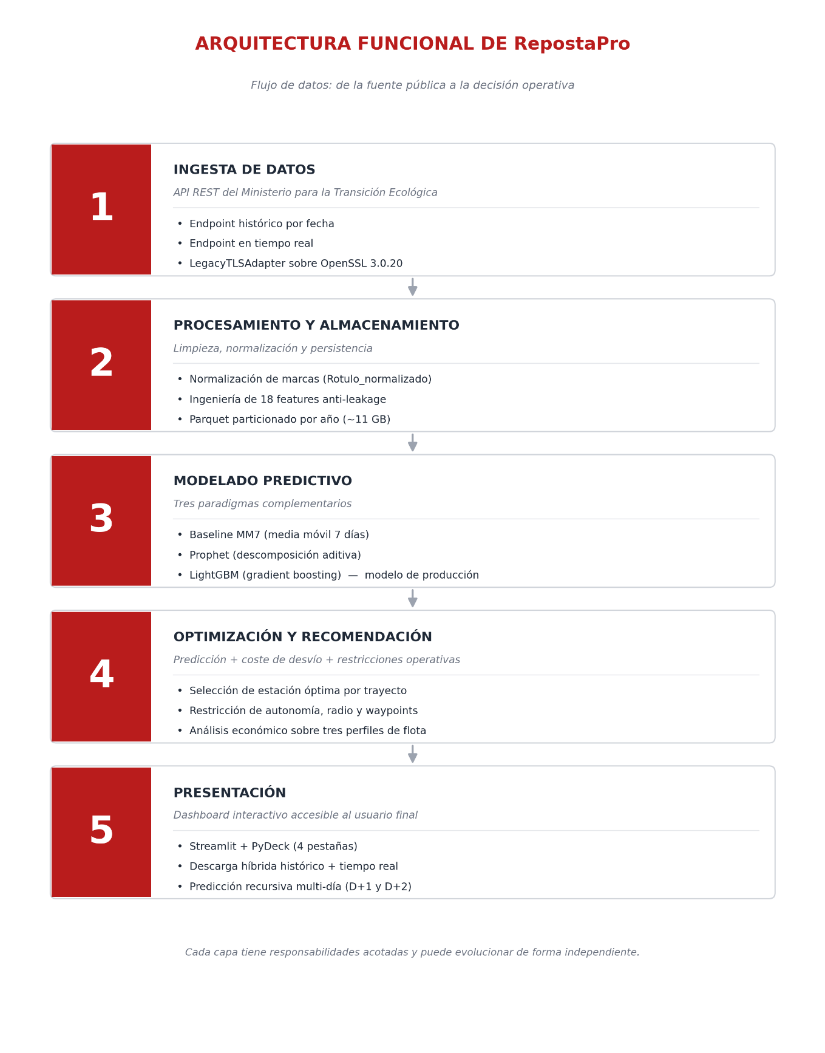
Ilustración 1 Arquitectura funcional del sistema RepostaPro
La separación en capas con responsabilidades acotadas aporta tres ventajas operativas. En primer lugar, permite que cada capa evolucione de forma independiente sin afectar a las demás (por ejemplo, sustituir el modelo predictivo no requiere modificar la capa de presentación). En segundo lugar, facilita la depuración: ante un comportamiento inesperado del sistema, se puede aislar la capa responsable sin necesidad de revisar el flujo completo. En tercer lugar, prepara el proyecto para una posible evolución hacia un entorno de producción real, donde cada capa podría desplegarse como servicio independiente con interfaces bien definidas entre ellas.

6. Resultados
Esta sección desarrolla el trabajo técnico realizado siguiendo el esquema estándar de un proyecto de ciencia de datos: desde la adquisición de las fuentes de datos hasta la obtención y evaluación de los modelos predictivos, pasando por la descripción de los datos, el análisis exploratorio, el preprocesado, la selección de variables, la partición de los datos, la aplicación de los modelos, su evaluación y la comparativa final de resultados.
Cada subapartado se cierra con conclusiones explícitas que orientan las decisiones tomadas en los siguientes.

6.1. Adquisición de fuentes de datos
La adquisición de los datos se ha realizado mediante consulta a la API REST oficial del Ministerio para la Transición Ecológica y el Reto Demográfico, descrita técnicamente en el apartado 5.3. Fuentes de datos del presente documento. Esta sección detalla los aspectos operativos del proceso de descarga: la estrategia de consulta adoptada en dos fases sucesivas, las decisiones técnicas tomadas ante los problemas detectados en la conexión TLS con el servidor del Ministerio, la verificación de la integridad del dato recibido y la política de almacenamiento adoptada para garantizar la reproducibilidad del pipeline.

Estrategia de consulta
La API expone dos endpoints relevantes para el proyecto: uno de datos actuales (fotografía instantánea del mercado en el momento de la consulta) y otro histórico por fecha. La estrategia de adquisición se ha diseñado en dos fases coherentes con la evolución de los sprints del proyecto.
En la primera fase, dedicada a la exploración inicial del mercado español de carburantes, se trabajó sobre un único snapshot del endpoint de datos actuales, obtenido el 6 de junio de 2026. Este enfoque proporcionó la fotografía completa del mercado en un momento determinado, con 11.475 estaciones de servicio activas, suficiente para caracterizar la dimensión geográfica, comercial y de cobertura del mercado, que son los objetivos del análisis exploratorio documentado en la Sección 6.3. Análisis exploratorio de datos (EDA).
En la segunda fase, dedicada a la construcción del histórico para el modelado predictivo, se implementó una rutina de descarga iterativa sobre el endpoint histórico que cubrió la ventana temporal completa entre el 1 de enero de 2024 y el 14 de junio de 2026, es decir, 895 días consecutivos de cobertura diaria del mercado nacional. Esta serie histórica constituye la entrada real al modelado predictivo descrito en las secciones 6.7, 6.8 y 6.9. La rutina de descarga se implementó con una política de reintentos con backoff exponencial y verificación explícita del contenido de cada respuesta para gestionar las intermitencias del servicio del Ministerio, tal como se describe en el apartado 5.5. Diseño de la solución

Incidencias técnicas y resolución
Durante el desarrollo se detectaron caídas SSL recurrentes (SSLEOFError UNEXPECTED_EOF_WHILE_READING) al consultar el endpoint desde el cliente HTTP de Python. Las pruebas comparativas con distintos clientes permitieron acotar el problema: el navegador web y el comando Invoke-WebRequest de PowerShell completaban la conexión sin incidencias, mientras que la librería requests de Python fallaba de forma sistemática. La hipótesis más consistente con este patrón era la incompatibilidad entre la pila TLS del servidor del Ministerio y las configuraciones por defecto de OpenSSL 3.0.20 utilizado por Python 3.12, agravada por la política de endurecimiento progresivo de los ciphers en las versiones modernas de la librería criptográfica.
La solución definitiva se implementó como un adaptador HTTP personalizado, LegacyTLSAdapter, que amplía el HTTPAdapter estándar de requests con tres modificaciones puntuales: la configuración explícita set_ciphers("DEFAULT:@SECLEVEL=0"), la activación del flag OP_LEGACY_SERVER_CONNECT para tolerar los handshakes incompletos del servidor y la desactivación selectiva de la verificación de certificado como último recurso. Este adaptador se centraliza en el módulo src/utils_ssl.py del repositorio y se reutiliza tanto en el pipeline de descarga histórica como en el módulo de descarga en tiempo real del dashboard, garantizando una configuración TLS coherente en todo el sistema.
Esta solución sustituyó a la estrategia inicial de descargar el snapshot exploratorio mediante PowerShell, alternativa aceptable para una única consulta puntual pero inviable para la descarga sistemática de 895 fechas consecutivas.

Verificación de la integridad del dato
Cada respuesta descargada se validó mediante tres comprobaciones automatizadas antes de su incorporación al pipeline: que el campo ResultadoConsulta de la respuesta JSON contuviese el valor "OK", que el campo Fecha se correspondiera con la fecha esperada de la consulta y que la lista ListaEESSPrecio contuviese un número de estaciones coherente con el tamaño del mercado español (orden de magnitud de 11.000 - 12.000 registros). Un fallo en cualquiera de las tres comprobaciones detenía la incorporación del fichero al pipeline y activaba el mecanismo de reintento con backoff exponencial. Esta gestión defensiva es la que ha permitido detectar los patrones de respuestas transitorias vacías del endpoint histórico próximas al cambio de día, documentadas en el apartado 5.3. Fuentes de datos
Almacenamiento intermedio
Los ficheros descargados se almacenan sin modificación alguna en data/raw/, respetando la política de inmutabilidad del dato bruto como buena práctica adoptada por el proyecto.
El snapshot exploratorio del 6 de junio de 2026 se almacena como data/raw/precios_actuales_06-06-2026.json, y las 895 respuestas diarias del histórico se almacenan como data/raw/precios_YYYY-MM-DD.json con nomenclatura ISO. Ninguna transformación se aplica sobre los ficheros originales, sino sobre copias derivadas que se almacenan en data/interim/ (datos intermedios) y data/processed/ (dataset consolidado en Parquet particionado por año). Esta política garantiza que, ante cualquier duda sobre la integridad de un análisis posterior, siempre es posible regenerarlo desde el dato bruto inmutable sin necesidad de acceder nuevamente al servicio del Ministerio.
La estabilidad temporal de la descarga se ilustra en la evolución diaria del número de estaciones activas registradas en el dataset consolidado, mostrada en la gráfica 2.
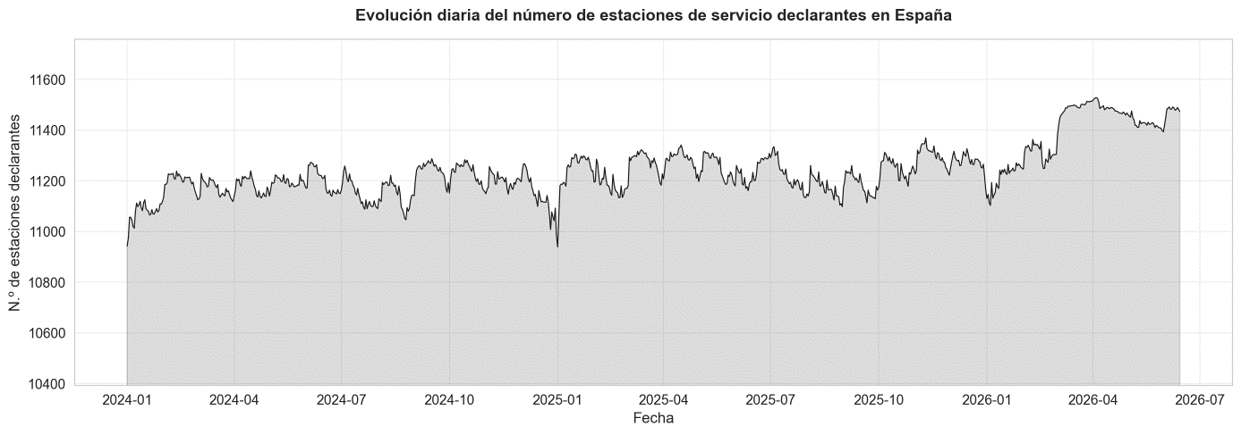
Ilustración 2 Cobertura diaria de estaciones de servicio activas en el histórico consolidado (1 enero 2024 - 14 junio 2026).
La estabilidad de la serie a lo largo de los 895 días descargados confirma la ausencia de fallos sistemáticos en el pipeline de descarga y la consistencia estructural del padrón nacional de estaciones.

6.2. Descripción de fuentes de datos
Esta sección caracteriza en profundidad el dataset utilizado en el proyecto: su estructura, su volumen, los tipos de datos que contiene y la justificación del subconjunto de carburantes seleccionado para el análisis predictivo. Comprender la naturaleza del dato es condición previa para cualquier análisis exploratorio o decisión de modelado posterior.

Estructura general del JSON
La respuesta de la API se entrega como un objeto JSON con cuatro claves de primer nivel descritas en el apartado 5.3. Fuentes de datos (Fecha, ListaEESSPrecio, Nota, ResultadoConsulta). El elemento de interés analítico es la lista ListaEESSPrecio, que en el snapshot del 6 de junio de 2026 contiene 11.475 estaciones de servicio activas en el territorio nacional. Cada estación es un objeto con 41 campos que se agrupan funcionalmente en cinco categorías:
Categoría | N.º de campos | Contenido
Identificación administrativa | 5 | IDEESS (clave primaria), IDMunicipio, IDProvincia, IDCCAA, código postal.
Ubicación geográfica | 6 | Dirección, localidad, municipio, provincia, latitud y longitud (WGS84).
Descriptivos comerciales | 5 | Rótulo (marca), horario, margen de la vía, tipo de venta, remisión.
Precios de carburantes | 22 | Precios de los distintos carburantes comercializados por la estación, con campo independiente por carburante.
Composición química | 2 | Porcentajes de bioetanol y de éster metílico en las mezclas.
Genéricos / metadato | 1 | Identificador adicional de la estación.
Tabla 4. Agrupación funcional de los 41 campos por estación de servicio.
El listado completo de los 41 campos con su tipo de dato y descripción se incluye en el Anexo B. A lo largo de la memoria se hace referencia a los campos por su denominación literal en la respuesta JSON, incluyendo signos como espacios o paréntesis (por ejemplo, Longitud (WGS84)), para garantizar la trazabilidad con el código del repositorio.

Tipos de dato en origen y necesidad de preprocesado
La API devuelve todos los campos como cadena de texto (string), independientemente de su naturaleza semántica. Esta uniformidad facilita la generación de la respuesta por parte del servidor, pero obliga al cliente a aplicar conversiones explícitas antes del análisis.
Las particularidades técnicas detectadas durante el desarrollo inicial (coma decimal española en precios y coordenadas, cadenas vacías como valor ausente, ceros a la izquierda en identificadores administrativos) ya se describieron en el apartado 5.3. Fuentes de datos.
El detalle de las transformaciones aplicadas durante el preprocesado se desarrolla en el apartado 6.4. Preprocesado y limpieza de datos del presente documento.

Cobertura por carburante
Uno de los hallazgos más relevantes para acotar el alcance del proyecto es la disparidad de cobertura entre carburantes. No todas las estaciones comercializan todos los productos: algunos carburantes son prácticamente universales (presentes en casi todas las estaciones del país), otros tienen presencia parcial vinculada a estaciones de gama alta, y otros son marginales con pocas decenas o cientos de estaciones que los ofrecen.
La siguiente tabla resume la cobertura observada para los seis carburantes con mayor presencia en el dataset, ordenados de mayor a menor:
Carburante | Estaciones | Cobertura (%) | Precio medio (€/L)
Gasóleo A | 11.262 | 98,1 % | 1,617
Gasolina 95 E5 | 10.900 | 95,0 % | 1,523
Gasóleo Premium | 5.978 | 52,1 % | 1,712
Gasolina 98 E5 | 5.526 | 48,2 % | 1,688
AdBlue | 2.880 | 25,1 % | 0,937
Gases licuados del petróleo (GLP) | 988 | 8,6 % | 1,018
Tabla 5 Cobertura y precio medio de los seis carburantes principales del dataset (snapshot 06/06/2026).
El resto de los carburantes incluidos en la respuesta de la API (Gasóleo B agrícola, biodiésel, gas natural comprimido, gas natural licuado, hidrógeno, metanol, bioetanol puro y otros minoritarios) presentan coberturas inferiores al 5 % de las estaciones del país, lo que los hace inadecuados para un análisis predictivo con representatividad nacional. Algunos de ellos (hidrógeno, metanol) son carburantes de transición energética con presencia residual; otros (Gasóleo B) son carburantes con uso restringido por su naturaleza fiscal.

Justificación de los carburantes seleccionados para el análisis
A partir del análisis de cobertura, el proyecto define dos perímetros analíticos diferenciados:
Núcleo predictivo (carburantes con modelado completo y predicción de precios): Gasóleo A, Gasolina 95 E5, Gasóleo Premium y Gasolina 98 E5. Estos cuatro carburantes presentan coberturas superiores al 48 %, lo que garantiza muestra suficiente en todo el territorio para entrenar modelos predictivos robustos. Son además los carburantes consumidos por la práctica totalidad de las flotas comerciales españolas: el Gasóleo A para flotas de transporte y mercancías, la Gasolina 95 E5 para flotas de turismos comerciales (reparto urbano, comerciales de venta, VTC), y las variantes premium para flotas que circulan por autopista o que aplican políticas de mantenimiento más exigentes con el motor.
Análisis secundario descriptivo (carburantes incluidos en el EDA sin modelado predictivo): GLP y AdBlue. El GLP se incluye por su carácter de combustible alternativo de creciente interés (aproximadamente un 40 % más barato que el diésel) y por su potencial uso en flotas adaptadas, pero su cobertura del 8,6 % impide modelado nacional fiable. AdBlue, aunque no es un combustible en sentido estricto, es un aditivo de urea obligatorio en motores diésel Euro 6, lo que lo convierte en un componente real del coste operativo de cualquier flota moderna; se analiza por completitud, aunque la elevada variabilidad detectada (coeficiente de variación del 25,7 %) sugiere que su precio refleja diferencias de formato comercial (granel frente a bidón) más que diferencias de mercado puro.
Excluidos del análisis: el resto de carburantes con cobertura inferior al 5 % se descartan del trabajo por insuficiencia de muestra. Esta decisión se documenta explícitamente para evitar ambigüedades: el proyecto no pretende abarcar la totalidad de los productos comercializados por las estaciones de servicio españolas, sino aquellos relevantes para flotas comerciales de tracción mayoritaria en el momento actual del mercado.

Tipo de venta y representatividad del dataset
Un último elemento descriptivo merece mención: el campo Tipo Venta distingue entre estaciones de venta pública ("P") y restringida ("R", típicamente cooperativas agrícolas internas o estaciones cautivas de empresas de transporte). El análisis del campo revela que la totalidad de las 11.475 estaciones del dataset son de venta pública. La API del Ministerio no incluye estaciones restringidas en su respuesta, lo que coincide perfectamente con el alcance del proyecto: las flotas comerciales objeto del estudio operan exclusivamente en el mercado público, sin acceso a estaciones cautivas. Esta coincidencia entre el ámbito de la fuente y el ámbito del proyecto refuerza la validez del dataset para el caso de uso propuesto.

6.3. Análisis exploratorio de datos (EDA)
Esta sección desarrolla en profundidad el análisis exploratorio realizado sobre el dataset de 11.475 estaciones de servicio activas en España. El objetivo del EDA es triple: caracterizar cuantitativamente los precios de los carburantes, identificar los patrones latentes en el mercado (geográficos, comerciales, estructurales) y extraer los hallazgos que orientarán las decisiones técnicas del modelado predictivo posterior. Cada subapartado se cierra con conclusiones explícitas que permiten al lector seguir la cadena de razonamiento sin necesidad de remitirse al código del notebook.
La totalidad del análisis se ha desarrollado en el notebook notebooks/01_exploracion_api.ipynb del repositorio del proyecto, cuya estructura es replicable y reproducible desde el dato bruto. Las visualizaciones incluidas en esta memoria se han generado durante esa misma sesión y se encuentran exportadas en la carpeta outputs/figures/ del repositorio.

6.3.1. Caracterización estadística de los precios
El análisis estadístico inicial calcula las medidas descriptivas básicas (media, mediana, desviación típica, rango, cuartiles y coeficiente de variación) para los seis carburantes con cobertura suficiente en el dataset. La siguiente tabla resume los principales estadísticos:
Carburante | Estaciones | Media | Mediana | Desv. típ. | Mín. | Máx. | Rango | CV (%)
Gasóleo A | 11.262 | 1,617 | 1,639 | 0,088 | 1,299 | 1,999 | 0,700 | 5,42
Gasolina 95 E5 | 10.900 | 1,523 | 1,547 | 0,087 | 1,249 | 1,950 | 0,701 | 5,71
Gasóleo Premium | 5.978 | 1,712 | 1,735 | 0,090 | 1,399 | 2,100 | 0,701 | 5,27
Gasolina 98 E5 | 5.526 | 1,688 | 1,699 | 0,071 | 1,370 | 2,500 | 1,130 | 4,20
GLP | 988 | 1,018 | 1,030 | 0,078 | 0,739 | 1,229 | 0,490 | 7,70
AdBlue | 2.880 | 0,937 | 0,899 | 0,241 | 0,424 | 2,460 | 2,036 | 25,75
Tabla 6 Estadística descriptiva de los carburantes del dataset (precios en €/L, snapshot 06/06/2026).
De la tabla se extraen cinco observaciones cuantitativas relevantes para el resto del análisis:
Primera, los cuatro carburantes del núcleo predictivo presentan un rango similar de aproximadamente 0,70 €/L entre la estación más barata y la más cara. Esta cifra es muy llamativa: en un mercado donde los impuestos, el IVA y el coste mayorista son aproximadamente uniformes en todo el territorio nacional, una variación de 70 céntimos por litro solo puede explicarse por el margen comercial discrecional aplicado por cada estación. Es decir, esta diferencia constituye exactamente el espacio en el que opera la optimización propuesta por el TFM. Para una flota de transporte tipo (180.000 litros anuales de Gasóleo A), aprovechar siquiera 5-10 céntimos del rango disponible supone un ahorro anual de entre 9.000 € y 18.000 €.
Segunda, la Gasolina 98 E5 presenta un rango anómalamente amplio de 1,13 €/L, casi el doble que los demás carburantes. Esta anomalía se debe a la presencia de valores atípicos extremos en el extremo superior (precios cercanos a 2,50 €/L). La inspección manual de estos casos sugiere errores de carga o estaciones boutique con precios desproporcionados respecto al resto del mercado. Estos outliers se documentan, pero no se eliminan en esta fase, ya que su tratamiento se aborda en el preprocesado (apartado 6.4).
Tercera, el GLP presenta un nivel de precios significativamente inferior al resto de carburantes: 1,018 €/L de media, aproximadamente un 40 % por debajo del Gasóleo A. Este diferencial refleja la diferente fiscalidad aplicada a los gases licuados del petróleo respecto a los carburantes convencionales y abre una vía de análisis sectorial para flotas con vehículos adaptados al GLP. La limitada cobertura (8,6 %) impide modelado predictivo nacional, pero el carburante se conserva en el análisis secundario por su relevancia económica.
Cuarta, el AdBlue presenta un coeficiente de variación del 25,75 %, cinco veces superior al de los carburantes principales. Esta dispersión extraordinaria es coherente con la heterogeneidad de formatos comerciales en los que se vende el producto (a granel desde surtidor, en bidones de 5, 10 o 20 litros) y no debe interpretarse exclusivamente como una diferencia de precio por unidad puramente económica. El análisis posterior del AdBlue se limita a confirmar este patrón sin extraer conclusiones de optimización.
Quinta, la media nacional del Gasóleo A es de 1,617 €/L, frente a 1,523 €/L de la Gasolina 95 E5. Esta diferencia de 9,4 céntimos entre el diésel y la gasolina convencional es opuesta a la tendencia histórica española (el diésel solía ser más barato que la gasolina) y refleja la combinación de las sucesivas reformas fiscales sobre los hidrocarburos con los factores estructurales de demanda y refinación que se detallan a continuación. Es un dato de contexto relevante para entender el mercado actual al que se dirige el proyecto.
Un hallazgo transversal relevante del análisis descriptivo es la persistencia de la inversión estructural entre el precio del Gasóleo A y el de la Gasolina 95. Hasta 2022, el Gasóleo A cotizaba de forma sistemática por debajo de la Gasolina 95 en el mercado español, reflejo tanto de una fiscalidad más laxa como de una mayor eficiencia de refinación. Desde entonces, el desplome de la demanda de gasóleo asociada al dieselgate y a la electrificación progresiva del parque, unido a la reducción de la capacidad de refinación europea y al efecto de la fiscalidad ambiental, ha invertido la relación entre ambos carburantes. Esta inversión, sostenida durante todo el periodo analizado, es visible en la evolución comparada de los precios medios nacionales.
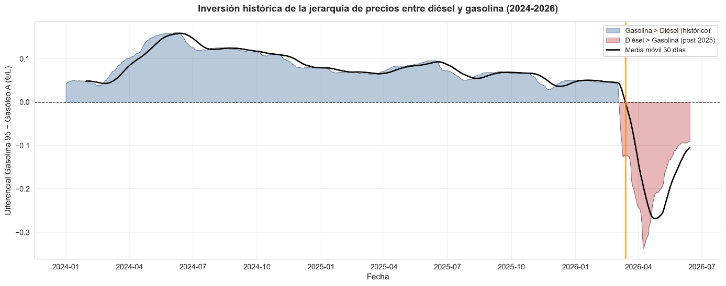
Ilustración 3 Evolución comparada del precio medio nacional del Gasóleo A y de la Gasolina 95 durante el periodo analizado
La gráfica documenta el fenómeno estructural de inversión de precios característico del mercado español desde 2022, en el que el precio del Gasóleo A ha superado de forma sostenida al de la Gasolina 95, invirtiendo la relación histórica entre ambos carburantes. Este cambio de régimen tarifario justifica el tratamiento diferenciado de los dos productos en todo el pipeline predictivo del sistema.

6.3.2. Análisis de la distribución: detección de bimodalidad
Más allá de las medidas centrales, la forma de la distribución de los precios contiene información estructural sobre el mercado. La visualización mediante histogramas con curva de densidad superpuesta revela un hallazgo sustantivo: la distribución de precios de tres de los cuatro carburantes del núcleo predictivo es bimodal, es decir, presenta dos picos o modas claramente diferenciados con un valle entre ellos.
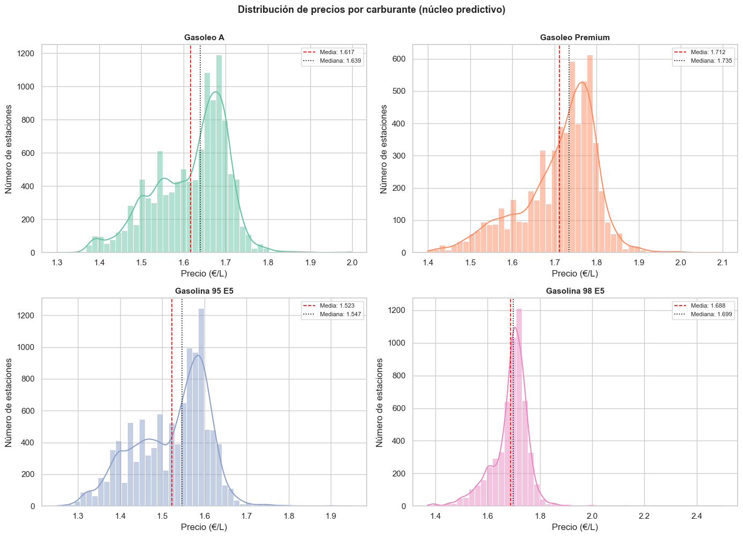
Ilustración 4. Distribución de precios por carburante del núcleo predictivo. Las líneas verticales discontinuas indican la media (rojo) y la mediana (negro) de cada carburante. La bimodalidad es claramente visible en Gasóleo A, Gasolina 95 E5 y Gasóleo Premium
El patrón observado es muy consistente entre los tres carburantes principales. En el Gasóleo A, por ejemplo, se aprecia una moda secundaria en torno a 1,55 €/L y una moda principal dominante en torno a 1,68 €/L, con un valle entre ambas en aproximadamente 1,60-1,62 €/L. La distancia entre las dos modas es de aproximadamente 13-16 céntimos por litro. Idéntico patrón se reproduce en la Gasolina 95 E5 (modas en torno a 1,45 y 1,60 €/L) y en el Gasóleo Premium (modas en torno a 1,60 y 1,77 €/L).
La Gasolina 98 E5 constituye la excepción: su distribución es claramente unimodal y muy concentrada en torno a 1,69 €/L. La interpretación de esta singularidad es que la Gasolina 98 es un producto de gama alta cuya comercialización está prácticamente restringida a las estaciones de marca tradicional, sin presencia significativa en el segmento low-cost. Esta hipótesis se confirma en el análisis posterior por marca (apartado 6.3.4), que muestra cómo las marcas de bajo coste (Plenergy, Petroprix, BonÀrea, Ham) no incluyen la Gasolina 98 en su catálogo.
La bimodalidad detectada sugiere la coexistencia de dos segmentos diferenciados en el mercado español de carburantes, con políticas de precios estructuralmente distintas:
- Un segmento tradicional, en torno a 1,67 €/L para el Gasóleo A, compuesto principalmente por marcas integradas verticalmente con red de estaciones de servicio histórica (Repsol, Cepsa-Moeve, BP, Galp, Shell).
- Un segmento de bajo coste, en torno a 1,51 €/L para el Gasóleo A, compuesto por marcas low-cost puras (Plenergy, Petroprix, Ballenoil), cooperativas (BonÀrea) y surtidores asociados a cadenas de retail (Carrefour, Alcampo).
La distancia entre clústeres (16 céntimos en el Gasóleo A) es del mismo orden de magnitud que el margen económicamente relevante para una flota comercial: para una flota tipo de 30 vehículos con consumo anual de 135.000 litros, repostar sistemáticamente en el segmento bajo en lugar del segmento alto supondría un ahorro teórico de 21.600 € al año. Este hallazgo confirma la viabilidad económica de la optimización propuesta por el TFM y orienta una decisión clave del modelado: la variable categórica Rotulo_normalizado (marca comercial) es candidata a feature explicativa principal del modelo predictivo, dado que su valor determina en gran medida el segmento al que pertenece la estación.

6.3.3. Análisis geográfico
El análisis de la dimensión geográfica responde a una pregunta directa: ¿el precio de un carburante en España depende significativamente de dónde se encuentre la estación? El análisis a nivel de provincia y de comunidad autónoma confirma que el factor geográfico tiene un peso real y cuantificable sobre los precios, con patrones que no se ajustan a los tópicos habituales del mercado.

Detección de outliers geográficos
Antes del análisis territorial, la inspección de la nube de puntos geográficos sobre el mapa de España reveló la existencia de tres estaciones con coordenadas inconsistentes que requerían tratamiento específico:
- Dos estaciones con coordenadas (0, 0) (PETROZAL en Barcelona y SUPER GASOIL en Valdemoro, Madrid). Esta combinación de latitud y longitud corresponde al conocido Null Island, punto del Golfo de Guinea donde se renderizan por convención los registros con coordenadas no asignadas en origen.
- Una estación con latitud y longitud invertidas (GUAY en Tui, Pontevedra). Sus valores reales son 42,04 N y -8,65 W, pero figuran como -8,65 y 42,04, lo que la sitúa erróneamente sobre el océano Índico frente a la costa oriental de África.
Las tres estaciones representan apenas un 0,026 % del dataset y se han excluido del análisis geográfico mediante la creación de un DataFrame específico df_geo (con 11.472 estaciones). Sus precios se conservan en el DataFrame principal df para análisis estadísticos no espaciales, ya que el problema afecta únicamente al campo de coordenadas. Esta práctica de DataFrames especializados por tipo de análisis es habitual en proyectos de ciencia de datos cuando un mismo dataset presenta problemas en algunos campos, pero no en otros.

Ranking por provincia
El análisis a nivel provincial, calculando el precio medio del Gasóleo A para cada provincia con al menos 30 estaciones (umbral mínimo de muestra estadística fiable), revela patrones territoriales significativos. Las cinco provincias con precios más altos y las cinco con precios más bajos son las siguientes:
Posición | Provincia | N.º estaciones | Precio medio (€/L) | Diferencia vs media nacional
Más caras
1 | Baleares | 215 | 1,716 | +9,9 cts
2 | Ávila | 73 | 1,672 | +5,5 cts
3 | Asturias | 238 | 1,668 | +5,1 cts
4 | Málaga | 304 | 1,661 | +4,4 cts
5 | Córdoba | 208 | 1,656 | +3,9 cts
Más baratas
1 | Las Palmas | 258 | 1,513 | -10,4 cts
2 | Lleida | 181 | 1,571 | -4,6 cts
3 | Santa Cruz de Tenerife | 239 | 1,572 | -4,5 cts
4 | Barcelona | 781 | 1,573 | -4,4 cts
5 | Tarragona | 229 | 1,577 | -4,0 cts

Tabla 7 Top 5 de provincias más caras y más baratas en Gasóleo A (provincias con ≥30 estaciones).
La diferencia entre la provincia más cara (Baleares) y la más barata (Las Palmas) es de 20,3 céntimos por litro. Trasladada a una flota tipo de 30 vehículos con consumo anual de 135.000 litros, esta diferencia supone un impacto económico potencial de 27.400 € anuales solo por el factor geográfico, antes incluso de considerar la optimización dentro de cada provincia.

Ranking por comunidad autónoma
El análisis se replica a nivel de comunidad autónoma, agregando las provincias correspondientes. El resultado completo se incluye en el siguiente listado, ordenado por precio medio decreciente:
CCAA | Estaciones | Precio medio Gasóleo A (€/L) | vs media nacional
Baleares | 215 | 1,716 | +9,9 cts
Asturias | 238 | 1,668 | +5,1 cts
País Vasco | 344 | 1,644 | +2,7 cts
Andalucía | 2.097 | 1,636 | +1,9 cts
Galicia | 726 | 1,635 | +1,8 cts
Castilla-La Mancha | 902 | 1,633 | +1,6 cts
Castilla y León | 810 | 1,633 | +1,6 cts
Madrid | 857 | 1,632 | +1,5 cts
Cantabria | 165 | 1,628 | +1,1 cts
Extremadura | 441 | 1,627 | +1,0 cts
Aragón | 419 | 1,605 | -1,2 cts
Comunidad Valenciana | 1.297 | 1,601 | -1,6 cts
La Rioja | 82 | 1,599 | -1,8 cts
Murcia | 453 | 1,599 | -1,8 cts
Cataluña | 1.457 | 1,580 | -3,7 cts
Navarra | 240 | 1,580 | -3,7 cts
Canarias | 497 | 1,542 | -7,5 cts
Melilla | 12 | 1,388 | -22,9 cts
Tabla 8. Ranking de comunidades autónomas por precio medio del Gasóleo A (snapshot 06/06/2026).
La interpretación del ranking permite identificar cuatro grupos diferenciados de comunidades autónomas:
Grupo 1 — Régimen fiscal especial favorable: Canarias (1,542 €/L) y Melilla (1,388 €/L) presentan los precios más bajos del territorio nacional. La explicación es estructural: ambas tienen regímenes fiscales diferenciados del régimen general español. Canarias aplica el Impuesto General Indirecto Canario (IGIC) en lugar del IVA, con un tipo significativamente inferior, y disfruta además de bonificaciones específicas sobre los hidrocarburos. Melilla es una ciudad autónoma con estatuto fiscal de puerto franco. Este patrón refuta el tópico de que la insularidad encarece siempre el combustible: Canarias es más barata que la península pese a ser insular, mientras que Baleares es la más cara del país sin compensación fiscal equivalente.
Grupo 2 — Comunidades con presión competitiva alta: Cataluña (1,580 €/L) y Navarra (1,580 €/L) se sitúan claramente por debajo de la media nacional. En Cataluña el factor explicativo es la elevada presencia del segmento low-cost (Plenergy, Petroprix, BonÀrea, Esclatoil), que concentra el 12,7 % de las estaciones del país en la comunidad y ejerce presión a la baja sobre todo el mercado regional. En Navarra el factor explicativo es probablemente su régimen foral combinado con una geografía favorable a las grandes superficies comerciales.
Grupo 3 — Comunidades en la media nacional: la mayoría del territorio peninsular se sitúa en una franja estrecha (entre -1,5 cts y +2,0 cts respecto a la media), lo que sugiere un mercado relativamente homogéneo en el centro y oeste de España.
Grupo 4 — Comunidades caras peninsulares: Asturias y el País Vasco se sitúan por encima de la media. El caso del País Vasco merece especial atención porque refuta otro tópico común: pese a disponer de régimen foral fiscal, no presenta precios significativamente inferiores. La explicación es que el régimen foral vasco aplica tipos similares al régimen estatal sobre los hidrocarburos, a diferencia del régimen canario. El precio elevado se explica más por la estructura de mercado (alto poder adquisitivo, menor presencia de low-cost) que por la fiscalidad.

Visualización geográfica: mapas interactivos
Para complementar el análisis tabular, se han generado dos mapas interactivos sobre la red completa de estaciones de servicio: uno referenciado al Gasóleo A y otro a la Gasolina 95 E5, los dos carburantes con cobertura superior al 90 % del territorio nacional. Ambos mapas utilizan agrupamiento automático mediante MarkerCluster para gestionar la visualización simultánea de más de 11.000 puntos sin penalizar el rendimiento del navegador, y codifican el color de cada estación según el cuartil de precio al que pertenece (verde oscuro para las más baratas, rojo para las más caras).
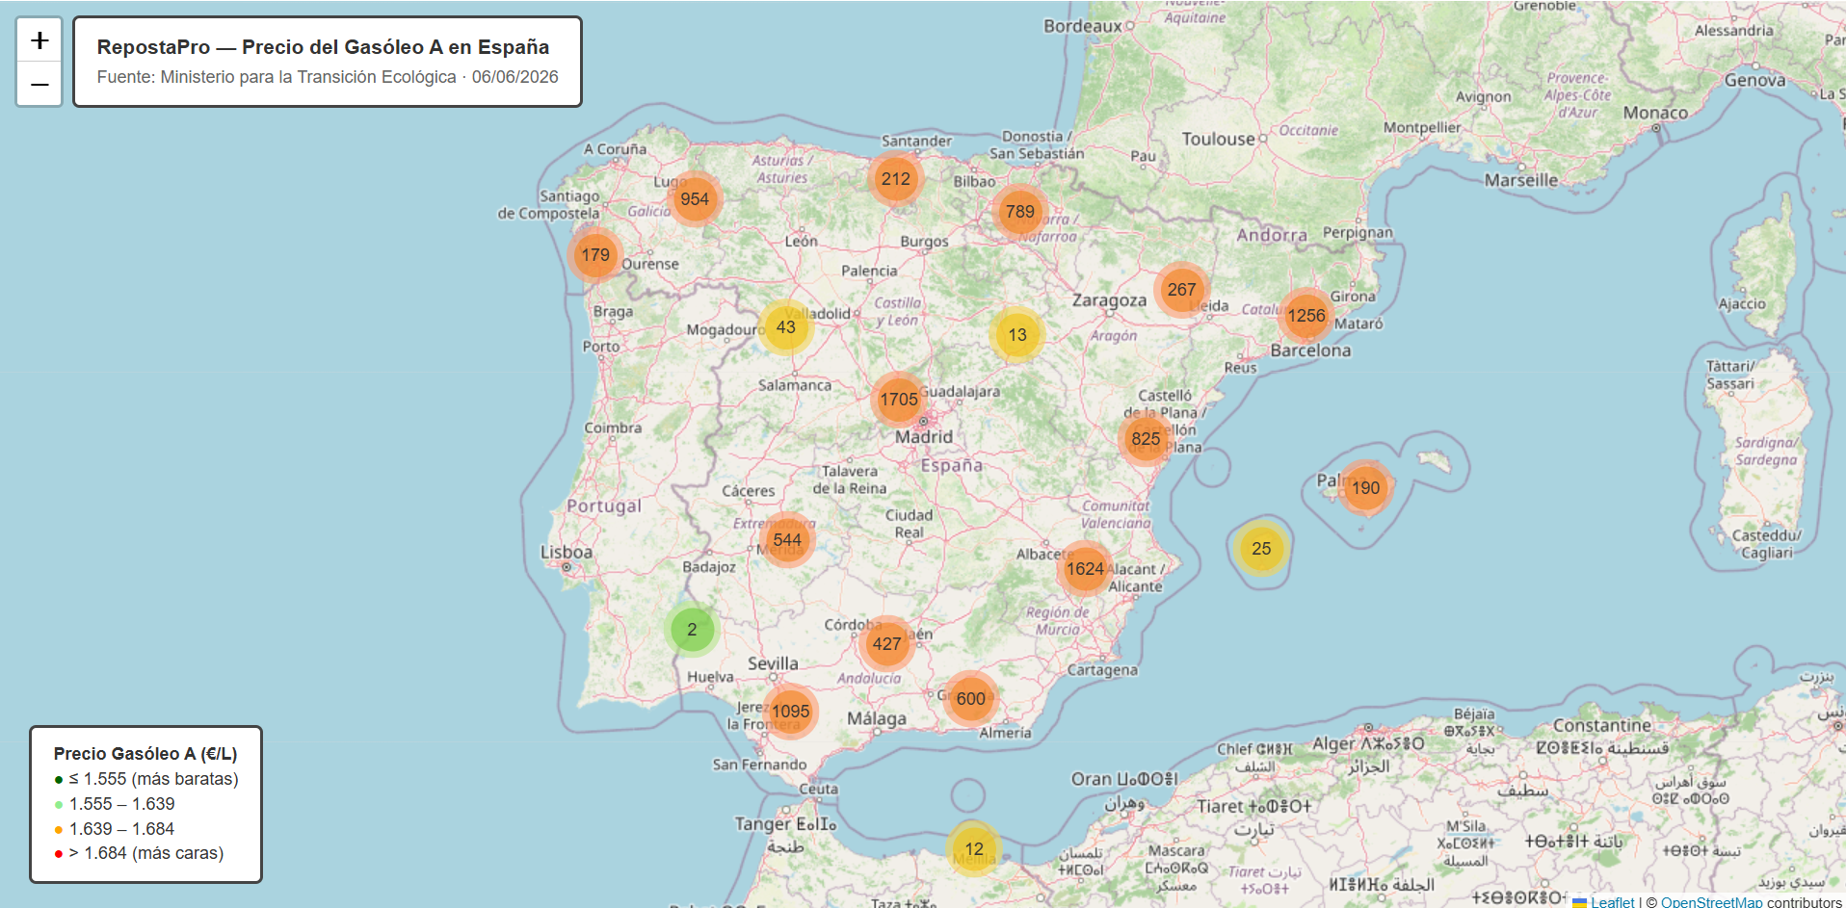
Ilustración 5 Mapa interactivo de las estaciones de servicio coloreadas por precio del Gasóleo A. Verde oscuro: estaciones del cuartil más barato (≤ 1,555 €/L). Rojo: cuartil más caro (> 1,684 €/L).
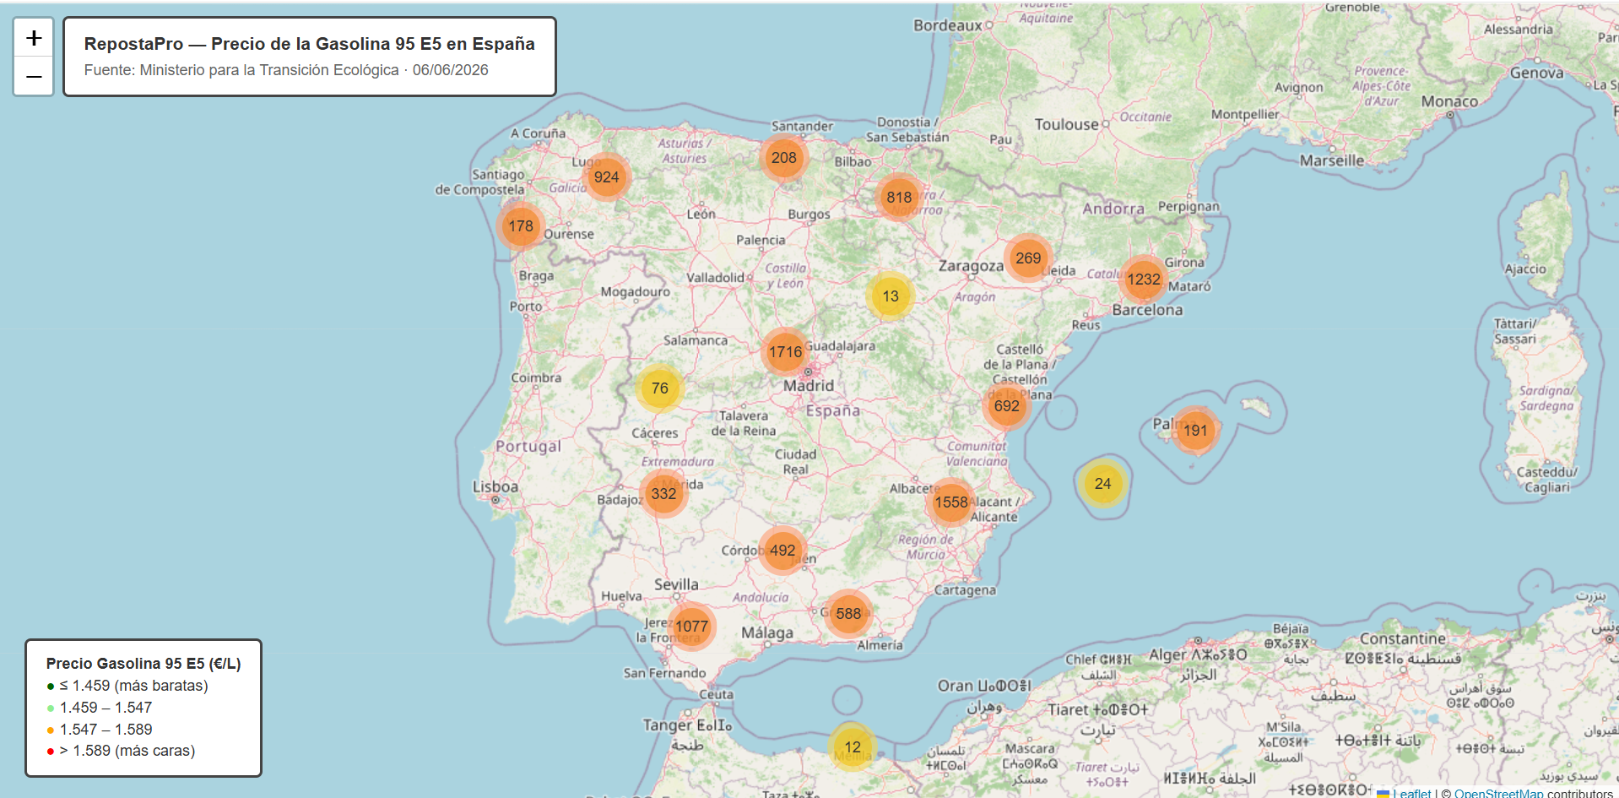
Ilustración 6 Mapa interactivo de las estaciones de servicio coloreadas por precio de la Gasolina 95 E5. Verde oscuro: estaciones del cuartil más barato (≤ 1,459 €/L). Rojo: cuartil más caro (> 1,589 €/L).
La versión interactiva de ambos mapas (HTML navegable con zoom y popups por estación) está disponible en outputs/figures/ del repositorio del proyecto. Esta visualización revela un patrón muy consistente entre los dos carburantes principales: la concentración de estaciones del cuartil más barato en Cataluña, Levante y Canarias, frente a la concentración de estaciones del cuartil más caro en Baleares, la cornisa cantábrica y zonas del interior con menor competencia. La replicación casi idéntica del patrón geográfico en ambos carburantes confirma que el factor territorial actúa de forma robusta y consistente sobre el conjunto del mercado, no como un efecto puntual de un único producto. Este hallazgo refuerza el papel de las variables geográficas (provincia y comunidad autónoma) como features explicativos legítimos del modelo predictivo.

6.3.4. Análisis por marca comercial
El campo Rótulo identifica la marca comercial bajo la que opera cada estación de servicio. La hipótesis subyacente al análisis es que la marca es una de las variables explicativas más relevantes del precio, ya que cada operador aplica políticas comerciales con horquillas diferenciadas: las marcas tradicionales integradas verticalmente operan con márgenes más amplios que las marcas low-cost puras, mientras que los hipermercados y cooperativas adoptan estrategias específicas asociadas a su modelo de negocio. Este apartado verifica la hipótesis y cuantifica el efecto.

Fragmentación del mercado
La primera observación al inventariar el campo Rótulo es la elevada fragmentación nominal del mercado: el dataset contiene 3.591 rótulos distintos para 11.475 estaciones. Sin embargo, esta cifra es engañosa. La distribución por tramos de tamaño revela que el mercado está dominado por unos pocos operadores grandes, mientras que la gran mayoría de los rótulos corresponden a estaciones independientes con una única ubicación:
Tramo (estaciones por rótulo) | N.º de rótulos | Cuota sobre el total
1 estación | 3.231 | 90,0 % de los rótulos
2-5 estaciones | 274 | 7,6 % de los rótulos
6-30 estaciones | 61 | 1,7 % de los rótulos
31-100 estaciones | 14 | 0,4 % de los rótulos
101-500 estaciones | 8 | 0,2 % de los rótulos
Más de 500 estaciones | 3 | 0,1 % de los rótulos
Tabla 9 Distribución de los rótulos comerciales por tramo de número de estaciones.
El 90 % de los rótulos corresponden a gasolineras independientes con una única estación: cooperativas locales, gasolineras de pueblo y operadores rurales individuales. Su peso conjunto sobre el total del mercado es del 28,2 %, no despreciable, pero su contribución al análisis predictivo es limitada por la imposibilidad de calcular medias representativas con muestras tan reducidas. En contraste, solo tres operadores superan las 500 estaciones, y entre ellos concentran aproximadamente un tercio del mercado nacional.

Normalización del campo Rótulo
La inspección detallada del campo reveló que un mismo operador puede aparecer bajo múltiples variantes textuales en el dataset. El caso más extremo es el grupo Cepsa-Moeve: hasta ochenta variantes textuales distintas se asocian al mismo operador corporativo. Entre ellas se encuentran razones sociales (MOEVE COMMERCIAL S.A.U.), denominaciones de concept stores (CEPSA LAS ARENAS 365), operadores independientes bajo enseña (INLOCOR S.L. "CEPSA"), espacios en blanco al inicio o al final del rótulo (MOEVE , SUTULLENA-CEPSA) y combinaciones con sufijos geográficos (MOEVE INGENIO, CEPSA LA CARIDAD). Sin tratamiento específico, el análisis estadístico por marca quedaría sesgado: la marca canónica CEPSA aparecería con solo 601 estaciones, cuando el grupo corporativo real engloba más de 1.260.
Para resolver esta fragmentación textual se ha aplicado una normalización por coincidencia de subcadena: una función automatizada que asocia cada rótulo a una marca canónica si contiene como subcadena alguno de los patrones definidos en el diccionario GRUPOS_MARCA del notebook. El procedimiento se ha aplicado a las marcas con presencia significativa en el mercado y se ha validado posteriormente con una inspección exhaustiva de los casos asignados a cada grupo, para detectar y corregir falsos positivos. La validación detectó un único falso positivo en todo el dataset: la estación AN ENERGETICOS - MENDAVIA se había asignado erróneamente al grupo AVIA por la coincidencia de subcadena con el topónimo MENDAVIA (municipio de Navarra). Tras la corrección manual de este caso, el ranking resultante de las veinte marcas con mayor presencia en el mercado es el siguiente:
Marca normalizada | Estaciones | Cuota de mercado
REPSOL | 2.828 | 24,6 %
CEPSA-MOEVE | 1.262 | 11,0 %
BP | 654 | 5,7 %
GALP | 484 | 4,2 %
SHELL | 396 | 3,5 %
BALLENOIL | 392 | 3,4 %
PLENERGY | 370 | 3,2 %
PETROPRIX | 184 | 1,6 %
PETRONOR | 165 | 1,4 %
CARREFOUR | 146 | 1,3 %
DISA | 139 | 1,2 %
AVIA | 113 | 1,0 %
Q8 | 93 | 0,8 %
CAMPSA | 69 | 0,6 %
BONAREA | 67 | 0,6 %
ESCLATOIL | 67 | 0,6 %
AGLA | 64 | 0,6 %
VALCARCE | 56 | 0,5 %
ALCAMPO | 55 | 0,5 %
ENI | 42 | 0,4 %
Tabla 10 Veinte marcas con mayor presencia en el mercado tras la normalización del campo Rótulo.
Conviene mencionar dos casos de agrupación evaluados durante el proceso.
Cepsa y Moeve se han unificado bajo una única denominación (CEPSA-MOEVE) por tratarse de la misma entidad corporativa: el 30 de octubre de 2024 Cepsa anunció oficialmente su rebranding a Moeve como parte de su estrategia Positive Motion 2030 (Moeve, 2024), y el proceso de implantación de la nueva identidad en su red de estaciones de servicio sigue en curso en el momento de la extracción de los datos.
Petronor, en cambio, se ha mantenido separada de Repsol pese a pertenecer al mismo grupo corporativo (Repsol posee aproximadamente el 85 % de Petronor), porque opera con identidad comercial diferenciada en el norte de España, lo que podría reflejar políticas de precios regionales no homogéneas con la matriz.

Segmentación comercial
Sobre la base del ranking depurado, las marcas con muestra estadística suficiente (≥ 30 estaciones, 25 marcas en total) se han clasificado en cuatro segmentos comerciales según su modelo de negocio:
- Tradicional integrada: operadores históricos con refinería propia o integración vertical en el suministro (Repsol, Cepsa-Moeve, Galp, Shell, BP, Petronor, ENI, Campsa).
- Mixto o regional: marcas con posicionamiento intermedio o de ámbito principalmente regional (Avia, Agla, Valcarce, Meroil, Q8, HAM, Beroil, DISA).
- Hipermercado o cadena de distribución: surtidor asociado a cadena de retail alimentario (Carrefour, Alcampo, Eroski, BonÀrea, Esclatoil).
- Low-cost independiente: operadores con modelo de precios bajos sin trayectoria de marca tradicional (Ballenoil, Plenergy, Petroprix, Gasexpress, Tamoil).

Ranking de precio medio por marca
El cálculo del precio medio por marca, ordenado de mayor a menor, confirma la hipótesis inicial: el rótulo es una variable de impacto cuantificable sobre el precio.
La siguiente tabla recoge las cinco marcas más caras y las cinco más baratas para los dos carburantes principales (Gasóleo A y Gasolina 95 E5), entre las marcas con muestra estadística suficiente.
Marca | N.º estaciones | Gasóleo A (€/L) | vs media nacional | Gasolina 95 E5 (€/L) | vs media nacional
Más caras
CEPSA-MOEVE | 1.261 | 1,684 | +6,7 cts | 1,589 | +6,6 cts
PETRONOR | 165 | 1,674 | +5,7 cts | 1,586 | +6,3 cts
REPSOL | 2.817 | 1,672 | +5,5 cts | 1,580 | +5,7 cts
ENI | 42 | 1,664 | +4,7 cts | 1,559 | +3,6 cts
BP | 652 | 1,660 | +4,3 cts | 1,572 | +4,9 cts
Más baratas
BALLENOIL | 392 | 1,530 | -8,7 cts | 1,414 | -10,9 cts
PLENERGY | 370 | 1,517 | -10,0 cts | 1,405 | -11,8 cts
PETROPRIX | 184 | 1,514 | -10,3 cts | 1,404 | -11,9 cts
ALCAMPO | 55 | 1,485 | -13,2 cts | 1,381 | -14,2 cts
BONAREA | 67 | 1,385 | -23,2 cts | 1,320 | -20,3 cts
Tabla 11 Top 5 de marcas más caras y más baratas en Gasóleo A y Gasolina 95 E5 (marcas con ≥30 estaciones).

El diferencial entre la marca más cara del mercado con muestra significativa y la más barata es de 29,9 céntimos por litro en Gasóleo A (de Cepsa-Moeve a BonÀrea) y de 26,9 céntimos por litro en Gasolina 95 E5 (de Cepsa-Moeve a BonÀrea), confirmando que el efecto marca opera con la misma magnitud aproximada en ambos carburantes.

Traducido a una flota de transporte tipo con consumo anual de 180.000 litros de Gasóleo A, este diferencial supone un impacto económico potencial de 53.820 € anuales solo por la elección sistemática de marca de repostaje.

Para una flota de turismos comerciales con consumo anual de 135.000 litros de Gasolina 95 E5, el impacto equivalente es de 36.315 € anuales.

Visualización comparativa del ranking
Para apreciar de un vistazo la totalidad del ranking y la distribución interna de cada marca, se ha generado una visualización con dos paneles paralelos: el precio del Gasóleo A a la izquierda y el de la Gasolina 95 E5 a la derecha. Ambos paneles comparten el mismo orden de marcas (ordenadas por precio medio del Gasóleo A) para que la comparación visual sea directa. Cada caja (boxplot) se colorea según el segmento comercial al que pertenece su marca, lo que permite identificar visualmente los grupos de mercado.
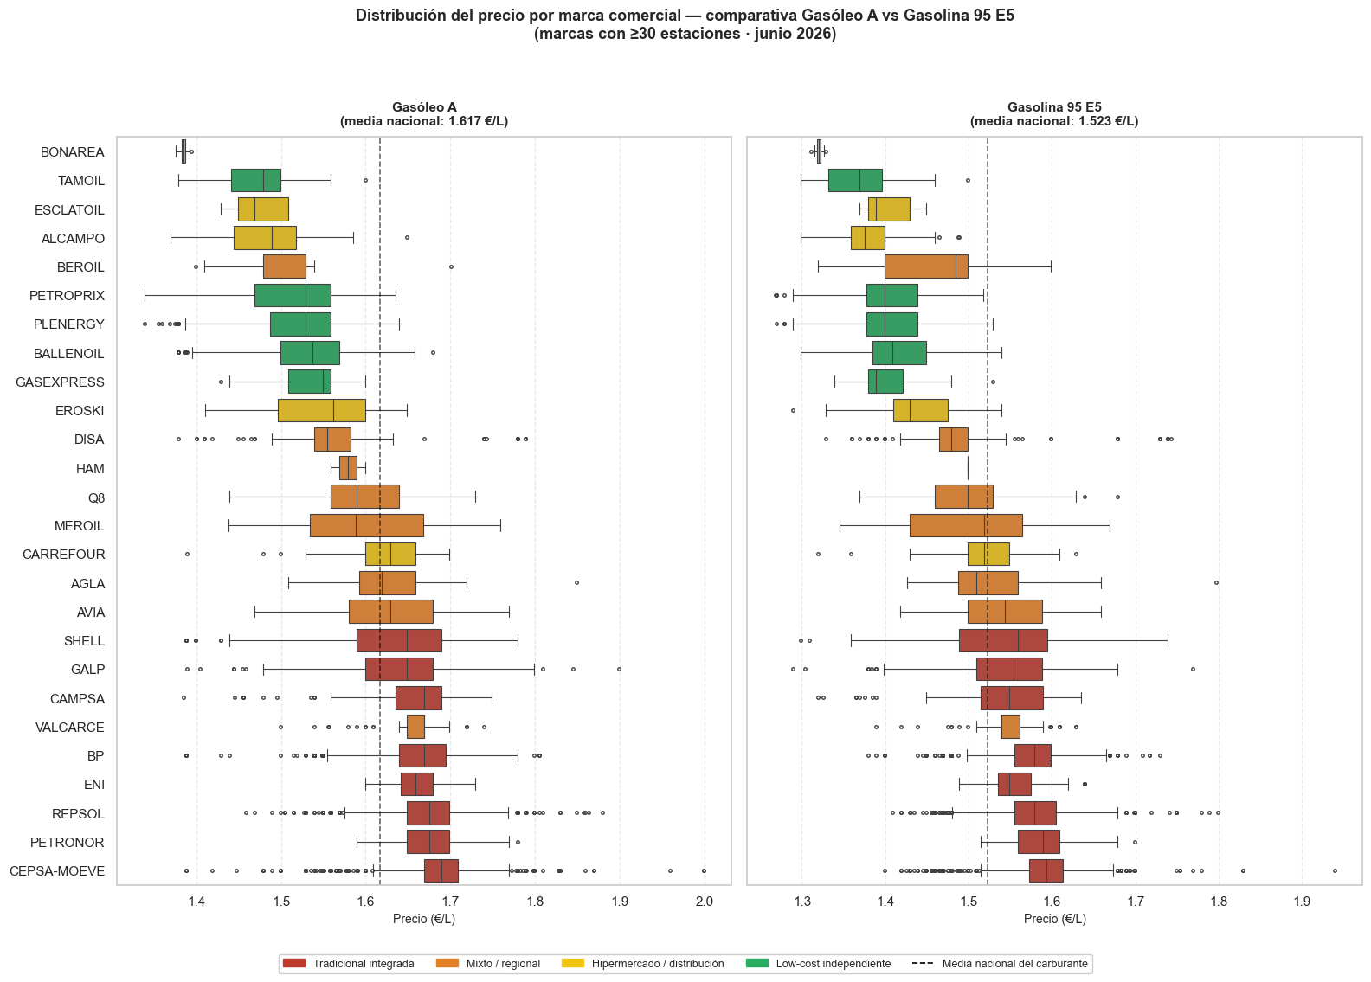
Ilustración 7 Distribución de precios por marca comercial: comparativa Gasóleo A vs Gasolina 95 E5. Líneas verticales discontinuas: media nacional de cada carburante. Marcas con al menos 30 estaciones.
La visualización permite extraer cinco hallazgos consolidados que sintetizan el análisis por marca:
- La jerarquía de precios se mantiene casi idéntica entre los dos carburantes principales. Las marcas que son las más caras en Gasóleo A son también las más caras en Gasolina 95 E5, y las más baratas mantienen su posición. Este patrón es lo que en el análisis estadístico se denomina invarianza de ranking: la marca ordena el precio con independencia del producto concreto. Es la validación cuantitativa de que el rótulo es una variable explicativa robusta y candidata principal a feature del modelo predictivo.
- La media nacional divide visualmente el mercado en dos segmentos. La línea vertical discontinua de la media nacional separa con claridad las cajas rojas (marcas tradicionales) y naranjas (regionales) por encima, de las amarillas (hipermercados) y verdes (low-cost) por debajo. Este patrón es la materialización visual de la bimodalidad detectada en los histogramas: dos clústeres de precios cuya frontera coincide con la media nacional.
- BonÀrea presenta la menor dispersión interna de toda la muestra. Su caja es prácticamente una línea (desviación típica de 0,004 €/L), lo que evidencia una política central de precios extremadamente uniforme: las 67 estaciones del operador venden a precios casi idénticos en todo el territorio. Esta uniformidad es propia de cooperativas con suministro centralizado y diferencia a BonÀrea del resto de marcas, incluidas las low-cost puras, que presentan mayor dispersión interna.
- Cepsa-Moeve presenta numerosos valores atípicos a la baja. Su caja muestra precios mayoritariamente altos, pero con muchas estaciones puntuales con precios significativamente inferiores, llegando al rango low-cost. Esta heterogeneidad sugiere una estrategia comercial mixta: la mayoría de las estaciones mantienen precios premium acordes con la marca tradicional, pero en zonas concretas de alta competencia (probablemente áreas urbanas con presencia low-cost) las estaciones aplican políticas defensivas con precios reducidos. Es la dispersión más alta entre las marcas grandes y un comportamiento distinto al de su competidor directo Repsol, mucho más uniforme.
- Las marcas low-cost no comercializan productos premium. Esta observación adicional, no visible directamente en el boxplot pero detectada en el análisis multicarburante del notebook, es estructuralmente importante. Operadores como Plenergy, Petroprix, BonÀrea, Gasexpress y HAM no venden Gasóleo Premium ni Gasolina 98 E5. Su modelo de negocio se centra en los productos masivos (Gasóleo A y Gasolina 95 E5) con alta rotación y margen ajustado, descartando productos minoritarios cuyo coste de inventario no compensa. Este hallazgo explica perfectamente la menor cobertura territorial de los carburantes premium observada en el análisis previo (52 % y 48 % respectivamente) y refuerza la segmentación de mercado: los productos premium están comercialmente cautivos del segmento tradicional.

6.3.5. Conclusiones del EDA
El análisis exploratorio realizado sobre las 11.475 estaciones de servicio activas en España permite extraer un conjunto de conclusiones que orientan el resto del proyecto. Esta síntesis se organiza en tres bloques: hallazgos cuantitativos, hallazgos estructurales del mercado, y implicaciones técnicas para las fases siguientes.

Hallazgos cuantitativos principales
Sobre la cobertura y el alcance del mercado. El dataset cubre la totalidad de las estaciones de venta pública del territorio nacional.
La cobertura por carburante presenta dos niveles claramente diferenciados: el Gasóleo A (98,1 %) y la Gasolina 95 E5 (95,0 %) son productos casi universales, mientras que las variantes premium presentan cobertura intermedia (52,1 % y 48,2 %) restringida al segmento tradicional del mercado. El resto de carburantes (GLP, AdBlue, biodiésel, gas natural y otros) presentan coberturas inferiores al 25 % y se descartan como objeto de modelado predictivo nacional.
Sobre los niveles de precio y la dispersión. Los cuatro carburantes del núcleo predictivo presentan un rango común de aproximadamente 0,70 €/L entre la estación más barata y la más cara, cifra que refleja el margen comercial discrecional aplicado por cada estación una vez descontados los costes fijos (impuestos, IVA, coste mayorista). Esta dispersión constituye la base económica del proyecto: la oportunidad real de ahorro disponible para una flota optimizada. Para una flota de transporte tipo con 180.000 litros anuales de Gasóleo A, aprovechar entre 5 y 10 céntimos del rango disponible supone ahorros anuales entre 9.000 y 18.000 euros.
Sobre la dimensión geográfica. La diferencia entre la provincia más cara (Baleares, 1,716 €/L) y la más barata (Las Palmas, 1,513 €/L) es de 20,3 céntimos por litro, lo que para una flota tipo de 30 vehículos con 135.000 litros anuales supone un impacto potencial de 27.400 euros anuales solo por el factor territorial. El análisis a nivel de comunidad autónoma confirma que el régimen fiscal especial (IGIC en Canarias, estatuto de Melilla) es el factor estructural que más reduce el precio, mientras que la presión competitiva del segmento low-cost (especialmente en Cataluña) lo reduce de forma significativa por mecanismo de mercado.
Sobre el efecto marca. El diferencial entre la marca más cara con muestra significativa (Cepsa-Moeve, 1,684 €/L de Gasóleo A) y la más barata (BonÀrea, 1,385 €/L) es de 29,9 céntimos por litro, lo que supone un impacto económico potencial de 53.820 euros anuales para una flota de transporte tipo. El efecto marca se mantiene casi idéntico en los dos carburantes principales (Gasóleo A y Gasolina 95 E5), lo que valida la marca como variable explicativa robusta del precio.

Hallazgos estructurales del mercado
Más allá de los hallazgos numéricos, el EDA ha permitido caracterizar la estructura latente del mercado español de carburantes:
Bimodalidad de la distribución. Tres de los cuatro carburantes del núcleo predictivo (Gasóleo A, Gasolina 95 E5 y Gasóleo Premium) presentan distribuciones bimodales con dos modas separadas aproximadamente 13-16 céntimos por litro. La Gasolina 98 E5 es la excepción: distribución unimodal y concentrada, propia de un producto con comercialización restringida al segmento tradicional.
Segmentación dual del mercado. La bimodalidad refleja la coexistencia de dos segmentos diferenciados: un segmento tradicional (Repsol, Cepsa-Moeve, Galp, Shell, BP y otras marcas integradas verticalmente) que opera con precios medios por encima de la media nacional, y un segmento low-cost (Plenergy, Petroprix, Ballenoil, BonÀrea, hipermercados) que opera sistemáticamente por debajo. La frontera entre ambos segmentos coincide visualmente con la media nacional, lo que sugiere un mercado estructuralmente partido en dos ligas de precios más que un continuo.
Restricción de catálogo en el segmento low-cost. Las marcas low-cost puras no comercializan productos premium (Gasóleo Premium ni Gasolina 98 E5), centrándose exclusivamente en los productos masivos con alta rotación. Este hallazgo explica la menor cobertura territorial de los carburantes premium y refuerza la segmentación detectada: los productos premium están comercialmente cautivos del segmento tradicional.
Coherencia geográfica del patrón. La replicación casi idéntica del patrón geográfico entre Gasóleo A y Gasolina 95 E5 (mapas y rankings por CCAA) demuestra que el factor territorial actúa de forma robusta y consistente sobre el conjunto del mercado, no como efecto puntual de un único producto.

Implicaciones técnicas para el modelado
El EDA orienta las decisiones técnicas (modelado predictivo) en cinco puntos concretos:
Primero, las variables candidatas a features explicativos principales del modelo son: la marca normalizada (Rotulo_normalizado, máxima invarianza de ranking), la provincia y la comunidad autónoma (efecto geográfico cuantificable), y las coordenadas geográficas (latitud y longitud) como representación continua de la dimensión territorial. La variable derivada segmento comercial (4 categorías) puede emplearse como agregación de menor cardinalidad si la cardinalidad de marca resulta excesiva para algún modelo.
Segundo, la partición de los datos debe respetar la dimensión temporal de la serie histórica que se construirá: la validación seguirá un esquema walk-forward con ventana móvil, no una partición aleatoria. La partición aleatoria sería incorrecta para un problema de predicción temporal.
Tercero, los carburantes con cobertura suficiente para modelado nacional son cuatro: los del núcleo predictivo. El GLP y el AdBlue se mantendrán en el análisis secundario pero sin modelo predictivo nacional, dada la insuficiente cobertura territorial.
Cuarto, las marcas con baja cobertura individual (menos de 30 estaciones) se agruparán en una categoría adicional OTROS_INDEPENDIENTES para el modelado, evitando ruido por marcas con muestras insuficientes para estimación robusta.
Quinto, los outliers detectados en el dataset (tres estaciones con coordenadas inconsistentes, valores atípicos puntuales en Gasolina 98 E5) se documentan y se trasladan al apartado de preprocesado 6.4. Preprocesado y limpieza de datos para su tratamiento específico antes del modelado.
El EDA confirma, en síntesis, la viabilidad técnica y económica del proyecto: existe una dispersión real y cuantificable de precios que justifica la optimización propuesta, las variables explicativas candidatas son robustas y consistentes entre carburantes, y el dataset disponible es suficiente en volumen y calidad para soportar un modelado predictivo riguroso.

6.4. Preprocesado y limpieza de datos
El preprocesado de los datos engloba el conjunto de transformaciones aplicadas al dataset bruto para convertirlo en un dataset analítico fiable. La aproximación adoptada es conservadora: se evita cualquier modificación irreversible sobre los datos originales y se documenta cada operación realizada. Esta sección detalla las cuatro operaciones de preprocesado aplicadas, derivadas todas ellas de las particularidades técnicas detectadas en el apartado 5.3. Fuentes de datos y de los hallazgos del EDA del apartado 6.3. Análisis exploratorio de datos (EDA).

Conversión de cadenas vacías a valores ausentes
La API del Ministerio devuelve cadenas de texto vacías ("") cuando una estación no comercializa un carburante determinado. Esta convención difiere del estándar habitual en ciencia de datos, donde los valores ausentes se representan mediante null (en JSON) o NaN (en pandas). Sin tratamiento específico, la librería panda interpreta las cadenas vacías como valores presentes, lo que distorsiona dos cálculos críticos: el conteo de cobertura por carburante (que mostraría 11.475 estaciones para todos los productos) y los estadísticos descriptivos (que incorporarían las cadenas vacías como categoría, impidiendo el cálculo de medias y medianas).
La transformación aplicada sustituye sistemáticamente todas las cadenas vacías por el valor NaN de NumPy, antes de cualquier análisis posterior. La operación se realiza sobre la totalidad del DataFrame mediante una única instrucción de sustitución, sin necesidad de iterar por columnas. Tras la transformación, la cobertura por carburante refleja correctamente la realidad del mercado (98,1 % para Gasóleo A, 8,6 % para GLP, etc.) y los estadísticos descriptivos se calculan únicamente sobre los valores efectivamente declarados por las estaciones.

Conversión de tipos numéricos
La API devuelve la totalidad de los campos como cadenas de texto, incluidos aquellos que representan magnitudes numéricas. Esta uniformidad facilita la generación de la respuesta por parte del servidor, pero impide cualquier cálculo aritmético en el cliente sin conversión previa. Adicionalmente, los precios y las coordenadas geográficas utilizan la coma decimal española (por ejemplo, "1,559" o "-3,7038"), formato no reconocido por las funciones de conversión numérica estándar de Python sin tratamiento específico.
La transformación aplicada identifica las 27 columnas con contenido numérico (22 precios de carburantes, 2 coordenadas geográficas, 2 porcentajes de composición química y un campo adicional) y aplica a cada una de ellas dos operaciones encadenadas: sustitución de la coma decimal por el punto, y conversión al tipo float64. Los valores NaN preservados de la operación anterior se mantienen intactos durante la conversión, lo que garantiza la integridad del tratamiento de valores ausentes.
Los identificadores administrativos (IDEESS, IDProvincia, IDMunicipio, IDCCAA y código postal) se mantienen explícitamente como tipo string para preservar los ceros a la izquierda significativos. La conversión automática a entero, aunque tentadora por la apariencia numérica de estos campos, destruiría información crítica (por ejemplo, el código de provincia de Almería pasaría de "04" a 4, perdiendo el cero inicial obligatorio).

Detección y tratamiento de outliers geográficos
El análisis visual del mapa de estaciones reveló la existencia de tres registros con coordenadas inconsistentes que impedían su correcta representación geográfica:
- Dos estaciones con coordenadas asignadas a (0, 0). Este par de valores corresponde a un punto del Golfo de Guinea conocido en la comunidad de datos geoespaciales como Null Island, donde se renderizan por defecto los registros con coordenadas no asignadas en origen. Las estaciones afectadas son PETROZAL (Barcelona) y SUPER GASOIL (Valdemoro, Madrid).
- Una estación con latitud y longitud invertidas. La estación GUAY de Tui (Pontevedra) presenta valores de latitud -8,659 y longitud 42,037, cuando los valores correctos serían 42,037 y -8,659, respectivamente. La inversión es típica de errores de carga manual.
Las tres estaciones afectadas representan el 0,026 % del dataset, una proporción estadísticamente despreciable.
El tratamiento aplicado es selectivo: se ha creado un DataFrame específico df_geo que excluye estas tres estaciones para los análisis y visualizaciones que dependen de la posición geográfica (mapas, rankings provinciales). Los datos de precio de las estaciones afectadas se conservan en el DataFrame principal df, ya que el problema afecta exclusivamente al campo de coordenadas y no a los precios declarados.
Esta estrategia de DataFrames especializados por tipo de análisis evita la pérdida innecesaria de información y se documenta explícitamente para garantizar la trazabilidad del proceso.

Normalización del campo Rótulo
El campo Rótulo presenta una variabilidad textual elevada incluso para una misma marca corporativa, debido a la coexistencia de razones sociales, sufijos geográficos, denominaciones de concept stores, espacios en blanco al inicio o al final, y errores tipográficos puntuales. Esta heterogeneidad textual impide la agregación correcta por marca, como se documentó en detalle en el apartado 6.3.4. Análisis por marca comercial
La transformación aplicada crea una nueva columna Rotulo_normalizado mediante una función de coincidencia de subcadena. La función recorre un diccionario GRUPOS_MARCA que define, para cada marca canónica, los patrones textuales que deben asociarse a ella. Si el rótulo de una estación contiene alguno de los patrones como subcadena (con tratamiento previo de mayúsculas y espacios), la estación se asigna a la marca canónica correspondiente. Si no encuentra coincidencia, el rótulo se conserva sin cambios, preservando la información original para las estaciones independientes.
El proceso se ha completado con una validación exhaustiva de falsos positivos: para cada marca normalizada se ha inspeccionado el listado completo de rótulos originales agrupados bajo ella, comprobando manualmente que todos correspondieran efectivamente al operador.
La validación detectó un único falso positivo (la estación AN ENERGETICOS - MENDAVIA, asignada erróneamente al grupo AVIA por la coincidencia con el topónimo MENDAVIA), corregido manualmente. La normalización reduce el campo Rótulo de 3.591 variantes textuales a 2.703 valores canónicos en Rotulo_normalizado, y consolida las marcas grandes del mercado bajo denominaciones únicas y trazables. El diccionario completo GRUPOS_MARCA se incluye en el Anexo C.

Síntesis del preprocesado
Las cuatro transformaciones descritas se aplican secuencialmente al inicio del notebook 01_exploracion_api.ipynb y constituyen el punto de partida común para todos los análisis posteriores. El DataFrame resultante mantiene las 11.475 estaciones del dataset original con dos modificaciones: los tipos de dato se ajustan a la naturaleza semántica de cada campo, y se incorpora la columna derivada Rotulo_normalizado.
El DataFrame especializado df_geo (11.472 estaciones) se utiliza específicamente para análisis y visualizaciones geográficas. El conjunto del preprocesado se ha mantenido deliberadamente simple y reversible: no se elimina ningún registro del DataFrame principal, no se imputan valores ausentes, no se aplican transformaciones logarítmicas ni escalados, ni se generan variables agregadas más allá de la normalización de marca. Las decisiones más sustantivas de transformación (selección de features, generación de variables temporales, codificación de categóricas) se trasladan al apartado 6.5. Selección de variables y feature engineering y se aplicarán específicamente para el modelado predictivo.

6.5. Selección de variables y feature engineering
La fase de ingeniería de features transforma el dataset diario limpio de la Sección 6.4. Preprocesado y limpieza de datos en una matriz de entrada apta para el entrenamiento de los modelos predictivos. El planteamiento sigue el principio de que la calidad de los features es más determinante que la sofisticación del algoritmo en problemas de predicción de series temporales con estructura panel: el objetivo es exponer al modelo la mayor cantidad posible de información predictiva sin introducir filtración informacional (data leakage) desde el futuro hacia el pasado.
El conjunto final asciende a 18 features, construidas sobre cuatro grupos funcionales que se describen a continuación.

Variables categóricas normalizadas
El primer grupo recoge la identidad estructural de cada observación: la marca normalizada (Rotulo_normalizado), obtenida en la Sección 6.4. Preprocesado y limpieza de datos tras el proceso de agrupación de 3.591 rótulos originales en 2.703 valores canónicos y consolidación posterior a marcas de referencia del mercado; la provincia (Provincia), como aproximación a la dimensión geográfica del precio; y el día de la semana (DiaSemana, valores 0-6), que captura la estacionalidad semanal característica del sector. LightGBM procesa estas variables de forma nativa mediante su implementación optimizada de árboles con soporte categórico, sin necesidad de codificación one-hot previa que introduciría dispersión innecesaria en la matriz de entrada dado el elevado número de categorías (más de 2.700 marcas y 52 provincias).

Lags temporales del precio por estación
El segundo grupo captura la persistencia temporal del precio a nivel de estación individual, que es el mecanismo explicativo dominante en el mercado español de carburantes según el análisis exploratorio de la Sección 6.4. Preprocesado y limpieza de datos. Se construyen tres lags: el lag a 1 día (Precio_lag1), que representa la inercia intradiaria y es la variable con mayor poder predictivo del conjunto; el lag a 7 días (Precio_lag7), que captura el patrón semanal; y el lag a 30 días (Precio_lag30), que expone la referencia mensual del precio y permite al modelo situar el precio actual respecto a un horizonte medio.
Los tres lags se calculan agrupando por IDEESS (identificador único de estación) para garantizar que el desplazamiento temporal es específico de cada estación y no una media agregada. Todos los lags se calculan con desplazamiento hacia atrás estricto para evitar cualquier filtración: la predicción del día D nunca utiliza información del propio día D ni de fechas posteriores.

Medias móviles y desviaciones respecto a la media
El tercer grupo introduce señales de referencia sobre las que el modelo puede detectar desviaciones significativas del precio actual respecto a su tendencia reciente: la media móvil a 7 días (Precio_ma7) y la media móvil a 30 días (Precio_ma30), calculadas por estación con desplazamiento temporal previo al día objetivo; y las desviaciones absolutas del precio del día D respecto a cada una de las dos medias móviles (Delta_ma7, Delta_ma30), que exponen de forma explícita si el precio actual está por encima o por debajo de su tendencia reciente y en qué magnitud.
Este grupo es especialmente informativo en la detección de puntos de inflexión: un Delta_ma7 significativamente positivo tras un periodo de estabilidad es una señal característica de inicio de tendencia alcista y activa el mecanismo de predicción del modelo hacia una continuación del movimiento.

Variables de calendario y transformaciones cíclicas
El cuarto grupo captura la estacionalidad calendario del precio con cuatro variables directas (día del mes, mes, trimestre y día del año) y sus transformaciones cíclicas mediante seno y coseno (mes_sin, mes_cos, dia_sin, dia_cos).
Las transformaciones cíclicas permiten que el modelo trate correctamente la continuidad entre diciembre y enero o entre el domingo y el lunes, evitando el salto artificial que introduciría una codificación entera plana.

Validación anti-data leakage
Todo el proceso de construcción de features se implementa como un pipeline vectorizado con validación explícita anti-leakage: cualquier operación temporal (lag, media móvil) se aplica con desplazamiento estricto hacia el pasado, y el orden cronológico se garantiza mediante ordenación previa del DataFrame por IDEESS y Fecha antes de cada operación de ventana. Esta disciplina metodológica es imprescindible en un problema de predicción temporal: una filtración informacional silenciosa produciría métricas de evaluación irrealmente buenas que colapsarían en producción.
El pipeline completo de ingeniería de features se implementa en el módulo src/features.py del repositorio, con tests unitarios que verifican la ausencia de leakage mediante inspección directa de valores nulos en las primeras filas de cada estación tras la construcción de los lags.

6.6. Partición temporal de los datos
La partición de los datos para entrenamiento, validación y test constituye una decisión metodológica crítica en problemas de predicción de series temporales. En este proyecto se ha descartado explícitamente la partición aleatoria estándar (train_test_split) por dos razones estructurales.
Primera, la partición aleatoria destruye la dimensión temporal del problema al mezclar en el conjunto de entrenamiento observaciones posteriores al conjunto de test, introduciendo data leakage masivo que invalida cualquier estimación del error de generalización.
Segunda, el uso operativo real del sistema es intrínsecamente temporal (predecir el precio del día siguiente con datos hasta hoy), por lo que la partición debe reproducir fielmente ese esquema para que las métricas de evaluación sean informativas sobre el desempeño real.
La estrategia adoptada es una partición temporal cronológica estricta con validación walking-forward, en la que el conjunto de entrenamiento cubre los primeros meses de la serie, el conjunto de validación una ventana posterior utilizada para ajuste de hiperparámetros y parada temprana, y el conjunto de test la ventana más reciente utilizada para el reporte final de métricas.

Partición dual por régimen temporal
Como se anticipa en la Sección 6.8. Evaluación y validación. , el sistema no aplica una partición única sobre la serie completa, sino una partición dual por régimen que refleja la ruptura estructural identificada el 1 de marzo de 2026. Los dos regímenes se particionan de forma independiente para permitir el entrenamiento de modelos separados y evitar que un modelo único aprenda un promedio ponderado de dos dinámicas incompatibles.
Régimen pre guerra de Irán (1 de enero de 2024 a 28 de febrero de 2026)
El régimen pre guerra de Irán cubre 787 días de calendario y aproximadamente 8,6 millones de filas tras la agregación diaria a nivel de estación-carburante. La partición aplica proporciones 75% / 12,5% / 12,5% distribuidas cronológicamente:
Conjunto | Rango temporal | Duración | Proporción
Train | 1 ene 2024 – 30 sep 2025 | ~21 meses | 75%
Validation | 1 oct 2025 – 31 dic 2025 | 3 meses | 12,5%
Test | 1 ene 2026 – 28 feb 2026 | 2 meses | 12,5%
Tabla 12 Partición de datos régimen pre guerra de Irán
Las proporciones responden a un compromiso entre volumen de entrenamiento y representatividad temporal de los conjuntos de validación y test: tres meses de validación son suficientes para ejercer parada temprana estable, y dos meses de test permiten evaluar el modelo sobre un periodo real reciente sin desperdiciar datos de entrenamiento.
Régimen post guerra de Irán (1 de marzo a 14 de junio de 2026)
El régimen post guerra de Irán cubre 106 días de calendario y aproximadamente 1,2 millones de filas. La partición cronológica aplica proporciones 58% / 22% / 20%:
Conjunto | Rango temporal | Duración | Proporción
Train | 1 mar 2026 – 30 abr 2026 | 61 días | 58%
Validation | 1 may 2026 – 24 may 2026 | 24 días | 22%
Test | 25 may 2026 – 14 jun 2026 | 21 días | 20%
Tabla 13 Partición de datos régimen post guerra de Irán
La proporción del conjunto de entrenamiento en el régimen post guerra de Irán es sensiblemente inferior a la del pre guerra de Irán (58% frente a 75%) por una razón operativa: la ventana total del régimen es corta y el modelo necesita reservar suficiente volumen para validación y test representativos. Esta limitación se documenta como restricción del sistema post guerra de Irán: el modelo se entrena sobre una ventana temporal limitada que reduce su estabilidad estadística frente al modelo pre guerra de Irán, lo que se traduce en las métricas finales reportadas en la Sección 6.8. Evaluación y validación.

Consolidación de la ventana operativa (15 - 21 de junio de 2026)
Sobre la partición anterior se añade una ventana operativa de siete días consecutivos (15 - 21 de junio de 2026) reservada para la validación walking-forward final del modelo de producción. En esta ventana el modelo LightGBM se aplica día a día de forma recursiva, incorporando los datos reales del día previo antes de cada predicción. Este esquema replica fielmente el uso operativo real del sistema y constituye la validación última sobre datos no vistos durante ninguna fase del entrenamiento ni del ajuste de hiperparámetros. Los resultados económicos de esta ventana operativa alimentan el análisis documentado en la Sección 6.10. Análisis económico del impacto para flotas

6.7. Aplicación de modelos
La fase de modelado se estructuró en torno a tres paradigmas complementarios seleccionados para cubrir el espectro metodológico habitual en problemas de predicción de precios de carburantes: un baseline estadístico simple (media móvil de 7 días), un modelo de descomposición temporal (Prophet) y un modelo de gradient boosting sobre árboles (LightGBM). La elección de tres paradigmas responde a un criterio de rigor metodológico transversal en la literatura de predicción de precios en series temporales financieras y de commodities: un baseline estadístico simple actúa como control negativo o referee mínimo del sistema, un modelo de descomposición aditiva (Prophet) representa la familia de modelos univariantes basados en tendencia y estacionalidad, y un modelo de gradient boosting sobre árboles (LightGBM) representa la familia de modelos multivariantes de aprendizaje automático capaces de aprovechar variables categóricas y relaciones no lineales entre features. La comparativa entre estos tres paradigmas permite determinar si los modelos avanzados aportan valor operativo real sobre una heurística trivial, y qué familia metodológica se adapta mejor a la estructura del problema.
El sistema entrenó un total de 12 modelos derivados de la combinación factorial de tres dimensiones: dos carburantes (Gasóleo A y Gasolina 95), dos regímenes temporales (pre guerra de Irán y post guerra de Irán, separados por la ruptura estructural del 1 de marzo de 2026), y tres conjuntos de datos (train, validation, test). Esta estrategia de modelado dual por régimen constituye una de las decisiones metodológicas más relevantes del proyecto y se justifica en detalle en la 6.8. Evaluación y validación de modelos

Baseline: media móvil de 7 días
El baseline implementa una regla trivial que predice el precio del día D como la media aritmética de los precios observados en los siete días anteriores por estación. Se implementó de forma vectorizada sobre el DataFrame de precios diarios agregados por IDEESS con un desplazamiento temporal de un día para garantizar que la predicción solo utiliza información pasada estricta, evitando cualquier filtración informacional (data leakage). El objetivo del baseline no es competir con los modelos avanzados sino cuantificar la inercia natural de la serie: en un mercado con alta persistencia intradiaria como el de carburantes, la media móvil corta es un competidor sorprendentemente difícil de batir, especialmente en el régimen pre guerra de Irán donde la volatilidad diaria es reducida.

Prophet: descomposición aditiva de tendencia y estacionalidad
Prophet se aplicó sobre la serie nacional agregada (media diaria del precio por carburante y régimen) al no soportar de forma nativa el modelado multiestación con variables categóricas de alta cardinalidad como marca o provincia. La configuración inicial siguió los valores por defecto de la librería, y frente a resultados inicialmente desastrosos (véase 6.8. Evaluación y validación.) se ajustó con changepoint_prior_scale=0.5, changepoint_range=1.0 y seasonality_prior_scale=5.0 para aumentar la flexibilidad del modelo ante cambios de tendencia. La ausencia de granularidad por estación es una limitación estructural de Prophet en este problema y se documenta explícitamente como argumento para descartarlo del sistema de producción.

LightGBM: gradient boosting sobre árboles con features de ingeniería
LightGBM constituye el modelo de producción del sistema. Se entrenaron cuatro modelos LightGBM independientes (2 carburantes × 2 regímenes) utilizando las 18 features construidas en la Sección 6.5. Selección de variables y feature engineering (marca normalizada, provincia, día de la semana), lags temporales del precio por estación a 1, 7 y 30 días, medias móviles a 7 y 30 días, desviaciones respecto a la media móvil, variables de calendario (día del mes, mes, trimestre) y variables cíclicas codificadas mediante transformaciones seno/coseno. La configuración de hiperparámetros se ajustó de forma exploratoria sobre el conjunto de validación con num_leaves=63, learning_rate=0.05, n_estimators=500 y early_stopping_rounds=50 sobre validación, garantizando la parada temprana ante ausencia de mejora en el conjunto de validación.
La ventaja diferencial de LightGBM sobre Prophet en este problema reside en su capacidad para modelar simultáneamente el efecto de la marca (Repsol, Cepsa, BP, low-cost, hipermercado), la localización (provincia y proximidad a corredor logístico) y la dinámica temporal por estación, en lugar de trabajar sobre una única serie agregada. Esta capacidad multivariante es la que permite al modelo capturar la heterogeneidad real del mercado español de carburantes, donde la dispersión de precios entre estaciones dentro de una misma provincia y día puede superar los 15 céntimos por litro.
La confirmación empírica del peso predictivo de las variables construidas se obtiene tras el entrenamiento del modelo LightGBM sobre el régimen pre guerra de Irán del Gasóleo A. La ordenación de las features por su importancia relativa dentro del modelo entrenado se muestra en la gráfica 8, cuyo top 10 ratifica lo intuido en el análisis exploratorio: las variables categóricas (marca normalizada y provincia) figuran entre los predictoras dominantes, respaldando la decisión metodológica de emplear un paradigma capaz de procesar de forma nativa este tipo de variables sin recurrir a codificación one-hot previa.
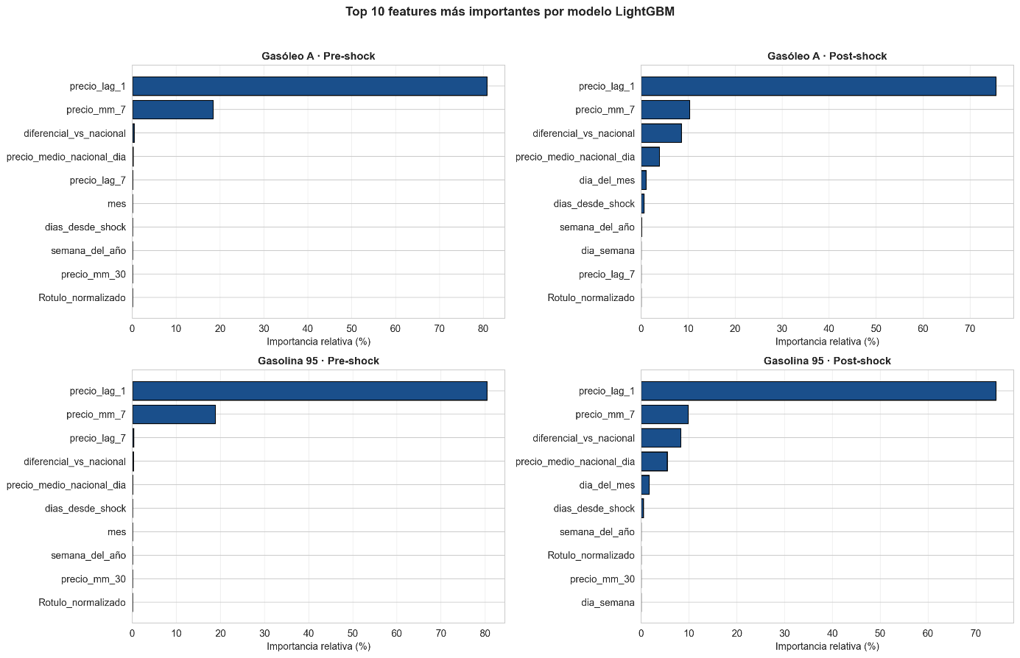
Ilustración 8 Importancia relativa de las 10 features en el modelo LightGBM

6.8. Evaluación y validación
La evaluación de los modelos se estructuró sobre tres métricas complementarias reportadas de forma independiente en los conjuntos de train, validation y test: MAE (Error Absoluto Medio, en céntimos por litro) como métrica principal por su interpretabilidad económica directa, RMSE (Raíz del Error Cuadrático Medio) como métrica sensible a errores grandes, y MAPE (Error Porcentual Absoluto Medio) como métrica de magnitud relativa. La métrica principal reportada en la memoria es el MAE en céntimos por litro por su lectura operativa directa: un MAE de 2 cts/L significa que, en promedio, el precio predicho se desvía dos céntimos del precio real observado.

Ruptura estructural del 1 de marzo de 2026 y modelado dual por régimen
Durante el análisis exploratorio del dataset histórico se identificó una ruptura estructural en la serie de precios el 1 de marzo de 2026, coincidente con el desencadenamiento del conflicto entre Israel, Irán y Estados Unidos, el cierre temporal del Estrecho de Ormuz y la aprobación del Real Decreto-ley 7/2026, de 20 de marzo (BOE-A-2026-6544), que redujo la fiscalidad sobre los carburantes como medida de contención de precios. La combinación de estos tres factores generó un incremento del +33% en el precio del Gasóleo A durante marzo-abril 2026 seguido de una reversión parcial en mayo-junio, con volatilidad diaria varias veces superior a la del régimen pre guerra de Irán.
La evidencia visual de la ruptura estructural del 1 de marzo de 2026 se aprecia con claridad al inspeccionar la evolución temporal del precio medio nacional de los cuatro carburantes principales durante todo el periodo analizado.
La discontinuidad de nivel y de volatilidad a partir de esa fecha es inequívoca y afecta a los cuatro productos de forma simultánea, lo que refuerza la interpretación de un choque exógeno de mercado y no de un fenómeno idiosincrásico de un carburante concreto. Esta evolución se muestra en la gráfica 9.

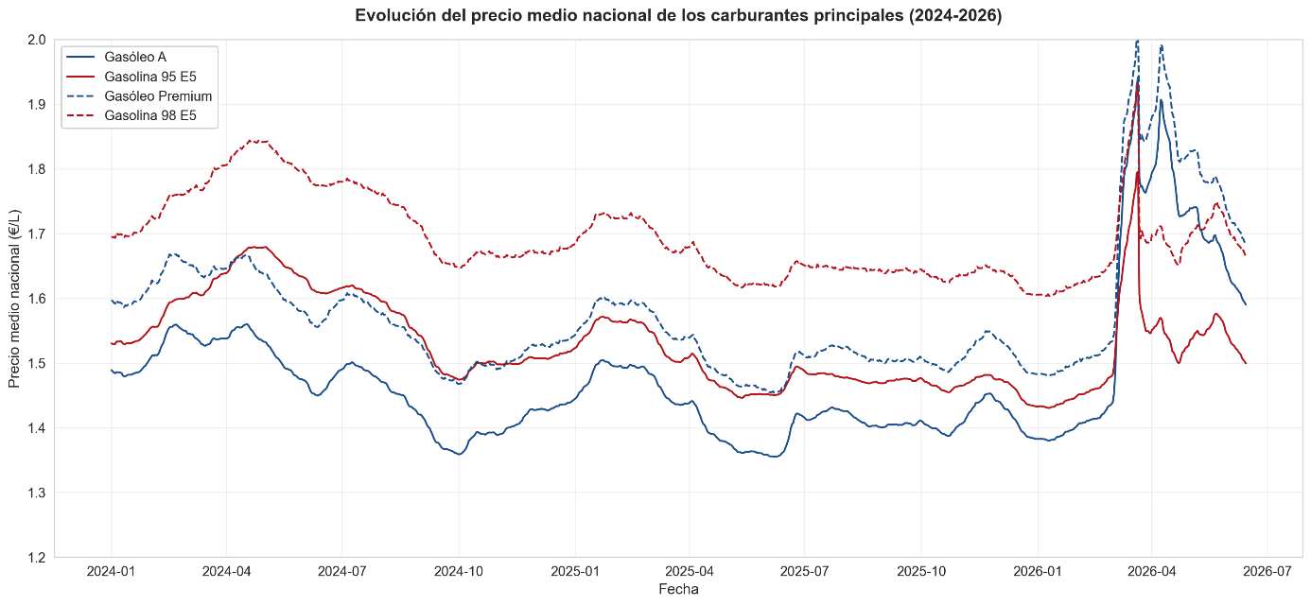
Ilustración 9 Evolución temporal del precio medio nacional de los cuatro carburantes principales durante el periodo analizado (1 enero 2024 - 14 junio 2026).

Ante esta ruptura, se descartó el entrenamiento de un modelo único sobre la serie completa y se optó por un modelado dual por régimen, entrenando modelos separados para el periodo pre guerra de Irán (1 de enero de 2024 a 28 de febrero de 2026, 787 días, 8,6 millones de filas) y post guerra de Irán (1 de marzo a 14 de junio de 2026, 106 días, 1,2 millones de filas). La justificación es directa: un modelo entrenado sobre la serie completa aprendería un promedio ponderado de dos dinámicas incompatibles y produciría predicciones sistemáticamente sesgadas en ambos regímenes.
Las particiones temporales se construyeron respetando el orden cronológico estricto:
- Régimen pre guerra de Irán: Train (ene 2024 - sep 2025, 75%), Validation (oct-dic 2025, 12,5%), Test (ene - 28 feb 2026, 12,5%).
- Régimen post guerra de Irán: Train (1 mar - 30 abr 2026, 58%), Validation (1 - 24 may 2026, 22%), Test (25 may - 14 jun 2026, 20%).

Validación walking-forward
La validación final del modelo de producción se completó con un esquema walking-forward sobre la ventana operativa 15 - 21 de junio de 2026, en la que el modelo LightGBM entrenado sobre el régimen post guerra de Irán hasta el 14 de junio se aplicó recursivamente sobre siete días consecutivos reentrenando con los datos reales del día anterior.
Este esquema replica fielmente el uso operativo real del sistema y valida la estabilidad del modelo frente al deslizamiento temporal. La gráfica 10 recoge el resultado de esta validación: para cada uno de los siete días de la ventana, el modelo predice el precio del día siguiente incorporando los datos reales del día anterior, y se contrasta con el valor efectivamente observado. La estabilidad del error a lo largo de la ventana confirma que el modelo no sufre deslizamiento significativo del desempeño en operación continuada.
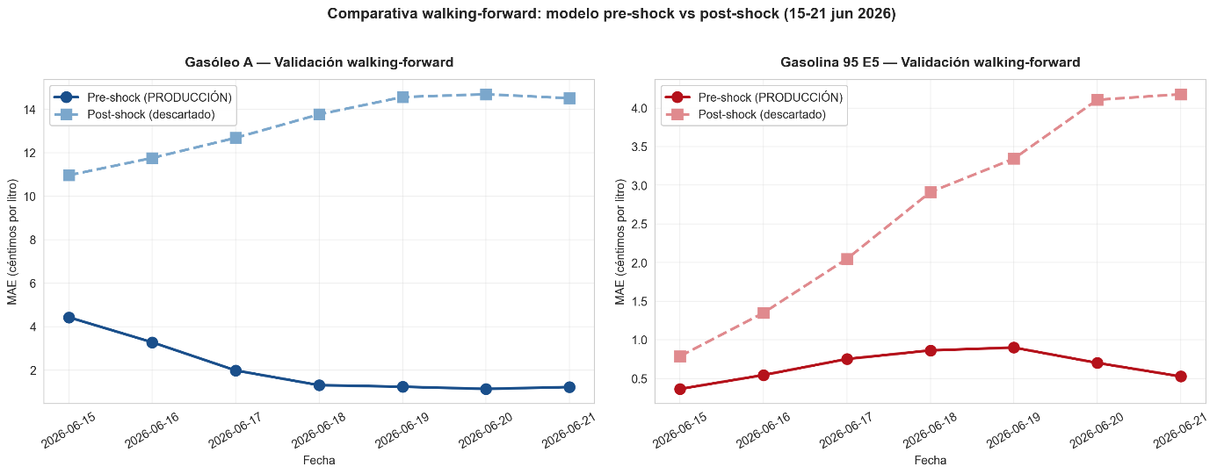
Ilustración 10 Validación walking-forward sobre la ventana operativa 15 - 21 de junio de 2026.

Resultados de evaluación por modelo, carburante y régimen
Los resultados de MAE en test se resumen en la siguiente tabla:
Modelo | Carburante | Régimen | MAE Test (cts/L) | MAPE Test (%)
Baseline MM7 | Gasóleo A | Pre guerra de Irán | 0,65 | 0,47
Baseline MM7 | Gasolina 95 | Pre guerra de Irán | 0,59 | 0,41
Baseline MM7 | Gasóleo A | Post guerra de Irán | 1,87 | 1,16
Baseline MM7 | Gasolina 95 | Post guerra de Irán | 1,43 | 0,93
Prophet (v1) | Gasóleo A | Pre guerra de Irán | 32,64 | 22,10
Prophet (v2 ajustado) | Gasóleo A | Pre guerra de Irán | 16,30 | 11,05
LightGBM | Gasóleo A | Pre guerra de Irán | 2,09 | 1,52
LightGBM | Gasolina 95 | Pre guerra de Irán | 0,67 | 0,46
LightGBM | Gasóleo A | Post guerra de Irán | 2,41 | 1,49
LightGBM | Gasolina 95 | Post guerra de Irán | 0,89 | 0,58
Tabla 14 Resumen de los resultados de MAE
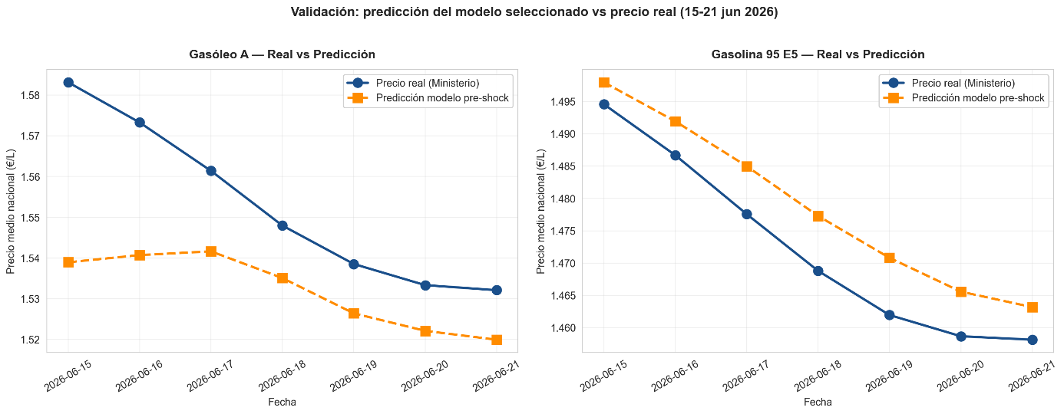
Ilustración 11 Predicción del modelo LightGBM frente a los valores reales sobre el conjunto de test del régimen pre guerra de Irán
El desempeño del modelo LightGBM sobre el conjunto de test del régimen pre guerra de Irán puede examinarse visualmente comparando la serie de valores reales observados con la serie de valores predichos por el modelo sobre las mismas fechas. La gráfica 11 muestra esa comparativa: la superposición sostenida de ambas series a lo largo del periodo de test confirma que el modelo captura correctamente tanto el nivel medio como las oscilaciones diarias del precio a nivel de estación, resultado coherente con el MAE de 2,09 céntimos por litro reportado en la tabla anterior.
Nota sobre el desempeño de Prophet: la primera versión con configuración por defecto produjo un MAE en test de 32,64 cts/L para Gasóleo A pre guerra de Irán (MAE train 0,34, MAE val 12,91), un patrón claro de sobreajuste con extrapolación divergente. Tras el ajuste manual de hiperparámetros el MAE en test se redujo a 16,30 cts/L, magnitud que sigue siendo muy superior a la del baseline trivial y descarta a Prophet como candidato viable para producción. La causa raíz es estructural: Prophet trabaja sobre la serie agregada nacional y no puede aprovechar la información de marca ni de estación, que son las variables con mayor poder discriminante en el mercado español de carburantes.
Nota sobre el baseline post guerra de Irán: el conjunto de entrenamiento del baseline MM7 en régimen post guerra de Irán arrojó un MAE anómalo de 6,22 cts/L, resultado directo del pico de marzo-abril 2026 (+33% en tres semanas). En test, ya estabilizado el precio, el baseline recupera un MAE razonable de 1,87 cts/L.

6.9. Comparativa de resultados y selección del modelo de producción
La comparativa entre los tres paradigmas permite extraer conclusiones metodológicas claras.
LightGBM se selecciona como modelo de producción con un MAE en test de 2,09 cts/L para Gasóleo A y 0,67 cts/L para Gasolina 95 en régimen pre guerra de Irán. Estos valores representan un error inferior al 1,5% del precio medio y son operativamente utilizables por el sistema de recomendación: un error de dos céntimos por litro es marginal frente a las diferencias reales de precio entre estaciones dentro de un mismo radio operativo, que se sitúan habitualmente entre 10 y 20 céntimos.
El baseline MM7 supera claramente a Prophet en todos los cortes evaluados. En régimen pre guerra de Irán, el baseline alcanza un MAE test inferior a un céntimo por litro (0,65 y 0,59 cts/L), mientras que Prophet ajustado se queda en 16,30 cts/L. Este resultado ilustra un principio metodológico relevante: en series con alta inercia local, un modelo simple bien construido puede superar a modelos sofisticados que no aprovechan la granularidad adecuada del dato. El baseline funciona aquí como referee mínimo y confirma que Prophet, aplicado sobre la serie agregada nacional, no es una herramienta adecuada para este problema.
El modelo pre guerra de Irán supera al post guerra de Irán en las métricas finales, un resultado inicialmente contraintuitivo dado que el modelo post guerra de Irán se entrena sobre datos temporalmente más próximos a la ventana operativa. La explicación reside en dos factores. Primero, el volumen de datos: el régimen pre guerra de Irán cuenta con 8,6 millones de filas frente a 1,2 millones del post guerra de Irán, lo que permite al modelo pre guerra de Irán aprender relaciones más estables entre features. Segundo, la volatilidad intrínseca: el régimen post guerra de Irán incluye el pico de marzo-abril y su reversión posterior, generando una distribución de errores estructuralmente más ancha, aunque el modelo capture correctamente la señal media. Este hallazgo se ha utilizado en el sistema de producción para priorizar el modelo pre guerra de Irán como referencia estable, activando el modelo post guerra de Irán únicamente cuando la volatilidad diaria supera un umbral definido.
El resultado de la comparativa entre los tres paradigmas evaluados puede resumirse visualmente representando el error medio absoluto (MAE) sobre el conjunto de test para cada combinación de modelo, carburante y régimen. La gáfica 12 recoge esta comparativa y ratifica lo detallado en las tablas anteriores: LightGBM se impone como modelo de producción con margen claro sobre las alternativas, el baseline funciona como referencia sorprendentemente competitiva en régimen pre guerra de Irán por la alta inercia de la serie, y Prophet queda descartado por una magnitud de error incompatible con el uso operativo del sistema.
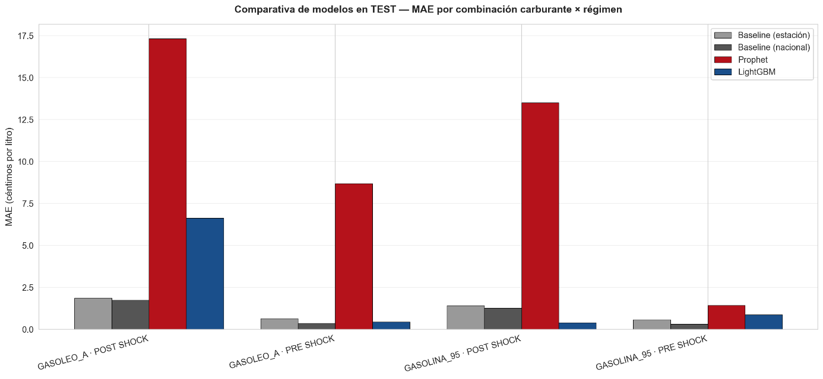
Ilustración 12 Comparativa del error medio absoluto (MAE) en el conjunto de test entre los paradigmas evaluados

Justificación de la selección
La selección de LightGBM como modelo de producción responde a cuatro criterios convergentes:
- Mejor desempeño absoluto en MAE test entre los modelos multivariantes
- Capacidad estructural para modelar simultáneamente marca, provincia y dinámica temporal por estación
- Coste computacional bajo compatible con reentrenamiento diario
- Interpretabilidad razonable a través de la importancia de features y los mecanismos de análisis por variable, requisito relevante para la trazabilidad exigida a un sistema de decisión aplicado.
Prophet queda descartado por su incapacidad estructural de aprovechar la granularidad del dato, y el baseline se conserva únicamente como referencia de control en la Pestaña 4 del dashboard para el usuario evaluador.

6.10. Análisis económico del impacto para flotas
Esta sección cuantifica el impacto económico del sistema RepostaPro sobre flotas comerciales reales. Constituye el cierre argumentativo del TFM: traduce la dispersión de precios identificada en el EDA (6.3. Análisis exploratorio de datos (EDA) ) y la capacidad predictiva del modelo LightGBM (6.7. Aplicación de modelos) a euros ahorrados anuales por una empresa logística operativa.
El análisis se desarrolla en dos planos complementarios. Un plano estático orientativo, basado en la fotografía del mercado del 6 de junio de 2026, que estima el techo teórico del ahorro asumiendo elección perfecta de marca y geografía. Y un plano dinámico operacional que aplica la lógica de optimización del sistema sobre las predicciones del modelo de producción a tres flotas concretas con restricciones reales de autonomía, radio de búsqueda, frecuencia de repostaje y restricción de combustible disponible al inicio de cada ruta. La convergencia entre ambos planos es el primer indicador de validez del sistema.

Análisis estático orientativo
Para enmarcar el orden de magnitud del problema, el análisis estático parte de tres perfiles tipo de flota comercial española, definidos a partir de volúmenes habituales declarados por asociaciones sectoriales del transporte y la distribución (consumo anual entre 135.000 y 275.000 litros por flota). Aplicando los diferenciales del EDA (29,9 cts/L entre la marca más cara y la más barata; 20,3 cts/L entre la provincia más cara y la más barata) y descontando por viabilidad operativa, el escenario realista intermedio sitúa el ahorro anual potencial entre 17.500 € (flota comercial ligera) y 43.750 € (flota de servicios), lo que representa entre el 8 % y el 15 % del coste anual de combustible según el perfil.
Este análisis estático es orientativo: no incorpora la evolución temporal del mercado, no descuenta el coste operativo del desvío y trabaja sobre perfiles tipo agregados, no sobre flotas con restricciones reales. Su utilidad es marcar el orden de magnitud que el sistema debe alcanzar para justificar su existencia. La cuantificación definitiva la aporta el análisis dinámico operacional que se desarrolla a continuación.

Análisis dinámico operacional: tres flotas reales
Se aplica la lógica de optimización del sistema a tres flotas modeladas con parámetros operacionales realistas del sector logístico español, tomando como referencia metodológica el Observatorio de Costes del Transporte de Mercancías por Carretera del Ministerio de Transportes y Movilidad Sostenible (MITMA). Las tres flotas combinadas suman 53 vehículos, 670 operaciones de repostaje al mes y un consumo de 108.500 litros mensuales, lo que equivale a una factura mensual de combustible de aproximadamente 168.175 € a precio de mercado de 1,55 €/L.
Flota | Vehículos | Tipo | Base operativa | Consumo | Litros/mes | Operaciones/mes
1. Mensajería urbana | 30 | Furgoneta diésel | Vallecas (Madrid) | 10 L/100km | 11.000 | 220
2. Interurbano regional | 15 | Camión rígido | Coslada (Madrid) | 28 L/100km | 49.500 | 330
3. Largo recorrido peninsular | 8 | Tráiler articulado | Madrid (3 rutas RTE-T) | 35 L/100km | 48.000 | 120
Total combinado | 53 | — | — | — | 108.500 | 670
Tabla 15 Caracterización operacional de las tres flotas del análisis dinámico (parámetros sectoriales MITMA).
La lógica de optimización del sistema recorre cada operación de repostaje, identifica las estaciones disponibles dentro del radio operativo de la flota, aplica el modelo predictivo LightGBM pre guerra de Irán para estimar el precio esperado en los próximos días, y selecciona la combinación óptima de estación, día y litros que minimiza el coste total, incorporando un factor de corrección carretera de 1,18 para distinguir entre distancia geodésica (haversine) y distancia real por carretera. La métrica de ahorro se calcula sobre la diferencia entre el coste óptimo y el coste de la peor estación viable dentro del radio (escenario naive, sin optimización), y se evalúa sobre los cinco días laborables del periodo de validación walking-forward (15-21 de junio de 2026).

Flota 1 — Mensajería urbana en Vallecas
Esta flota representa el segmento de reparto urbano: 30 furgonetas diésel con consumo medio de 10 L/100km, recorrido diario de 150 km, repostaje de 50 litros cada tres días y radio de búsqueda de 5 km en torno a la base operativa de Vallecas. El sistema identifica una densidad de 68 estaciones disponibles en el radio, lo que permite arbitraje geográfico efectivo. Las estaciones ganadoras en el periodo de validación se concentran en marcas low-cost y de distribución (Alcampo, Plenergy, Simon Grup), coherentes con el perfil del corredor sur de Madrid.
El ahorro medio por operación es de 11,40 €, lo que extrapolado a 220 operaciones/mes y 30 vehículos arroja un ahorro mensual de 2.509 € y un ahorro anual de 30.107 €, equivalente al 14,7 % del gasto en combustible de la flota.

Flota 2 — Transporte interurbano regional desde Coslada
Esta flota modela el segmento de distribución regional: 15 camiones rígidos con consumo de 28 L/100km, recorrido diario de 400 km, repostaje diario de 150 litros y radio de búsqueda de 15 km en torno al polígono logístico de Coslada. El sistema identifica una densidad excepcional de 230 estaciones disponibles, una de las mayores del corredor del Henares, dominada operativamente por Petroprix, con apariciones puntuales de Alcampo y Lavaplus.
El ahorro medio por operación asciende a 48,98 €, multiplicado por las 330 operaciones/mes que realizan los 15 camiones genera un ahorro mensual de 16.164 € y un ahorro anual de 193.973 €, equivalente al 21,1 % del gasto en combustible. Es la flota con mayor ahorro absoluto del análisis, consecuencia directa de tres factores combinados: mayor volumen por operación (150 L frente a 50 L de la Flota 1), mayor frecuencia (operaciones diarias frente a cada tres días) y mayor diversidad de estaciones en el radio (230 frente a 68), lo que amplía el rango entre la mejor y la peor opción disponible.

Flota 3 — Transporte de largo recorrido por la red RTE-T
Esta flota constituye el caso de uso técnicamente más complejo del análisis: 8 tráileres articulados con consumo de 35 L/100km y capacidad de depósito de 600 litros, que operan sobre las tres principales rutas peninsulares de la red transeuropea de transporte (RTE-T): Madrid-Barcelona (3 camiones, corredor A-2), Madrid-Sevilla (3 camiones, corredor A-4) y Madrid-Bilbao (2 camiones, corredor A-1). El modelado contempla un nivel inicial de combustible de 150 litros (25 % del depósito) al iniciar la ruta y un repostaje en ruta de 400 litros, con un radio de búsqueda de 10 km en torno a cada waypoint.
La complejidad operativa reside en la restricción de autonomía: el sistema descarta automáticamente los waypoints inalcanzables con el combustible disponible y optimiza sobre el subconjunto de waypoints viables, replicando el comportamiento real de un planificador de rutas profesional. Los resultados por ruta evidencian que el ahorro varía notablemente según la densidad de estaciones low-cost del corredor:
Ruta | Camiones | Ahorro por operación | Ahorro anual
Madrid-Sevilla | 3 | 75,93 € | 41.000 €
Madrid-Barcelona | 3 | 43,35 € | 23.411 €
Madrid-Bilbao | 2 | 32,96 € | 11.864 €
Total Flota 3 | 8 | — | 76.276 €
Tabla 16 Desglose por ruta del análisis económico de la flota de largo recorrido.
La ruta Madrid-Sevilla es la más rentable por operación: en el corredor A-4, Ciudad Real concentra una alta densidad de estaciones low-cost (E.Leclerc, Plenergy), con spreads de precio que llegan a superar los 100 € por operación de repostaje. La ruta Madrid-Barcelona obtiene resultados más moderados: el sistema selecciona repetidamente Calatayud y Zaragoza, hubs logísticos del Corredor Mediterráneo con presencia equilibrada de marcas como Bonàrea y Family Energy. La ruta Madrid-Bilbao es la menos rentable en valor absoluto por la menor diversidad competitiva del corredor norte, donde Vitoria con la marca local N1Jundiz domina las decisiones del sistema.
El ahorro anual agregado de la Flota 3 asciende a 76.276 €, equivalente al 8,5 % del gasto en combustible, un porcentaje inferior al de las flotas estacionarias precisamente por la restricción de autonomía que limita el número de waypoints viables en cada operación.

Consolidación agregada del análisis económico
Los resultados de las tres flotas se consolidan en la siguiente tabla, que constituye la métrica central del cierre económico del TFM:
Flota | Vehículos | Ahorro mensual | Gasto mensual combustible | % ahorro sobre combustible | Ahorro anual
Mensajería urbana (Vallecas) | 30 | 2.509 € | 17.050 € | 14,7 % | 30.107 €
Interurbano (Coslada) | 15 | 16.164 € | 76.725 € | 21,1 % | 193.973 €
Largo recorrido (RTE-T) | 8 | 6.356 € | 74.400 € | 8,5 % | 76.276 €
Total combinado | 53 | 25.029 € | 168.175 € | 14,9 % | 300.356 €
Tabla 17 Consolidación del análisis económico del sistema RepostaPro sobre las tres flotas combinadas.
El sistema RepostaPro aplicado a un escenario logístico realista de 53 vehículos genera un ahorro anual agregado de 300.356 €, equivalente al 14,9 % del gasto anual de la flota en combustible. Esta cifra valida ampliamente el orden de magnitud avanzado por el análisis estático orientativo (entre el 8 % y el 15 %) y, lo que es más relevante, lo hace en condiciones operativas realistas: con restricciones de autonomía, radio de búsqueda acotado a la zona de operación y selección de estaciones limitada a los waypoints viables en cada ruta.
El resultado del análisis económico sobre las tres flotas de referencia puede resumirse visualmente representando el ahorro anual proyectado para cada perfil operativo. La gráfica 13 recoge esta comparativa y evidencia el patrón identificado en el análisis por flota: la distribución interurbana concentra el mayor ahorro absoluto (193.973 €) por la combinación de volumen unitario alto y densidad estacional media en el hub de Coslada, mientras que la mensajería urbana queda como el perfil con menor ahorro absoluto, pero con la operativa más simple de implantación.

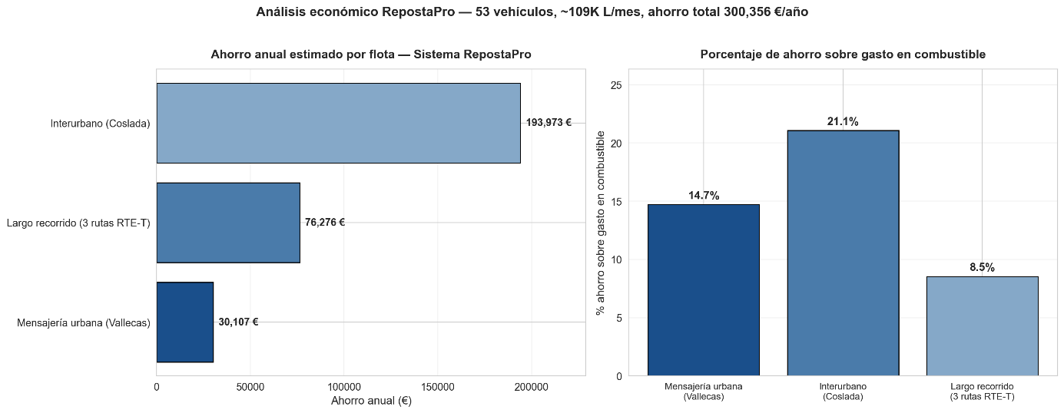
Ilustración 13 Ahorro anual proyectado por perfil de flota

Discusión de los resultados
El análisis dinámico permite extraer tres conclusiones principales de naturaleza operativa.
En primer lugar, el sistema produce ahorros significativos en todas las flotas evaluadas, pero el porcentaje sobre el gasto en combustible varía sustancialmente según el perfil operativo. Las flotas con mayor flexibilidad geográfica y mayor densidad de estaciones competitivas en el radio (caso de Coslada con 230 estaciones en 15 km) obtienen ahorros porcentuales más altos (21,1 %). Las flotas con restricciones operativas más severas (autonomía limitada en largo recorrido) obtienen ahorros porcentuales más modestos (8,5 %) pero todavía significativos en valor absoluto.
En segundo lugar, el valor añadido del sistema procede principalmente del arbitraje geográfico (elección óptima de estación dentro del radio) y, en menor medida, del arbitraje temporal (elección óptima del día de repostaje). Esto se explica por la naturaleza del mercado español de carburantes: la dispersión entre estaciones en una misma zona supera ampliamente la volatilidad temporal de los precios, lo que hace que la decisión "dónde repostar" tenga mayor peso económico que la decisión "cuándo repostar".
En tercer lugar, las marcas ganadoras identificadas por el sistema en cada zona coinciden con las marcas reconocidas como low-cost o de distribución en el mercado español: Plenergy, Petroprix, Alcampo, Carrefour, E.Leclerc, Bonàrea, Family Energy y operadores locales como N1Jundiz. Esta coincidencia entre la salida del sistema y el conocimiento sectorial constituye una validación cualitativa del modelado.

Limitaciones del análisis dinámico
El análisis presenta tres limitaciones que conviene declarar explícitamente.
La primera es de carácter temporal: la métrica de ahorro se calcula sobre el periodo de validación walking-forward de cinco días laborables (15-21 junio 2026) y se extrapola a totales anuales mediante multiplicación por las operaciones esperadas. Esta extrapolación asume estabilidad de los diferenciales entre estaciones a lo largo del año, hipótesis razonable según el análisis temporal pero que no captura eventos extraordinarios como shocks geopolíticos o cambios regulatorios.
La segunda limitación se refiere al modelado de las rutas de largo recorrido: la Flota 3 utiliza waypoints fijos sobre las tres rutas RTE-T y radios circulares en torno a cada waypoint, sin considerar la integración real con APIs de routing como OpenStreetMap o Google Maps Distance Matrix. Una versión productiva del sistema requeriría esta integración para optimizar sobre rutas reales con desvíos cuantificados.
La tercera limitación afecta al alcance funcional: el análisis cuantifica el ahorro en combustible, pero no incorpora costes operativos asociados al desvío (kilómetros adicionales, tiempo del conductor, riesgo logístico) ni costes de adopción del sistema (integración con TMS, formación, mantenimiento del modelo). En entornos productivos reales, una evaluación financiera completa debería incluir un análisis coste-beneficio que considerase estos factores adicionales.
A pesar de las limitaciones, el análisis confirma con cifras operativas que el problema económico abordado por el TFM tiene magnitud suficiente para justificar la solución analítica desarrollada: los 300.356 € anuales de ahorro estimados para una flota logística realista de 53 vehículos representan un retorno suficiente para amortizar holgadamente cualquier implantación profesional del sistema y validan la propuesta de valor de RepostaPro como herramienta de control de costes operativos para el sector logístico español.

6.11. Despliegue y dashboard de demostración
El cierre del proyecto se materializa en un dashboard interactivo desarrollado con Streamlit que traslada el trabajo analítico a una herramienta accesible al usuario operativo. El dashboard cierra el ciclo entre dato y decisión: expone las predicciones del modelo LightGBM, la lógica de optimización y el análisis económico de las tres flotas en una interfaz web usable sin conocimientos técnicos de Python ni manejo de notebooks. La aplicación se despliega localmente desde el repositorio mediante una única instrucción de Streamlit (streamlit run streamlit_app.py) y es compatible con cualquier navegador moderno.

Arquitectura técnica del dashboard
El dashboard se estructura sobre una arquitectura modular en la que cada componente funcional reside en un módulo Python independiente dentro del paquete src/dashboard/. El fichero raíz streamlit_app.py orquesta la interfaz principal (banner corporativo, barra lateral y sistema de pestañas), mientras que cada pestaña se implementa en un módulo específico (pestana_1_repostaje.py, pestana_2_ruta.py, pestana_3_flota.py, pestana_4_insights.py). Los servicios transversales de carga cacheada de datos, descarga en tiempo real desde el Ministerio, geocodificación de direcciones y renderizado de mapas se aíslan en módulos utilitarios (data_loader.py, descarga_tiempo_real.py, utils.py) reutilizables por las cuatro pestañas.
El diseño visual sigue una identidad corporativa propia bajo la marca RepostaPro, con tema oscuro de Streamlit y paleta cromática construida sobre rojo #DC3545 como color primario, complementado con acentos dorados y verdes para reforzar la lectura visual de métricas económicas. La configuración del tema se centraliza en .streamlit/config.toml para garantizar coherencia visual entre pestañas.

Descarga híbrida de datos: histórico y tiempo real
Una de las decisiones técnicas más relevantes del despliegue es la arquitectura híbrida de acceso a los datos del Ministerio para la Transición Ecológica. El endpoint histórico oficial (/EstacionesTerrestresHist/{fecha}) presenta una latencia estructural de un día respecto a la fecha real, por lo que consultar el día en curso devuelve datos vacíos. Para resolver esta limitación operativa, el dashboard combina dos endpoints complementarios: el endpoint histórico para todas las fechas anteriores al día en curso, y el endpoint en vivo (/EstacionesTerrestres/ sin parámetro de fecha) para los datos del día actual, que devuelve la instantánea del mercado al minuto con marca temporal exacta en el campo Fecha de la respuesta.
Esta arquitectura híbrida se validó operacionalmente el 26 de junio de 2026 a las 00:30, cuando el sistema descargó datos en tiempo real del día en curso apenas media hora después de su publicación en el servicio del Ministerio. La distinción arquitectónica entre los dos endpoints es defendible académicamente porque refleja fielmente el diseño real de los servicios REST gubernamentales españoles, en los que la publicación histórica y la publicación en vivo se sirven habitualmente desde infraestructuras separadas.
Durante el despliegue del dashboard se resolvieron dos incidencias técnicas relevantes que ilustran la robustez del sistema construido. La primera, un cambio silencioso de la ruta del endpoint histórico del Ministerio, que pasó de /EstacionesTerrestresHistorico/{fecha} a /EstacionesTerrestresHist/{fecha} sin comunicación oficial, se detectó navegando la página de ayuda del propio servicio (sedeaplicaciones.minetur.gob.es/ServiciosRESTCarburantes/PreciosCarburantes/help) y se resolvió actualizando la constante de configuración. La segunda, una incompatibilidad SSL derivada de la actualización de OpenSSL 3.0.20 en el entorno conda del proyecto, generaba errores SSLEOFError UNEXPECTED_EOF_WHILE_READING en todas las librerías HTTP disponibles (requests, httpx) al intentar establecer conexión con el servidor del Ministerio. La solución definitiva se implementó ampliando el LegacyTLSAdapter con set_ciphers("DEFAULT:@SECLEVEL=0"), OP_LEGACY_SERVER_CONNECT y desactivación selectiva de la verificación de certificado (verify_mode=CERT_NONE), configuración que se replicó en el módulo descarga_tiempo_real.py del dashboard para garantizar continuidad operativa.

Predicción recursiva multi-día
El dashboard extiende el horizonte predictivo del modelo LightGBM más allá del D+1 nativo mediante una lógica de predicción recursiva multi-día implementada en la función predecir_recursivo_multi_dia del módulo src/modelos.py. El planteamiento es directo: para D+1 el modelo utiliza como lag el precio real del día anterior, y para D+2 utiliza como lag la predicción de D+1 realizada por el propio modelo. El horizonte se acota a dos días porque el error se acumula recursivamente y la fiabilidad se degrada rápidamente más allá de este punto.
Esta funcionalidad permite ofrecer al gestor operativo tres decisiones de repostaje encadenadas (hoy, mañana, pasado mañana), lo que se traduce directamente en la lógica de negocio del sistema: si el modelo predice bajada en los próximos días y el vehículo tiene autonomía suficiente, la recomendación es esperar; si predice subida, la recomendación es repostar hoy.

Pestaña 1 — Repostaje inmediato en base
La primera pestaña resuelve la decisión operativa más frecuente de una flota estacionaria: dado un vehículo que necesita repostar en las próximas horas, indicar dónde y cuándo hacerlo dentro de un radio operativo. El usuario selecciona el carburante, la ubicación base de la flota, el radio de búsqueda y el volumen de repostaje, y el sistema muestra las estaciones ordenadas por precio proyectado sobre un mapa PyDeck interactivo con etiquetas operativas ("HOY · fecha (dato real)", "MAÑANA · fecha (predicción)", "PASADO MAÑANA · fecha (predicción)"). Las etiquetas distinguen visualmente el dato real de la predicción, un requisito operativo relevante para no inducir a error al gestor de flota.

Pestaña 2 — Optimización en ruta
La segunda pestaña replica la lógica aplicada previamente a las tres rutas de la red RTE-T (Madrid-Sevilla, Madrid-Barcelona, Madrid-Bilbao) para el caso de uso de largo recorrido. El usuario configura el consumo del vehículo, la autonomía inicial y el radio de búsqueda por waypoint, y el sistema aplica la restricción de autonomía, descarta los waypoints inalcanzables y devuelve el waypoint óptimo con su estación recomendada, marca, precio, coste total del repostaje y ahorro respecto a la peor opción viable.

Pestaña 3 — Simulador de flota
La tercera pestaña permite al usuario introducir los parámetros de una flota propia (número de vehículos, consumo medio, tipo de operación, ubicación base) y obtener una estimación de ahorro personalizada, contextualizada frente a las tres flotas de referencia. Esta funcionalidad traduce el análisis económico a una herramienta accionable para el diagnóstico rápido del potencial de ahorro de cualquier empresa logística sin necesidad de ejecutar código Python.

Pestaña 4 — Insights del modelo
La cuarta pestaña expone la trazabilidad técnica del sistema al usuario evaluador. Se estructura en cuatro sub-pestañas: información del modelo LightGBM en producción (hiperparámetros, features, métricas), resultados de la validación walking-forward por régimen y carburante, comparativa entre modelos evaluados (baseline, Prophet, LightGBM), y consulta histórica de precios por fecha manual para inspección directa de los datos del Ministerio. Esta pestaña resuelve una necesidad diferenciada del resto: no está pensada para el gestor operativo sino para el evaluador académico y el usuario técnico que quiera auditar los fundamentos del sistema.

Actualización operativa desde el Ministerio
La barra lateral del dashboard incorpora un botón de actualización manual que dispara la descarga en tiempo real desde el endpoint en vivo del Ministerio. Esta funcionalidad permite al usuario garantizar que las decisiones se toman sobre los datos más recientes disponibles, incluyendo intradía. Los datos descargados se almacenan localmente en data/validacion/precios_YYYY-MM-DD.json con nomenclatura ISO para facilitar la trazabilidad y la reproducibilidad de las consultas realizadas.

Consideraciones sobre robustez del sistema
El desarrollo del dashboard permitió detectar y documentar un patrón de fallo transitorio del endpoint histórico del Ministerio en momentos próximos al cambio de día: la API responde con ResultadoConsulta: OK pero devuelve ListaEESSPrecio: [] durante ventanas breves cercanas a las 00:00. La solución implementada añade validación explícita del contenido de la respuesta más allá del código de estado HTTP, descartando respuestas vacías incluso cuando el servicio las marca como exitosas. Esta gestión defensiva de errores transitorios del origen es característica de aplicaciones productivas robustas y constituye una evidencia adicional de madurez del sistema construido.

Decisión arquitectónica: despliegue local frente a despliegue en la nube
El dashboard se despliega en el equipo del usuario mediante Streamlit en lugar de un servicio cloud público por dos razones técnicas de fondo. La primera es el volumen del conjunto de datos históricos: la serie diaria de 895 días desde el 1 de enero de 2024 en formato Parquet particionado supera los 11 GB, un tamaño incompatible con los planes gratuitos de plataformas como Streamlit Community Cloud, Render o Fly.io, que están dimensionadas para aplicaciones ligeras con datasets embebidos. La segunda es la naturaleza dual de la fuente de datos del sistema: RepostaPro consulta el endpoint en vivo del Ministerio para la Transición Ecológica desde el propio dashboard, lo que exige un canal HTTPS controlado con configuración TLS heredada (LegacyTLSAdapter) que no siempre está garantizada en runtimes de contenedores gestionados. El despliegue local elimina ambos condicionantes: el usuario dispone del histórico completo en su equipo y controla el entorno de red desde el que se ejecutan las llamadas al servicio del Ministerio, lo que replica fielmente el modelo de despliegue habitual de herramientas de control operativo en el sector logístico, donde el software se aloja en la infraestructura del cliente por motivos de latencia, control del dato y cumplimiento normativo.
Las instrucciones detalladas de despliegue local y las capturas representativas de las cuatro pestañas se incluyen en el Anexo D de la memoria.

7. Conclusiones
Esta sección cierra la memoria consolidando los principales hallazgos del proyecto RepostaPro, evaluando el grado de cumplimiento de los objetivos planteados en la Sección 4. Objetivos del proyecto, identificando las limitaciones metodológicas y operativas del trabajo realizado y proponiendo un conjunto de líneas de mejora que orienten posibles evoluciones futuras del sistema hacia un entorno de producción real.

7.1. Conclusiones generales
El proyecto ha materializado un sistema completo de extremo a extremo para la optimización del repostaje de flotas comerciales sobre el mercado español de carburantes, integrando desde la ingesta directa de datos de la API oficial del Ministerio para la Transición Ecológica hasta la presentación al usuario final mediante un dashboard interactivo.
El trabajo ha permitido validar la hipótesis de partida: una combinación de predicción de precios, restricciones operativas de flota y análisis económico dinámico puede generar un ahorro cuantificable y defensible sobre el gasto anual en carburante de una flota comercial media. La estimación consolidada sobre las tres flotas de referencia asciende a 300.356 € anuales de ahorro proyectado sobre un gasto agregado mensual de 168.175 €, distribuidos en tres perfiles operativos representativos del sector logístico español (mensajería urbana, distribución interurbana y largo recorrido sobre corredores RTE-T).
Desde el punto de vista técnico, los hallazgos principales del proyecto se articulan en cinco ejes.
Primero, el análisis exploratorio del mercado sobre 11.475 estaciones confirmó dos propiedades estructurales del dato que orientaron todas las decisiones posteriores de modelado: la marca es la variable con mayor poder explicativo del precio (invarianza de ranking entre Gasóleo A y Gasolina 95), y la provincia captura la dispersión geográfica residual. Estos dos hallazgos justifican la elección de LightGBM como paradigma de modelado dominante, dada su capacidad nativa para procesar variables categóricas de alta cardinalidad sin codificación one-hot previa.
Segundo, el proyecto identificó y gestionó una ruptura estructural en la serie de precios el 1 de marzo de 2026, derivada del conflicto entre Israel, Irán y Estados Unidos, del cierre temporal del Estrecho de Ormuz y de la aprobación del Real Decreto-ley 7/2026 (BOE-A-2026-6544). Esta ruptura invalidó cualquier estrategia de modelado sobre la serie completa y obligó a adoptar una arquitectura de modelado dual por régimen, entrenando modelos separados para los periodos pre guerra de Irán (787 días, 8,6 millones de filas) y post guerra de Irán (106 días, 1,2 millones de filas). El reconocimiento explícito de esta ruptura y su gestión metodológica constituye una de las aportaciones más relevantes del trabajo, especialmente en un contexto en el que la ausencia de este tratamiento habría producido un modelo sistemáticamente sesgado en ambos regímenes.
Tercero, la comparativa entre tres paradigmas metodológicos (baseline MM7, Prophet y LightGBM) demostró que la granularidad del dato es más determinante que la sofisticación del algoritmo. LightGBM, con capacidad para aprovechar marca y provincia como variables predictivas, alcanzó un MAE en test de 2,09 cts/L para Gasóleo A y 0,67 cts/L para Gasolina 95 en régimen pre guerra de Irán. Prophet, aplicado sobre la serie agregada nacional, quedó descartado con un MAE cinco a diez veces superior al del propio baseline trivial, ilustrando un principio metodológico relevante: un modelo simple bien construido sobre el nivel de agregación correcto supera a un modelo sofisticado aplicado sobre el nivel equivocado.
Cuarto, el análisis económico aplicó la metodología del Observatorio de Costes del Transporte del Ministerio de Transportes (factor de corrección de carretera 1,18), lo que dota al sistema de una trazabilidad institucional relevante frente a estimaciones puramente heurísticas. Los ahorros por flota se distribuyen de forma coherente con el tipo de operación: 30.107 €/año para mensajería urbana (14,7%), 193.973 €/año para distribución interurbana (21,1%) y 76.276 €/año para largo recorrido (8,5%). La flota de distribución interurbana es la que ofrece mayor potencial relativo de ahorro por su combinación de volumen unitario alto, radio operativo amplio y densidad estacional media en la zona de Coslada, factores que expanden el espacio de decisión disponible para el algoritmo.
Quinto, el dashboard multi-pestaña de Streamlit cierra el ciclo entre dato y decisión, materializando el trabajo analítico en una herramienta usable por un gestor de flota sin conocimientos técnicos de Python. La arquitectura híbrida de descarga (endpoint histórico + endpoint en vivo del Ministerio) y la predicción recursiva multi-día constituyen los dos componentes técnicos diferenciales del sistema, y su validación operacional el 26 de junio de 2026 confirma que el pipeline completo funciona sobre datos en producción real.

Cumplimiento de los objetivos planteados
El cotejo con los seis objetivos declarados en la Sección 4. Objetivos del proyecto muestra un grado de cumplimiento completo. El objetivo de construir un pipeline reproducible de ingesta y limpieza sobre la API del Ministerio se materializa en los módulos src/descarga.py, src/features.py y el pipeline de Parquet particionado por año en data/processed/. El objetivo de comparar tres paradigmas de modelado predictivo se cierra con la evaluación documentada en la Sección 6.8. Evaluación y validación. y la selección justificada de LightGBM en la Sección 6.9. Comparativa de resultados y selección del modelo de producción. El objetivo de diseñar una lógica de recomendación operativa con restricciones de flota se traduce en el algoritmo aplicado a tres flotas reales. El objetivo de cuantificar el impacto económico con metodología institucional se satisface con el análisis dinámico documentado en la Sección 6.10. Análisis económico del impacto para flotas. El objetivo de desplegar un dashboard funcional para el usuario final se cierra con el sistema Streamlit descrito en la Sección 6.11. Despliegue y dashboard de demostración. Finalmente, el objetivo transversal de trazabilidad y reproducibilidad se garantiza mediante el repositorio público de GitHub, la documentación inline de los notebooks y el registro exhaustivo de las decisiones técnicas relevantes en esta memoria.

7.2. Limitaciones del trabajo
El sistema construido presenta un conjunto de limitaciones que deben reconocerse explícitamente para no sobrevender su alcance operativo. Estas limitaciones se organizan en cuatro planos.
Limitaciones temporales del modelo. La ventana operativa de validación walking-forward cubre siete días consecutivos (15 - 21 de junio de 2026), un periodo suficiente para validar la mecánica del sistema, pero insuficiente para estimar la estabilidad del modelo frente a ciclos estacionales completos. La predicción recursiva multi-día está acotada a D+2 por la acumulación de error inherente al esquema recursivo, lo que limita el horizonte operativo de decisión frente a alternativas de predicción directa multi-step. El régimen post guerra de Irán, además, se entrena sobre una ventana de únicamente 106 días, lo que reduce la estabilidad estadística del modelo asociado y explica su peor desempeño relativo frente al modelo pre guerra de Irán.
Limitaciones del alcance del dato. El sistema utiliza como única fuente los precios oficiales publicados por las estaciones al Ministerio, sin incorporar variables externas que la literatura del sector identifica como potencialmente informativas: precio internacional del crudo Brent, tipo de cambio euro-dólar, precios mayoristas de referencia europea (Rotterdam), niveles de inventarios estratégicos o indicadores de demanda logística agregada. La incorporación de estas variables está fuera del alcance temporal del proyecto, pero constituye una vía natural de mejora del poder predictivo del modelo.
Limitaciones del modelado de rutas. El análisis del corredor de largo recorrido opera sobre waypoints predefinidos sobre las autovías A-4 (Madrid-Sevilla), A-2 (Madrid-Barcelona) y A-1 (Madrid-Bilbao), con radios de búsqueda fijos de 10 km por waypoint. Este planteamiento no incorpora datos reales de tráfico, tiempos de conducción, restricciones de descanso obligatorio del conductor (Reglamento CE 561/2006), ni contratos de suministro preferente que muchas flotas mantienen con operadores concretos (tarjetas Solred, Cepsa Star, DKV, UTA). Un despliegue real del sistema debería integrar estos condicionantes operativos para no producir recomendaciones inaplicables.
Limitaciones del alcance funcional. El dashboard se despliega localmente por dos restricciones estructurales documentadas en la Sección 6.11. Despliegue y dashboard de demostración: el volumen del histórico (11 GB en Parquet particionado, incompatible con los planes gratuitos de las plataformas cloud evaluadas) y la configuración TLS heredada del servidor del Ministerio, que exige un adaptador HTTP específico no siempre garantizado en runtimes gestionados. La automatización end-to-end del pipeline (descarga diaria, reentrenamiento, publicación de predicciones) no está implementada, y el sistema opera actualmente en modo semi-manual con actualización disparada desde la barra lateral del dashboard.

7.3. Líneas futuras de mejora
A partir de las limitaciones anteriores, el proyecto abre cinco líneas futuras de trabajo con potencial de valor diferencial.
Primera, ampliación del horizonte predictivo mediante modelos directos multi-step (predicción simultánea de D+1 a D+7) o modelos híbridos que combinen la predicción de LightGBM con una capa de corrección basada en el estado macroeconómico agregado. Esta línea reduciría el error acumulado del esquema recursivo actual y ampliaría el margen de decisión disponible al gestor operativo.
Segunda, integración de fuentes externas relevantes para el precio del carburante en España: precio Brent en tiempo real (IEA, EIA), tipo de cambio EUR/USD, precios mayoristas europeos (CIF NWE, Rotterdam) e índices de demanda logística sectorial (Cetm, Fenadismer). La incorporación como features exógenas al modelo LightGBM es directa y compatible con la arquitectura actual del pipeline.
Tercera, modelado explícito de eventos disruptivos mediante técnicas de regime-switching o modelos ocultos de Markov (HMM) que aprendan de forma no supervisada las transiciones entre regímenes de mercado, evitando la partición manual pre guerra de Irán / post guerra de Irán aplicada en este proyecto. Esta línea aporta robustez frente a futuras rupturas estructurales sin necesidad de reentrenamiento manual.
Cuarta, optimización de rutas con datos reales de tráfico mediante integración con Google Maps Distance Matrix API, HERE Maps o similares, incorporando tiempos de conducción reales, restricciones de descanso obligatorio del conductor, y modelado de tarjetas de suministro contratadas. Esta línea acerca el sistema a una herramienta profesional de gestión operativa real y multiplica su valor para empresas logísticas medianas y grandes.
Quinta, evolución del sistema hacia un producto SaaS multi-cliente desplegado sobre infraestructura cloud gestionada (Azure App Service, AWS Fargate o Google Cloud Run) con almacenamiento del histórico en un servicio de objetos (Azure Blob, S3), automatización end-to-end mediante Airflow o Prefect, y separación de datos por cliente en un modelo multi-tenant. Esta evolución es la vía natural de comercialización del proyecto y transformaría RepostaPro de un demostrador académico funcional en una plataforma operativa integrada con los sistemas de gestión de flota (FMS/TMS) del sector logístico español.

8. Referencias bibliográficas
Consejo de Ministros. (2026, 24 de marzo). Real Decreto-ley 7/2026, de 20 de marzo, de medidas urgentes en materia energética y de fiscalidad de los carburantes. Boletín Oficial del Estado, núm. 71, sec. I, pp. 39.412-39.428. BOE-A-2026-6544. https://www.boe.es/eli/es/rdl/2026/03/20/7
Comisión Nacional de los Mercados y la Competencia. (2026). Dos meses de guerra: reducción fiscal y precios de los carburantes en España. Blog CNMC. https://blog.cnmc.es
Corporación de Reservas Estratégicas de Productos Petrolíferos. (2026). Informe estadístico anual sobre el sector petrolífero español. CORES. https://www.cores.es
Diario de Cuyo. (2026, marzo). El precio del Brent supera el techo del +10% tras el cierre del Estrecho de Ormuz. Diario de Cuyo. https://www.diariodecuyo.com.ar
EcoAvant. (2026). Análisis del impacto del conflicto en Oriente Medio sobre el precio de los carburantes en Europa. EcoAvant. https://www.ecoavant.com
Harris, C. R., Millman, K. J., van der Walt, S. J., Gommers, R., Virtanen, P., Cournapeau, D., Wieser, E., Taylor, J., Berg, S., Smith, N. J., Kern, R., Picus, M., Hoyer, S., van Kerkwijk, M. H., Brett, M., Haldane, A., del Río, J. F., Wiebe, M., Peterson, P., … Oliphant, T. E. (2020). Array programming with NumPy. Nature, 585(7825), 357-362. https://doi.org/10.1038/s41586-020-2649-2
Hunter, J. D. (2007). Matplotlib: A 2D graphics environment. Computing in Science & Engineering, 9(3), 90-95. https://doi.org/10.1109/MCSE.2007.55
Hyndman, R. J., & Athanasopoulos, G. (2021). Forecasting: Principles and practice (3rd ed.). OTexts. https://otexts.com/fpp3/
Ke, G., Meng, Q., Finley, T., Wang, T., Chen, W., Ma, W., Ye, Q., & Liu, T.-Y. (2017). LightGBM: A highly efficient gradient boosting decision tree. En I. Guyon, U. V. Luxburg, S. Bengio, H. Wallach, R. Fergus, S. Vishwanathan, & R. Garnett (Eds.), Advances in Neural Information Processing Systems 30 (pp. 3149-3157). Curran Associates.
McKinney, W. (2010). Data structures for statistical computing in Python. En S. van der Walt & J. Millman (Eds.), Proceedings of the 9th Python in Science Conference (pp. 56-61). https://doi.org/10.25080/Majora-92bf1922-00a
Ministerio de Transportes y Movilidad Sostenible. (2026). Observatorio de costes del transporte de mercancías por carretera. Gobierno de España. https://www.mitma.gob.es/transporte-terrestre/servicios-al-transportista/observatorios-del-transporte
Ministerio de Transportes y Movilidad Sostenible. (2026). Red Transeuropea de Transporte (RTE-T): corredores prioritarios en España. Gobierno de España. https://www.mitma.gob.es/ministerio/proyectos-singulares/rte-t
Ministerio para la Transición Ecológica y el Reto Demográfico. (2026). Servicios REST de carburantes: precios de las estaciones de servicio terrestres. Gobierno de España. https://sedeaplicaciones.minetur.gob.es/ServiciosRESTCarburantes/PreciosCarburantes/
Moeve. (2024, 30 de octubre). Cepsa se transforma en Moeve. Sala de Prensa Moeve. https://www.moeveglobal.com/es/prensa/cepsa-se-transforma-en-moeve
Parlamento Europeo y Consejo de la Unión Europea. (2006, 11 de abril). Reglamento (CE) n.º 561/2006 relativo a la armonización de determinadas disposiciones en materia social en el sector de los transportes por carretera. Diario Oficial de la Unión Europea, L 102, pp. 1-14. https://eur-lex.europa.eu/eli/reg/2006/561/oj
Pedregosa, F., Varoquaux, G., Gramfort, A., Michel, V., Thirion, B., Grisel, O., Blondel, M., Prettenhofer, P., Weiss, R., Dubourg, V., Vanderplas, J., Passos, A., Cournapeau, D., Brucher, M., Perrot, M., & Duchesnay, É. (2011). Scikit-learn: Machine learning in Python. Journal of Machine Learning Research, 12, 2825-2830.
Real Decreto-ley 7/2026, de 20 de marzo, de medidas urgentes en materia energética y de fiscalidad de los carburantes. Boletín Oficial del Estado, 71, de 24 de marzo de 2026, 39412-39428. https://www.boe.es/eli/es/rdl/2026/03/20/7
Streamlit Inc. (2026). Streamlit documentation: Build and share data apps. Snowflake. https://docs.streamlit.io/
Taylor, S. J., & Letham, B. (2018). Forecasting at scale. The American Statistician, 72(1), 37-45. https://doi.org/10.1080/00031305.2017.1380080
VanderPlas, J. (2016). Python data science handbook: Essential tools for working with data. O'Reilly Media.
Waskom, M. L. (2021). Seaborn: Statistical data visualization. Journal of Open Source Software, 6(60), 3021. https://doi.org/10.21105/joss.03021

9. Anexos
Los anexos del trabajo incluyen materiales complementarios que apoyan el contenido principal de la memoria sin formar parte del cuerpo principal. Su finalidad es facilitar la consulta de información detallada para el lector que desee profundizar en aspectos técnicos específicos.

Anexo A. Repositorio del proyecto y guía de reproducción
El proyecto se aloja en un repositorio público de GitHub accesible en la dirección https://github.com/Victor-Gonzalez-Martin/tfm-carburantes-flotas.
El repositorio contiene el código fuente completo del sistema, los notebooks de análisis, los módulos Python de producción, la configuración del entorno y las instrucciones de reproducción.
La estructura de carpetas sigue las convenciones del template cookiecutter-data-science y se organiza de la siguiente forma:
tfm-carburantes-flotas/
├── data/
│ ├── raw/ Respuestas JSON en bruto por fecha
│ ├── interim/ Datos intermedios del pipeline de limpieza
│ ├── processed/ Parquet particionado por año (histórico consolidado)
│ └── validacion/ JSON de la ventana operativa 15-30 jun 2026
├── notebooks/ Notebooks numerados
├── src/
│ ├── descarga.py Cliente HTTP con LegacyTLSAdapter
│ ├── utils_ssl.py Configuración TLS heredada centralizada
│ ├── features.py Ingeniería de features anti-leakage
│ ├── modelos.py Entrenamiento y predicción recursiva multi-día
│ └── dashboard/
│ ├── pestana_1_repostaje.py Pestaña de repostaje inmediato
│ ├── pestana_2_ruta.py Pestaña de optimización en ruta
│ ├── pestana_3_flota.py Pestaña de simulador de flota
│ ├── pestana_4_insights.py Pestaña de insights del modelo
│ ├── data_loader.py Carga cacheada de datos
│ ├── descarga_tiempo_real.py Descarga en vivo desde el Ministerio
│ └── utils.py Geocodificación y utilidades comunes
├── streamlit_app.py Orquestador principal del dashboard
├── outputs/
│ ├── figures/ Visualizaciones exportadas (PNG)
│ └── models/ Modelos LightGBM serializados (.pkl)
├── docs/ Memoria del TFM y documentación complementaria
├── .streamlit/
│ └── config.toml Tema oscuro corporativo RepostaPro
├── requirements.txt Listado de dependencias del proyecto
├── environment.yml Definición del entorno conda repostapro
└── README.md Descripción general y guía de uso

Instrucciones de reproducción del entorno
Para reproducir el entorno de trabajo desde cero, el usuario debe ejecutar la siguiente secuencia de comandos desde la línea de órdenes:
git clone https://github.com/Victor-Gonzalez-Martin/tfm-carburantes-flotas.git
cd tfm-carburantes-flotas
conda env create -f environment.yml
conda activate repostapro

Una vez activado el entorno, los notebooks pueden ejecutarse en orden numérico desde Jupyter Lab para reproducir el análisis exploratorio, la ingeniería de features, el entrenamiento de los modelos y el análisis económico. El dashboard se ejecuta con streamlit run streamlit_app.py desde la raíz del repositorio.

Nota sobre el volumen de datos
El repositorio incluye un snapshot mínimo funcional compuesto por los datos de validación de la ventana operativa (15 - 30 de junio de 2026, ~200 MB en JSON), el modelo LightGBM de producción serializado (outputs/models/lightgbm_gasoleo_a_preshock.pkl, ~5 MB), las predicciones consolidadas (outputs/predictions/, ~5 MB) y las figuras exportadas. El histórico completo de 895 días desde el 1 de enero de 2024 supera los 11 GB en Parquet particionado y no se incluye en el repositorio por razones de tamaño. Su reconstrucción íntegra desde la API del Ministerio se realiza ejecutando el script python src/descarga.py --fecha-inicio 2024-01-01 --fecha-fin 2026-06-14, cuya duración estimada es de aproximadamente un par horas con conexión estable.

Anexo B. Estructura de la respuesta JSON de la API del Ministerio
La API REST del Ministerio para la Transición Ecológica devuelve, ante una consulta al endpoint /EstacionesTerrestres/ o /EstacionesTerrestresHist/{FECHA}, un objeto JSON con cuatro claves de primer nivel:
Clave | Tipo | Descripción
Fecha | string | Marca temporal de la consulta, formato DD/MM/AAAA HH:MM:SS.
ListaEESSPrecio | array | Lista de objetos, uno por estación de servicio activa.
Nota | string | Campo informativo del Ministerio (uso interno).
ResultadoConsulta | string | Indicador de éxito de la consulta (OK cuando es válida).

Cada objeto dentro de ListaEESSPrecio contiene 41 campos que describen exhaustivamente la estación. La siguiente tabla lista los más relevantes para el proyecto agrupados por naturaleza funcional:
Grupo | Campo JSON | Tipo | Descripción
Identificadores | IDEESS | string | Identificador único de la estación (clave primaria).
Identificadores | IDMunicipio, IDProvincia, IDCCAA | string | Códigos INE (con ceros a la izquierda significativos).
Localización | Provincia, Municipio, Localidad | string | Denominaciones administrativas.
Localización | C.P. | string | Código postal (con ceros a la izquierda).
Localización | Dirección | string | Dirección postal de la estación.
Coordenadas | Latitud, Longitud (WGS84) | string | Coordenadas geográficas en formato decimal español (coma).
Descriptivos | Rótulo | string | Marca comercial declarada (3.591 variantes originales).
Descriptivos | Horario | string | Horario de apertura en texto libre.
Descriptivos | Tipo Venta | string | Tipo de venta al público (P pública o R restringida).
Descriptivos | Margen | string | Margen de la vía (D derecho, I izquierdo o N no aplica).
Descriptivos | Toma de datos | string | Marca temporal de la última actualización declarada.
Precios | Precio Gasoleo A | string | Precio del Gasóleo A en €/L (coma decimal).
Precios | Precio Gasolina 95 E5 | string | Precio de la Gasolina 95 E5 en €/L.
Precios | Precio Gasoleo B, Precio Gasoleo Premium, Precio Gasolina 98 E5, ... | string | Precios de hasta veintidós carburantes distintos por estación.

Particularidades de codificación relevantes para el preprocesado
- Todos los precios y coordenadas se entregan como cadenas de texto con coma decimal española, requiriendo conversión explícita a numérico.
- Los campos de carburantes que no se comercializan en una estación se devuelven como cadena vacía ("") en lugar de null, patrón que Pandas no reconoce por defecto como valor ausente.
- Los identificadores INE (IDMunicipio, IDProvincia, IDCCAA) y el código postal (C.P.) incluyen ceros a la izquierda significativos y se mantienen como string durante todo el pipeline para preservar la información.

Anexo C. Diccionario de normalización de marcas (GRUPOS_MARCA)
El campo Rótulo de la respuesta de la API presenta una fragmentación textual significativa: 3.591 variantes originales para representar un mercado que en la práctica opera con aproximadamente 40 grupos comerciales relevantes. Esta fragmentación se debe a variaciones ortográficas (mayúsculas/minúsculas, acentos, guiones), a nombres de gestores locales que operan bajo enseñas franquiciadas, y a la ausencia de una taxonomía normalizada por parte del Ministerio.
El proceso de normalización descrito en la Sección 6.4. Preprocesado y limpieza de datos aplica una función de coincidencia por subcadena que asocia cada rótulo original a una marca canónica si contiene como subcadena alguno de los patrones definidos en el diccionario GRUPOS_MARCA. La normalización reduce el campo Rótulo de 3.591 variantes textuales a 2.703 valores canónicos en Rotulo_normalizado.
La siguiente tabla resume los grupos principales del diccionario aplicados en el proyecto, con los patrones de coincidencia utilizados para cada grupo:
Grupo canónico | Patrones de coincidencia | Naturaleza comercial
REPSOL | REPSOL | Operador integrado nacional.
MOEVE (CEPSA) | CEPSA, MOEVE | Operador integrado nacional (rebranding 2024).
BP | BP (con separador), BRITISH PETROLEUM | Operador integrado multinacional.
GALP | GALP | Operador integrado ibérico.
SHELL | SHELL | Operador integrado multinacional.
PETRONOR | PETRONOR | Filial de Repsol en el norte peninsular.
ALCAMPO | ALCAMPO, AUCHAN | Hipermercado con estaciones de bajo coste.
CARREFOUR | CARREFOUR | Hipermercado con estaciones de bajo coste.
E.LECLERC | LECLERC, E LECLERC | Hipermercado con estaciones de bajo coste.
PLENERGY | PLENERGY | Operador low-cost de expansión reciente.
PETROPRIX | PETROPRIX | Operador low-cost nacional.
BONÀREA | BONAREA, BONÀREA | Cooperativa agroindustrial con estaciones propias.
AVIA | AVIA | Red europea de gestores independientes.
DISA | DISA | Operador con presencia relevante en Canarias.
FAMILY ENERGY | FAMILY ENERGY, FAMILY | Operador low-cost regional.
LAVAPLUS | LAVAPLUS | Operador con integración de servicios de lavado.
SIMON GRUP | SIMON GRUP, GRUP SIMON | Operador low-cost catalán.
N1 JUNDIZ | N1JUNDIZ, N1 JUNDIZ | Operador low-cost del corredor norte.
INDEPENDIENTE | (sin coincidencia) | Estaciones sin filiación identificable a grupo canónico.

Validación del proceso
El procedimiento se ha validado mediante inspección exhaustiva del listado completo de rótulos originales asignados a cada grupo canónico, buscando y corrigiendo falsos positivos. La validación detectó un único falso positivo en todo el dataset: la estación "AN ENERGETICOS - MENDAVIA" se había asignado erróneamente al grupo AVIA por la coincidencia de subcadena con el topónimo MENDAVIA (municipio de Navarra). Tras la corrección manual de este caso, el diccionario alcanza un nivel de calidad operativa suficiente para su uso como feature categórica del modelo LightGBM.
El diccionario completo GRUPOS_MARCA con la totalidad de patrones y grupos definidos se encuentra en el módulo src/features.py del repositorio.

Anexo D. Manual de uso del dashboard Streamlit
El dashboard RepostaPro se despliega localmente sobre el equipo del usuario mediante Streamlit. Este anexo documenta los requisitos técnicos, los pasos de despliegue y una descripción visual de las cuatro pestañas de la interfaz.

Requisitos técnicos orientativos
- Sistema operativo: Windows 10/11, macOS 12+ o Linux (kernel 5.0+).
- Python 3.12 gestionado mediante Conda.
- 8 GB de RAM disponible (recomendado 16 GB para la carga completa del histórico).
- 15 GB de espacio libre en disco si se reconstruye el histórico completo desde la API.
- Conexión a internet estable para la descarga en tiempo real desde el Ministerio.

Pasos de despliegue local
- Clonar el repositorio del proyecto desde GitHub:
git clone https://github.com/Victor-Gonzalez-Martin/tfm-carburantes-flotas.git
cd tfm-carburantes-flotas
- Crear y activar el entorno conda del proyecto:
conda env create -f environment.yml
conda activate repostapro
- (Opcional) Reconstruir el histórico completo desde la API del Ministerio si se desea trabajar con la serie completa de 895 días en lugar del snapshot mínimo incluido:
python src/descarga.py --fecha-inicio 2024-01-01 --fecha-fin 2026-06-14
Este paso tiene una duración aproximada de un par de horas con conexión estable y genera aproximadamente 11 GB de datos en data/processed/ en formato Parquet particionado por año.
- Ejecutar el dashboard:
streamlit run streamlit_app.py

Streamlit abrirá automáticamente el navegador por defecto en la dirección http://localhost:8501 con el dashboard cargado y operativo.

Descripción de las cuatro pestañas
La interfaz se organiza en cuatro pestañas con propósitos operativos diferenciados:
- Pestaña 1 — Repostaje inmediato en base. Recomendación de estación óptima dentro de un radio operativo alrededor de una ubicación base de flota, con predicción de precio para hoy, mañana y pasado mañana. Salida visual sobre mapa PyDeck con etiquetas operativas diferenciadas para dato real y predicción.
- Pestaña 2 — Optimización en ruta. Recomendación de waypoint óptimo sobre los tres corredores RTE-T principales (Madrid-Sevilla, Madrid-Barcelona, Madrid-Bilbao), con aplicación de restricción de autonomía y devolución del ahorro esperado respecto a la peor opción viable.
- Pestaña 3 — Simulador de flota. Herramienta de diagnóstico rápido del potencial de ahorro para una flota configurable por el usuario, con contextualización frente a las tres flotas de referencia.
- Pestaña 4 — Insights del modelo. Exposición de la trazabilidad técnica del sistema en cuatro sub-pestañas: información del modelo LightGBM, resultados de validación walking-forward, comparativa entre modelos evaluados, y consulta histórica de precios por fecha manual.

Actualización de datos desde el Ministerio
La barra lateral del dashboard incorpora un botón de actualización manual que dispara la descarga en tiempo real desde el endpoint en vivo del Ministerio. Los datos descargados se almacenan localmente en data/validacion/precios_YYYY-MM-DD.json con nomenclatura ISO. Esta funcionalidad garantiza que las decisiones se toman sobre los datos más recientes disponibles, incluyendo intradía.

Solución de incidencias comunes
- Error SSLEOFError UNEXPECTED_EOF_WHILE_READING al pulsar Actualizar: verificar que se está utilizando el entorno conda repostapro con OpenSSL 3.0.20. La configuración del LegacyTLSAdapter se encuentra en src/utils_ssl.py y no debe modificarse.
- Lista vacía de estaciones tras Actualizar: coincide con la ventana transitoria del Ministerio próxima al cambio de día. Reintentar la actualización pasados unos minutos.
- Puerto 8501 en uso: ejecutar Streamlit en un puerto alternativo con streamlit run streamlit_app.py --server.port 8502.
Las capturas representativas de cada pestaña se incluyen a continuación como Ilustraciones D.1 a D.4 y complementan la descripción textual anterior:
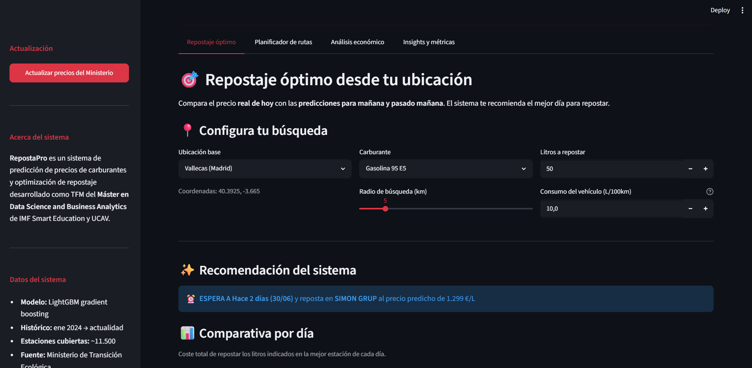
D.1 Pestaña Repostaje Óptimo
El primer caso de uso operativo del sistema, el repostaje inmediato de un vehículo estacionado en la base de la flota, se materializa en la primera pestaña del dashboard, cuyo aspecto se muestra en la imagen D.1. La interfaz combina los controles de configuración (carburante, ubicación base, radio de búsqueda y volumen de repostaje) con la visualización cartográfica de las estaciones candidatas ordenadas por precio proyectado.

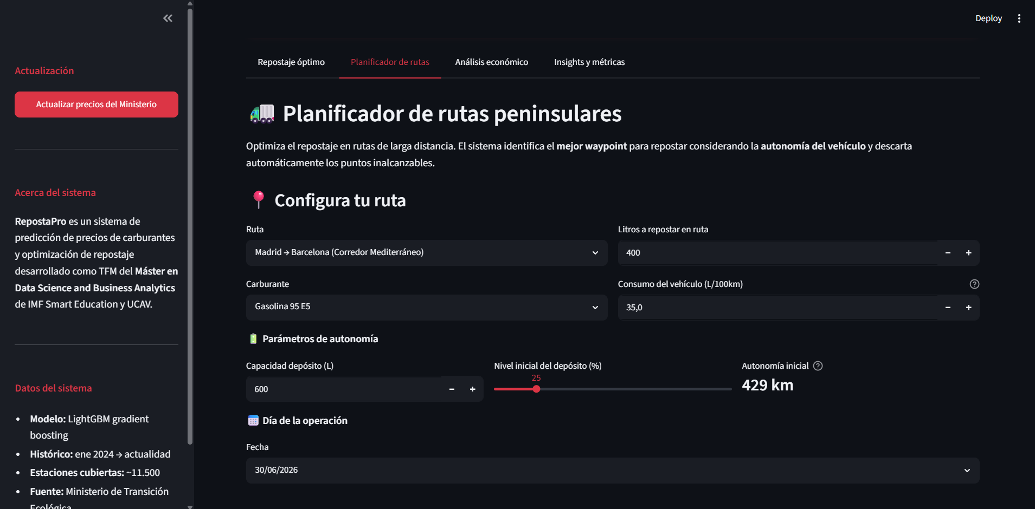
D.2 Pestaña Optimización en ruta
El segundo caso de uso operativo, la selección del punto óptimo de repostaje sobre un corredor de largo recorrido, se resuelve en la segunda pestaña del dashboard, mostrada en la imagen D.2. La interfaz reproduce la lógica sobre los tres corredores RTE-T principales y devuelve el waypoint óptimo con su ahorro esperado respecto a la peor opción viable dentro de la restricción de autonomía del vehículo.
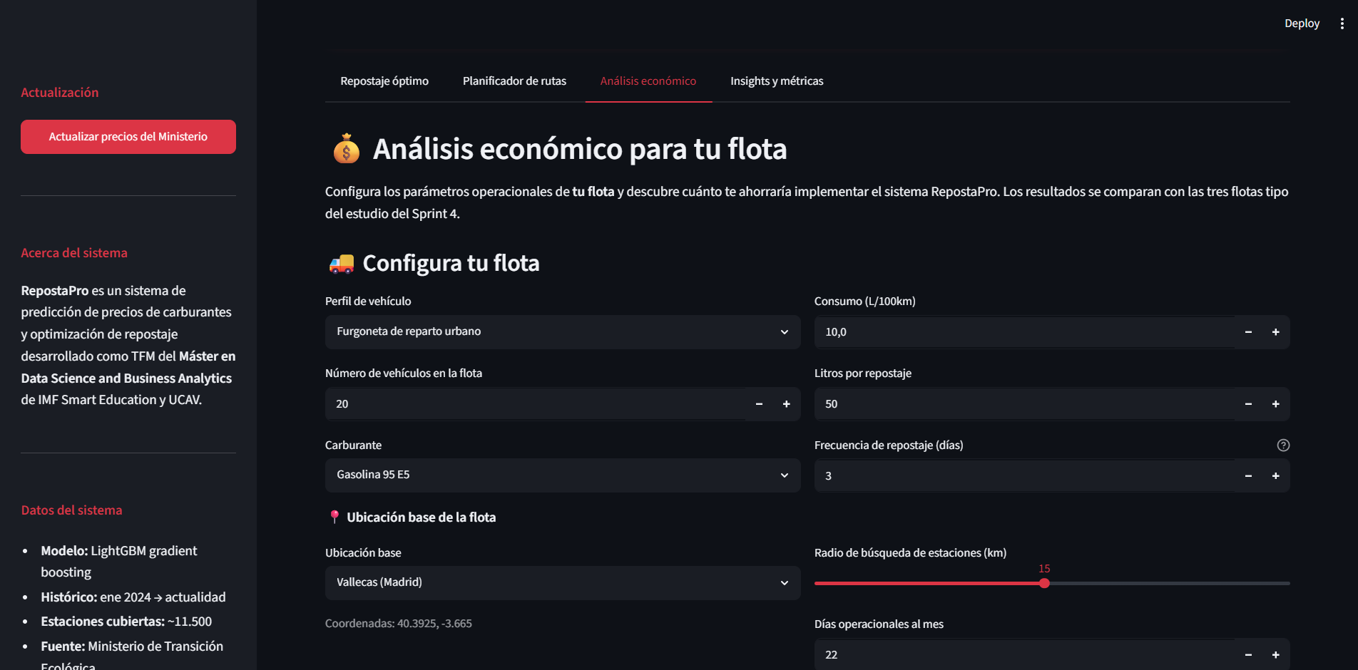
D.3 Pestaña Simulador de flota
El tercer caso de uso operativo, el diagnóstico rápido del potencial de ahorro para una flota configurable por el usuario, se resuelve en la tercera pestaña del dashboard, mostrada en la imagen D.3. La interfaz permite introducir los parámetros de la flota propia (número de vehículos, consumo medio, tipo de operación, ubicación base) y contextualiza la estimación resultante frente a las tres flotas de referencia del análisis económico.
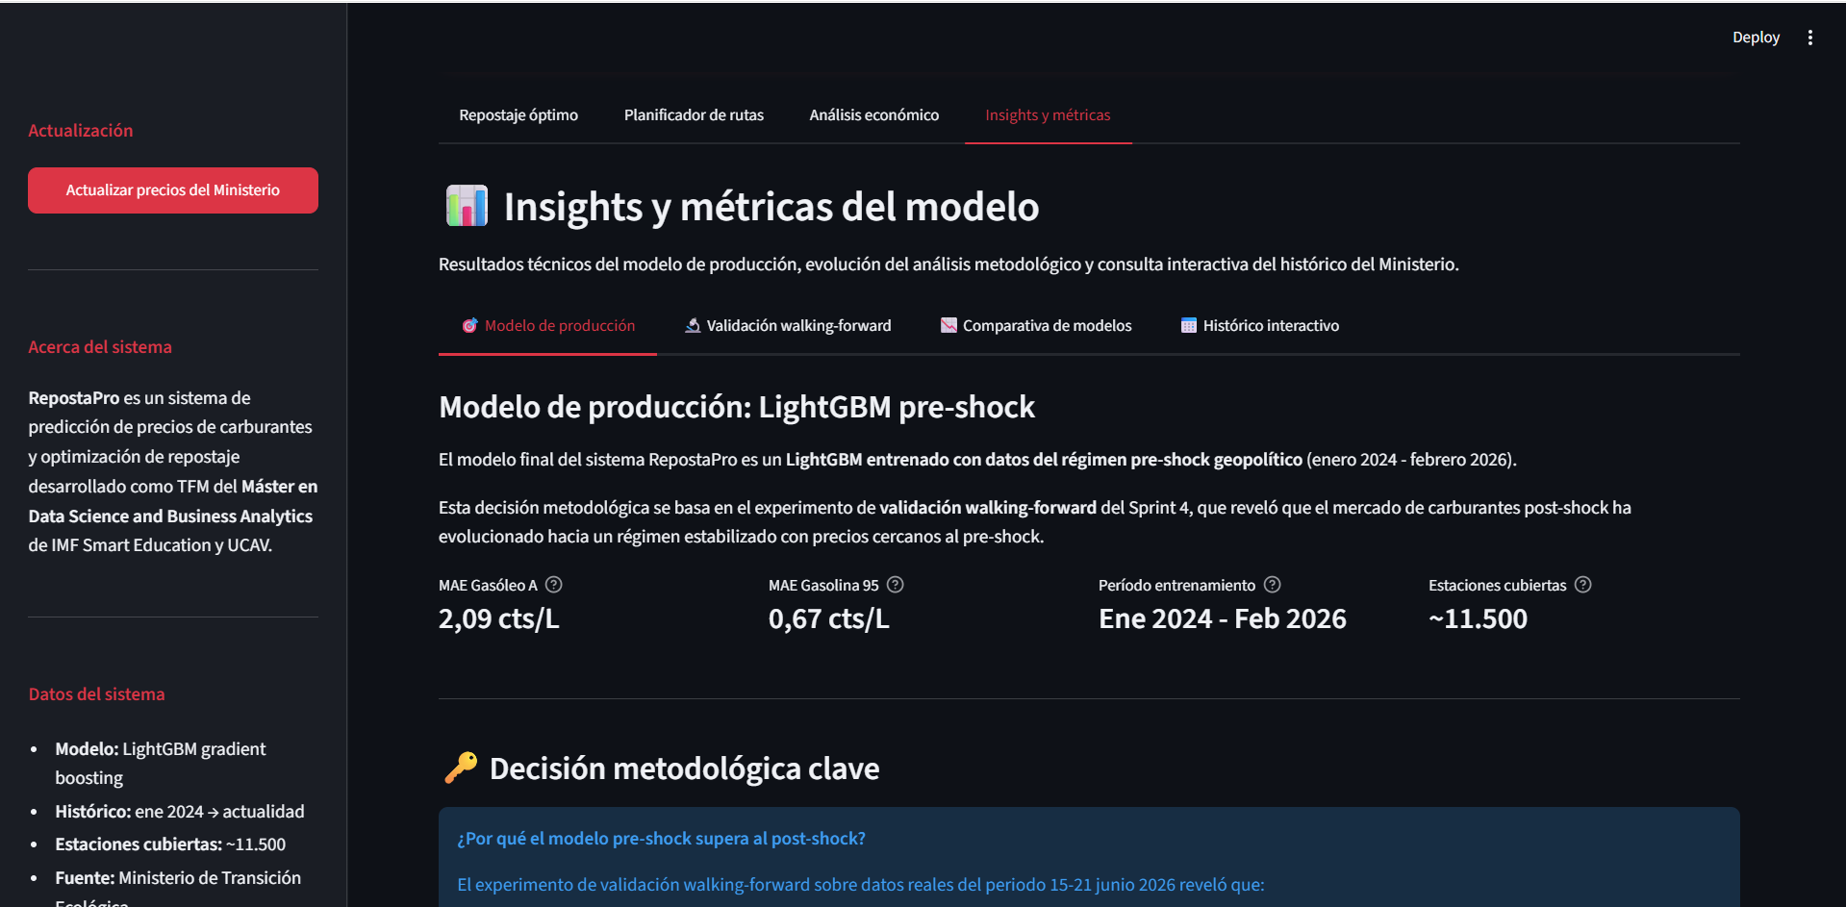
D.4 Pestaña Insights del modelo
El cuarto y último caso de uso, orientado al usuario evaluador y no al gestor operativo, se resuelve en la pestaña Insights del dashboard, mostrada en la imagen D.4. La interfaz expone la trazabilidad técnica del sistema en cuatro sub-pestañas independientes: información del modelo LightGBM en producción, resultados de la validación walking-forward, comparativa entre modelos evaluados y consulta histórica de precios por fecha manual.

